

Manažerské dovednosti

Distanční studijní text

Žaneta Rylková

Karviná 2022

Obor: | Management, správa.
Klíčová slova: | Manažer, lídr, schopnosti, dovednosti, management, leadership, time management, tým, skupina, organizační kultura, motivace, motivační teorie, stres, chování organizace, charakteristika osobnosti.
Anotace: | Manažerské dovednosti je distanční studijní opora určena pro studenty, kteří se zajímají o oblast řízení a vedení lidí a o oblast organizačního chování. Studijní materiál přibližuje studentům vybraná témata, jako základní principy řízení a pyramida řízení. Opora vysvětluje podstatu managementu a leadershipu. Je popsáno organizační chování, chování osobnosti a typy osobnosti jsou rozebrány v knize. Dále distanční studijní opora charakterizuje motivaci, motivační teorie a praxi. Publikace se zabývá schopnostmi a dovednostmi manažerů. V knize se nachází kapitola zaměřená na skupiny a týmy. Věnována je pozornost také time managementu a problematice stresu.

Autor: | Ing. Žaneta Rylková, Ph.D.

Obsah
Úvodem 5
Rychlý náhled studijní opory 6
1 Základní principy řízení 7
1.1 Funkce managementu 8
1.2 Pyramida managementu 11
1.3 Oblasti řízení 13
1.3.1 Strategie 14
1.3.2 Výroba (provoz) 15
1.3.3 Marketing 15
1.3.4 Lidské zdroje 16
1.3.5 Finance 19
1.3.6 Informační systémy 20
1.3.7 Organizace 20
2 Podstata managementu a leadershipu 24
2.1 Představitelé teorií řízení 25
2.2 Rozlišnosti v leadershipu a managementu 28
2.3 Rysy spojené s leadershipem (procesem, ne osobou) 31
3 Organizační chování 38
3.1 Organizační teorie 39
3.2 Organizační kultura 48
3.2.1 Organizace jako mozek (učící se organizace) 51
4 Chování osobnosti a typy osobnosti 56
4.1 Testování jednotlivců nebo skupin – testy osobnosti 59
4.2 Učení se v organizaci 67
5 Teorie motivace, praxe a generační změny 74
5.1 Motivační školy myšlení 76
5.1.1 Teorie obsahu 77
5.2 Procesní teorie 80
5.3 Generační změny 83
5.4 Model pracovních charakteristik 84
6 Schopnosti manažera 88
6.1 Schopnosti a dovednosti dle pyramidy managementu 89
6.2 Manažerské schopnosti 91
6.3 Schopnosti a dovednosti lidí 103
7 Skupiny a týmy 106
7.1 Fáze vývoje skupiny 110
7.1.1 Skupinové normy 111
7.2 Týmové role 112
8 Time management 121
8.1 Třídění úkolů 122
8.1.1 Stanovení priorit 124
8.2 Faktory ovlivňující efektivní řízení času 127
8.3 Stres 128
Literatura 132
Shrnutí studijní opory 135
Přehled dostupných ikon 136

Úvodem
Člověk v manažerské pozici může více cítit potřebu rozvíjet své manažerské dovednosti a schopnosti. I když distanční studijní opora je zaměřená na manažerské dovednosti a schopnosti manažera, platí tyto schopnosti a dovednosti pro jakoukoliv osobu. Snaha mít určité schopnosti a dovednosti je všelidská. Kniha je proto určena čtenářům k intuitivnímu uchopení a inspiraci v oblasti managementu a leadershipu, kde jsou uvedeny principy a rozdíly těchto dvou konceptů. Kniha uvádí, co se dá zlepšovat a zdokonalovat v oblasti schopností a dovedností manažera.
Cílem distančního studijního textu je pomáhat studentům, kteří chtějí stát se dobrými manažery a lídry, kteří chtějí dosáhnout úspěchu a spokojenosti. Proto studijní opora ve vybraných kapitálách charakterizuje základní principy řízení, zabývá se podstatou managementu a leadershipu, otázkou organizačního chování a chováním osobnosti. Dále studijní opora nabízí pohled na motivaci, schopnosti manažera, skupiny a týmy a time management. Rezervy a potíže s těmi uvedenými tématy nemusí mít člověk jen vůči jiným osobám, ale hlavně vůči sobě. Sebezvládnutí schopností a dovedností není lehká záležitost a je dokonce těžší než řízení a vedení lidí kolem sebe. Kniha tak nabízí řadu problematických oblastí z řízení schopností a dovedností, které je možné vědomě vytvářet a přímo ovlivňovat.
Autorka pracovala při vytváření studijního textu se sekundárními zdroji zaměřenými na problematiku managementu, leadershipu, se zdroji k problematice manažerských schopností a dovedností. Velké množství literárních zdrojů je složitým labyrintem, ve kterém se čtenář rychle ztratí. Proto tato publikace nabízí inspirativní návod, jak na manažerské dovednosti nahlížet, jsou vybrány stěžejní témata řízení a dovedností zpracována do didaktických kapitol, které přecházejí přes zvládání znalostí po vstřebávání dovedností.
Distanční studijní text v každé kapitole používá distanční studijní prvky typu rychlý náhled kapitoly (pro lepší orientaci v textu), cíle kapitoly, klíčová slova kapitoly, dále distanční prvky jako je úkol k zamyšlení, samostatný úkol a pro zájemce. Na konci každé kapitoly se nachází distanční studijní prvky shrnutí kapitoly a otázky. Distanční prvky typu úkol k zamyšlení a samostatný úkol mohou být předmětem diskuse na dílčích tutoriálech daného předmětu.

Rychlý náhled studijní opory
„Manažerské dovednosti“ svým obsahovým zaměřením zahrnují okruh odborných témat z oblasti managementu a leadershipu. První kapitola se věnuje základním principům řízení, pyramidou řízení a oblastmi řízení. Druhá kapitola uvádí podstatu managementu a leadershipu na bázi vývoje teorií řízení a charakteristiky tradičního a nového pojetí organizací. Třetí kapitola je věnována otázce organizačního chování na základě vývoje teoretických přístupů v managementu a vysvětluje aktuální problémy současných organizačních kultur. Čtvrtá kapitola se zaměřuje na chování osobnosti a na typy osobnosti s cílem rozpoznat vlastní individuální chování a faktory, které ho ovlivňují. Pátá kapitola s názvem Teorie motivace, praxe a generační změny rozlišuje mezi teoriemi motivace, popisuje generační změny v motivaci a vysvětluje model pracovních charakteristik. Schopnosti manažera jako šestá kapitola charakterizuje schopnosti a dovednosti dle pyramidy řízení a vyjmenovává a stručně charakterizuje schopnosti a dovednosti lidí. Sedmá kapitola vysvětluje rozdíly mezi týmy a skupinami, poskytuje charakteristiku vysoce výkonných týmu a uvádí, proč týmy selhávají. Poslední kapitola (osmá) uvádí možnosti, jak pracovat s časem, jak v rámci time managementu třídit úkoly, řešit úkoly dle naléhavosti a uvádí postup, jak zvládat stresové situace.

Základní principy řízení
Rychlý náhled kapitoly

Kapitola pojednává o základních faktorech ovlivňujících řízení podniku. Pozornost je věnována základním principům řízení, funkcím managementu, o stupních řízení v podniku, o manažerských rolích. Také se zde dozvíte, které oblasti řízení přinášejí podniku zisk, a jakou roli hraje organizační struktura v podnikovém řízení.

Cíle kapitoly

Po prostudování této kapitoly budete umět:
- charakterizovat funkce managementu,
- popsat rozhodovací proces,
- uvést základní principy controllingu,
- popsat pyramidu managementu,
- uvést aspekty řízení,
- uvést, jaké role manažeři plní,
- vyjmenovat, jaké oblasti řízení přinášejí podniku zisk,
- charakterizovat digitální dashboard
- uvést, jakou roli hraje organizační struktura.

Klíčová slova kapitoly

Funkce managementu, rozhodovací proces, pyramida managementu, manažerské role, oblasti řízení, controlling, top management, manažeři střední úrovně, manažeři první linie, strategie, digitální dashboard.

Management jako vědní disciplína se zabývá rozsáhlou škálou oblastí a ve vztahu k řízení podniku je management procesem, která vede ke stanovování cílů a k dosažení cílů podniku. Management je procesem využívajícím funkce plánování, organizování, vedení, rozhodování, controllingu.

Úkol k zamyšlení 1

Jaké cíle by si měl podnik stanovovat?

Podnik uskutečňuje cíle svými aktivitami. Činnosti podniku se liší dle charakteru podniku, jestli se bude jednat o výrobní podnik nebo podnik poskytující služby. Podnik tak může realizovat primární činnosti jako je prodej, zásobování, výroba a podpůrné činnosti jako je controlling, interní audit atd.
Manažer plní řadu funkcí od plánování, vytváření organizace, rozdělování úkolů, běžného rozhodování, koordinace až po kontrolu plnění cílů a dílčích úkolů včetně dohledu (sem zahrnujeme i controlling a vnitřní audit) (Synek a kol., 2015).

Funkce managementu
Plánování
Plánování znamená stanovení cílů a standardů, hledání a stanovení pravidel a procesů, stanovení plánů a předpovědí. Zahrnuje určení typu lidí, kteří by byli pro podnik přínosní, je spojeno s hledáním výkonnostních standardů. Plány, které podniky zpracovávají, se dají členit dle řady hledisek. Členění plánů:
- Časové hledisko – dlouhodobé na více než 5 let, střednědobé v rozsahu 3 až 5 let, krátkodobé pokrývající období 1 roku nebo i kratší období.
- Úroveň rozhodovacího procesu – strategické, taktické (specifikují úkoly vyplývající ze strategických plánů, operativní plány – měsíční, denní či směnné plány.
- Věcná náplň plánu – finanční, personální, investiční, marketingové, vývojové a výzkumné plány, plány odbytu, výrobní plány, zásobovací plány a jiné.
- Účel, kterému plány slouží – podnikatelský plán například nebo roční taktický plán.
Organizování
Organizování je procesem tvorby organizační struktury. Úkolem manažerů je navrhnout, zavést takovou strukturu, která povede k vykonávání práce zaměstnanci efektivně a účelně. Organizování je spojeno s projektováním struktury organizace, s uložením úkolů zaměstnancům, je spojeno se stanovením oddělení v podniku s vytvořením organizační struktury, s delegováním autority podřízeným, se stanovením způsobu komunikace, zahrnuje také koordinaci práce podřízených. Také může zahrnovat určení rozměru kontroly, centralizace a decentralizace, formalizace. Počet organizačních úrovní, rozpětí managementu patří k hlavním charakteristikám organizačních struktur. Organizování zahrnuje činnost jako je stanovení organizačního schématu, popis kompetencí a pravomocí manažerů, vytvoření popisů pracovních funkcí zaměstnanců, další činností je zařazení zaměstnanců do funkcí, což je spojeno s posouzením schopností daného zaměstnance pro určitou funkci.
Štíhlé organizační struktury představují to, že mezi zaměstnanci a vrcholovými manažery je zahrnuto mnoho úrovní řízení. Typickým příkladem jsou státní podniky a výrobní podniky. Široké organizační struktury se vyznačují malým počtem řídících úrovní a velkým počtem podřízeních.
Úkol k zamyšlení 2
Zkuste najít konkrétní příklad široké organizační struktury.

Vedení
Vedení je důležitou funkcí manažera, která je spojena s přesvědčováním a aktivizací zaměstnanců, aby docházelo k naplňování stanovených plánů, cílů, úkolů. Je spojeno s motivováním, zajištěním morálky v podniku. Významný důraz je vkládán do kvality výsledků práce, do dodržování termínů, do bezpečnosti práce, do ochrany životního prostředí. Cílem vedení by mělo být také rozvíjení pracovníků, udržování a zvyšování jejich kvalifikace, rozvíjet mezilidské vztahy a vztahy na pracovišti. Stylem vedení lidí je tzv. koučování (coaching), kdy úkolem manažera v roli kouče je na místo přikazování být rádcem při řešení problémů, být zabezpečovatelem podmínek k dosahování patřičných výsledků. Směrem vedení zaměstnanců je také zmocňování (empowerment), využití týmové práce. Důležitou roli při vedení lidí bude hrát komunikace mezi zaměstnanci, úrovněmi řízení. Zpětná vazba je základním nástrojem vedení a rozvoje zaměstnanců v rámci řešení úkolů a komunikačního procesu.
Rozhodovací proces je znázorněn na obrázku 1.
Obrázek 1 Efektivní rozhodovací proces
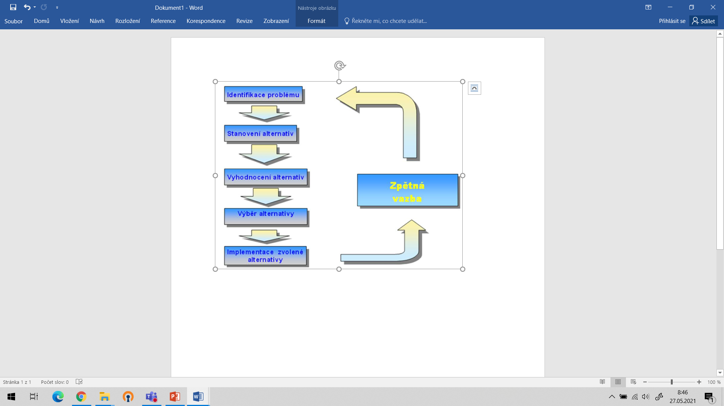
Zdroj: Váchal a Pártlová (2008).
Rozhodování
Rozhodování je procesem, kdy manažer identifikuje problémy podniku a snaží se je řešit. Je považováno obecně, že nejdůležitější vlastností manažera je jeho schopnost se kvalitně rozhodnout.
Rozhodovací proces se v praxi může odehrávat v nejrůznějších formách. U problémů strategického charakteru se bude s největší pravděpodobností jednat o proces dlouhodobějšího charakteru obsahující náročné analýzy a rozsáhlou dokumentaci. Naproti tomu se ve většině případů tento proces odehraje pouze jako myšlenkový pochod, a to nejen při manažerském rozhodování profesního charakteru, ale také v běžném každodenním životě každého jednotlivce (Vochozka, Mulač a kol., s. 329).

Úkol k zamyšlení 3
Zkuste charakterizovat jednotlivé fáze rozhodovacího procesu.

V případě složitějších problémů technického nebo strategického charakteru se využívá takzvané skupinové rozhodování. Jestliže chce podnik využívat skupinové rozhodování s co možná nejvyšší efektivitou, musí vytvářet vhodné prostředí, podporující uplatnění tvůrčích schopností skupin. Může se využít technik stimulujících kreativitu a lepší rozhodování jako je brainstorming, metoda Delphi, Nominální skupinová technika. Výhodou skupinového rozhodování je zajištění většího množství dostupných informací, širšího spektra nápadů, rozvíjení dovedností členů skupiny, výběr z většího počtu alternativních řešení. Nevýhodou může být časová náročnost, nesouhlasy členů týmu, dominantní postavení jedinců, zvolení špatného kompromisu.

Pro zájemce

Jaká jsou základní pravidla využívaná v brainstormingu.

Controlling
Controlling je spojen se stanovením standardů, jako jsou prodejní kvóty, standardy kvality, a následnou kontrolou, jak současná výkonnost vypadá s porovnáním se standardy, aby mohly být nastaveny opatření vedoucí ke zlepšení.
Filozofii controllingu lze charakterizovat pomocí tří základních principů (Synek a kol., 2011, str. 415):
- Orientace na cíle (předpokládá se, že controlling se přímo podílí na stanovení podnikových cílů a jejich kontrole a zároveň pomáhá vypracovat vhodnou metodiku plánování).
- Orientace na úzké profily (smyslem controllingu je vybudovat vhodný informační systém, který poskytuje dostatečné množství kvalitních dat a který pomůže odkrýt a následně odstranit tzv. úzká místa, která jsou překážkou pro splnění podnikových cílů).
- Orientace na budoucnost (minulost je pro řízení zajímavá pouze v míře, jak ovlivňuje budoucnost a dokáže pomoci předcházet problémům).
Manažer plánuje, rozhoduje, koordinuje, motivuje, organizuje a kontroluje. Controller tvoří metody a nástroje kontroly, moderuje data, koordinuje a aktualizuje systém, získává a zpracovává informace, prezentuje výsledky managementu.

Pyramida managementu
Slovo management bylo popularizováno Frederickem Winslowem Taylorem, strojním inženýrem v pensylvánské ocelářské společnosti. V roce 1911 vyšla Taylorova kniha Principles of Scientific Management, která ve světě sklízela velký úspěch a inspirovala řadu států a jiných autorů (Robbins a kol., 2020).

Úkol k zamyšlení 4
Co znamená „management“?

Je možné rozlišovat dle stupně řízení v podniku manažery tří základních stupňů řízení. Jedná se o liniové manažery, střední manažery a vrcholové manažery (obrázek 2).
Na nejnižší úrovni hierarchie managementu se nachází linioví manažeři. Tito manažeři vedou zaměstnance v každodenních aktivitách podniku. Ve výrobních podnicích se jedná o mistry, vedoucí dílen, vedoucí administrativních oddělení.
Střední manažeři jsou nadřazeni liniovým manažerům a jsou přímo odpovědní za řízení liniových manažerů a řízení přidělených útvarů. Středními manažery jsou vedoucí prodeje, vedoucí nákupu, vedoucí finančního oddělení.
Vrcholoví manažeři jsou odpovědni za celý chod podniku a výkonnost podniku. Do kompetencí vrcholového řízení patří strategické rozhodování, organizování, vedení lidí a kontrola plnění strategických cílů podniku. Patří sem generální ředitel, náměstek ředitele, ředitelé divizí.
Obrázek 2 Pyramida řízení
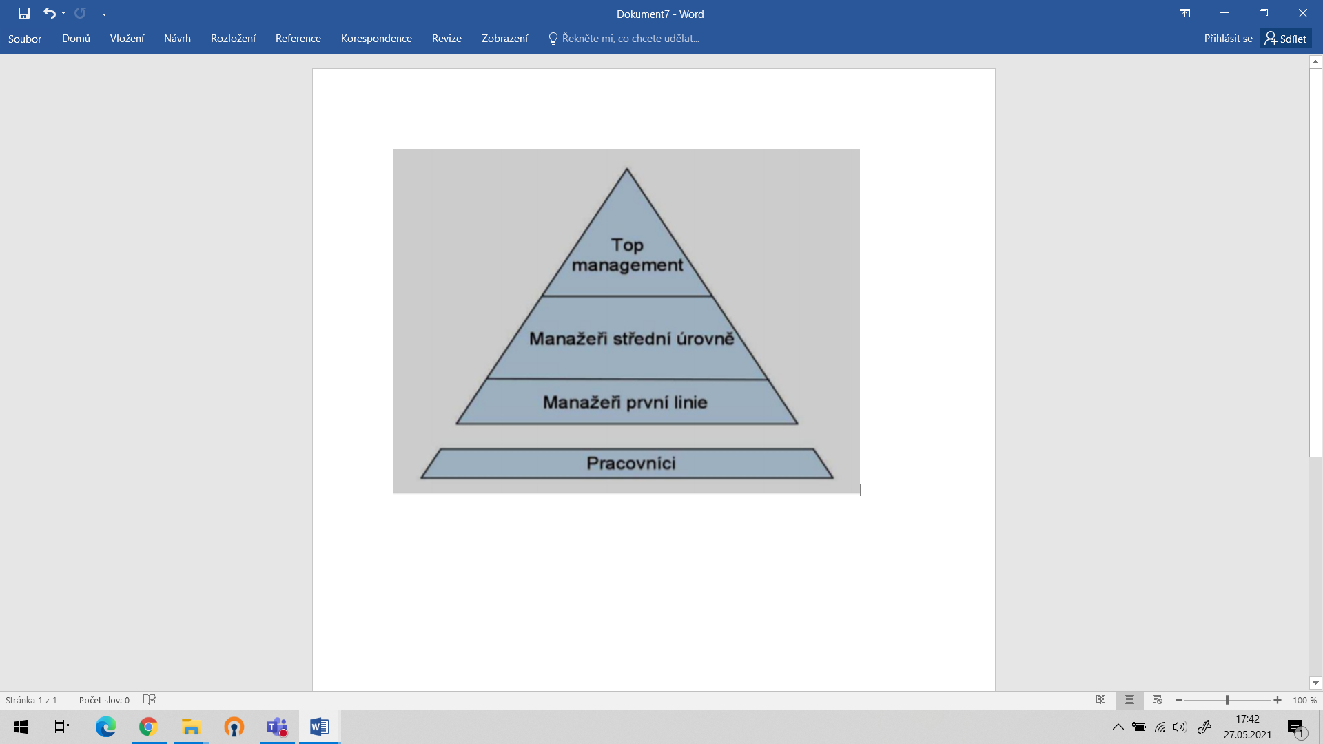

Zdroj: vlastní zpracování dle Bělohlávek, Košťan a Šuleř (2006).
Manažeři všech úrovní řízení musí být schopni uplatňovat své kognitivní schopnosti, musí být schopni informovat, být koučem, vystupovat jako leader, který je schopen motivovat a inspirovat zaměstnance, musí pracovat na své osobnosti, na svém chování na svých rolích jako je interpersonální role, informační role, inovační role, rozhodovací role.

Richard Pascal a Anthony Athos (1981) rozdělili management do 7 aspektů, které jsou známé, jako 7S Mc Kinsey, kdy 7S znamená strategy (strategie), structure (struktura), systems (systémy), style (styl), shared values (sdílené hodnoty), staffs (zaměstnanci) a skills (dovednosti). První tři zmíněné aspekty jsou tzv. tvrdé faktory, další čtyři aspekty jsou tzv. měkké faktory.
Manažerské role
Henry Mintzberg stanovil v roce 1960 na bázi pozorování skutečných činností manažerů 10 manažerských rolí ve třech skupinách:
- mezilidské vztahy,
- převedení informací,
- rozhodování.

Následující tabulka 1 uvádí stručné charakteristiky manažerských rolí.

Tabulka 1 Manažerské role dle Mintzberga
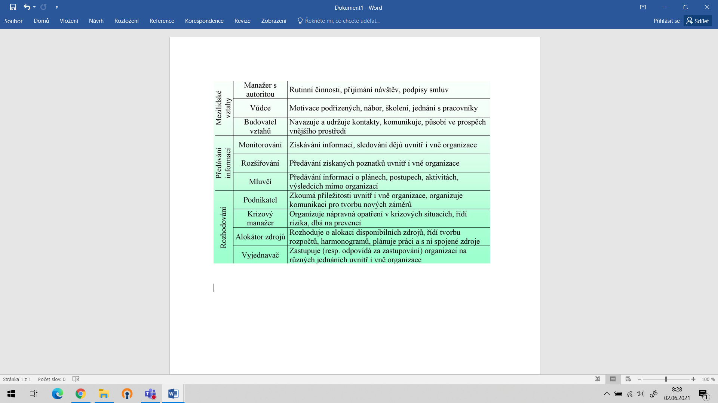
Zdroj: vlastní zpracování dle Robbins a kol. (2020).

Podniky potřebují dovednosti, schopnosti manažerů především v dnešním nejistém, komplexním a chaotickém prostředí. Manažeři jsou kritickým prvkem pro naplňování úkolů, cílů organizace. Manažeři hrají kritickou roli v uspokojování potřeb svých zaměstnanců a v angažovanosti zaměstnanců. Manažeři také hrají řadu důležitých rolí uvedených výše v tabulce 1.

Úkol k zamyšlení 5
Jedná se stále o management, když to, co je řízeno, jsou roboti?

Oblasti řízení
Zisk jako základní orientace podniku nesmí zastiňovat poslání podniku, kdy nejspolehlivější cestou k tvorbě zisku je spokojený zákazník. Nositelem zisku podniku jsou oblasti řízení podniku, jako je strategie, výroba (provoz), marketing a prodej, lidské zdroje, finance, informační systémy a organizace daného podniku.

Strategie
Strategický management je proces identifikace a vytvoření strategického plánu (strategie), který spojuje podnikové schopnosti, jako jsou silné a slabé stránky podniku s poptávkou vnějšího okolí podniku (konkurence, zákazníci, dodavatelé a další zainteresované strany). Strategický management realizuje rozsáhlé plány pro dosažení hlavních dlouhodobých cílů, na které musí firma vyčlenit potřebný materiál, finanční a lidské zdroje. Účinky vyplývající z takového závazku musí být značné. Strategický management jako proces se skládá ze strategického myšlení, strategické analýzy, z výběru strategie, implementace strategie a kontroly strategie (strategického plánu).
Úkol k zamyšlení 6
Co je součástí fáze strategického myšlení podniku?

Volba strategie je založena na strategické segmentaci, procesu, ve kterém jsou identifikovány strategické oblasti firmy.
Analýza prostředí podniku je spojena s mapováním vnitřního a vnějšího prostředí podniku. Pro skenování vnějšího okolí podniku (příležitostí a hrozeb) je nutné sledovat ekonomické trendy (recese, inflace, nezaměstnanost, monetární politika). Konkurence a tržní trendy (trh a zákazník – jejich potřeby, existující konkurence a bariéry vstupu další konkurence, nové produkty a inovace konkurence), politické trendy (legislativa, pobídky), technologické trendy (aplikace nových technologií výroby, distribučních technologií, trendy v dostupnosti dodavatelů materiálů, vývoj životního cyklu produktu), sociální trendy (demografické trendy, mobilita, vzdělání, kulturní hodnoty), geografické trendy (otevírání a zavírání trhů, faktory ovlivňující umístění provozovny) a další.
SWOT
Silné a slabé stránky jsou vnitřním prostředím podniku. Příkladem silné stránky podniku může být tržní vůdcovství, kvalitní věda a výzkum, vysoce kvalitní produkty, nižší náklady na provoz, využití patentové ochrany. Slabou stránkou mohou být vysoké úrovně zásob, slabá tržní image, nedostatky v řízení a vedení podniku). Vnější a vnitřní podmínky charakterizující postavení firmy jsou obvykle analyzovány pomocí SWOT analýzy.
Strategický přístup je použitelný ve všech ostatních zkoumaných oblastech, jako je výroba, finance, marketing, lidské zdroje, organizace, informační systémy.

Výroba (provoz)
Řízení je nezbytné pro výrobu a provoz v mnoha směrech, od velkých investic po každodenní provoz, a může se týkat výzkumu a vývoje, změn v technologii, úpravách výrobních programů nebo obchodní logistiky, lze toho dosáhnout prostřednictvím řízení projektů nebo kvality, atd.
Pro velkou část podniků je hlavním předmětem jejich činností výrobní činnost a provozní činnost. Výroba může probíhat kusově, sériově nebo jako hromadná výroba. Samotná výroba je potom, co se týká rozsahu omezena výrobní kapacitou podniku nebo provozní kapacitou podniku. Měření a řízení výrobní kapacity je jedním ze zásadních úkolů manažerů, protože nevyužitá výrobní kapacita znamená nevyužité fixní náklady, které mají negativní vliv na hospodárnost podniku. Manažeři často s výrobní kapacitou řeší i investiční rozhodování, když podnik obnovuje a rozšiřuje majetek (Synek a kol., 2011)

Marketing
Marketing je hlavním zdrojem informací a filozofie, která ovládá podnik. Úkolem marketingu je hledat příležitosti na trhu, kdy nejlepší příležitostí k pronikání do tržního prostředí mohou být inovační aktivity podniku. Odbyt a marketing mají za úkol zjistit neuspokojené potřeby a prodejem výrobků, služeb je uspokojit. Mezi důležité marketingové činnosti patří výzkum trhu, komunikace se zákazníkem, logistika, tvorba cen, propagace (Synek a kol. 2015). Je to sféra, ve které zboží, průměrný nebo špatný management do značné míry ovlivňuje hospodářské výsledky celé firmy. Tato oblast zahrnuje veškeré obchodní činnosti, prodej, reklamu, propagaci, služby, vztahy se zákazníky a public relations a správu značky.

Úkol k zamyšlení 7
Které hlavní nástroje marketingového mixu znáte?

Manažeři v rámci marketingové a tržní oblasti musí být schopni pracovat s informacemi zpracovanými prostřednictvím např. situační analýzy, která dokumentuje pozici podniku v tržním prostředí. Manažeři musí být schopni zachytit vývoj a na jeho základě být schopni zpracovat prognózy dalšího vývoje. Umění pracovat s informacemi o minulosti, o současnosti a o budoucnosti je základem pro stanovení marketingového plánu a pro jeho realizaci. Manažeři musí být schopni využít poznatky o kupním chování zákazníků, musí být schopni správně rozhodnout o segmentaci trhu.
Řada podniků na trhu se spotřebními výrobky pracuje s poměrně širokým výrobkovým portfoliem, které se může lišit technickými parametry, cenou. Manažeři musí být proto schopni odpovědět na otázku, jakou skupinu zákazníků oslovit a nabídnout jim konkrétní výrobky, které budou danému segmentu zákazníků naplňovat jejich potřeby. Co se týká technické stránky výrobků, tak manažeři by měli mít povědomí o technických parametrech výrobků, vlastnostech výrobků, výrobního procesu. Musí být schopni analyzovat náklady produktu, náklady výrobního procesu.
Marketingové a prodejní oddělení musí být schopno zjišťovat poptávku, což spočívá v tom, že bude vědět, jaké množství produktů má vyrobit, nabídnout. Toto zjištění také pomáhá vymezovat horní hranici ceny výrobku, kterou je daný zákazník ochoten zaplatit. Manažer odbytu, marketingu tak musí být schopen odhadnout výši ceny, za kterou je už výrobek neprodejný, nebo musí být schopen konstatovat, s jakým cenovým, důchodovým efektem je možné počítat. Pro zjištění minimální (dolní) hranice ceny pak bude sloužit cena, která určuje hraničnost prodejnosti. Manažeři tak musí být schopni pracovat s rozborem cen, výrobním programem s chováním konkurence, musí umět analyzovat cenu z hlediska nákladů, z hlediska poptávky, musí umět sestavit cenu na základě intenzity poptávky, marketingoví a odbytoví manažeři musí umět rozhodnout o výši ceny a o cenových změnách.

Lidské zdroje
Lidé jsou stěžejním výrobním faktorem, jsou základním prvkem konkurenceschopnosti v tržním prostředí. Cílem personální práce je vést zaměstnance k vysoké aktivitě, analyzovat jejich kvalitu a strukturu, aby vedla k naplnění strategických cílů podniku. Oblast lidských zdrojů je hlavní doménou personálního managementu, který je součástí managementu zaměřeného na lidi v práci a jejich vztahy v rámci firmy, např. vymezení kompetencí, znalostní management, školení zaměstnanců, aplikace motivace, hodnocení výkonu a sociální otázky.

K zapamatování

Cílem personální práce je jednak zabezpečení potřebné kvalitativní stránky lidských zdrojů (počet, struktura, formální kvalifikace), a také zabezpečení jejich kvalitativní stránky (výkonnost, tvořivost, motivace a ztotožnění se s cíli podniku (Synek a kol., 2015, s. 253).

Personální řízení plánuje počet a strukturu zaměstnanců, jejich získávání, výběr a rozmístění, hodnocení pracovníků jejich výkonu, zajišťování optimálních pracovních podmínek nebo plánování vzdělávání a rozvoje zaměstnanců.
Strategické řízení lidských zdrojů znamená formulování, volbu politiky řízení lidských zdrojů, stanovení a výběr zaměstnaneckých kompetencí a chování, které podnik potřebuje k dosažení strategických cílů. Nejdříve se formuluje strategický plán a cíle, dále se manažer musí ptát: Jaké zaměstnanecké dovednosti, schopnosti a chování bude potřebné, aby bylo dosaženo cílů a aby byly naplněny plány podniku? Jaký zvolit nábor, výběr, zaškolení, trénování, abychom získali schopné zaměstnance? Vždy je třeba mít na paměti, že hlavní odpovědnost za tento druh řízení leží na liniových manažerech, zatímco role personálních oddělení je hlavně podpůrná a poradenská.
Obrázek 3 HR Scorecard
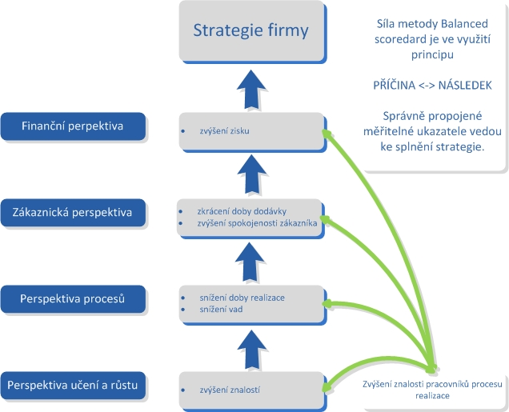
Zdroj: Vlastní cesta (2021). Dostupné z: https://www.vlastnicesta.cz/metody/balanced-scorecard/
Manažeři využívají řadu nástrojů k předení podnikové strategie, strategických cílů do politiky a realizace plánu řízení lidských zdrojů, jako je strategická mapa, HR Scorecard, digitální dashboard.
Tento příklad řídícího panelu lidských zdrojů (digitální dashboard) ukazuje řadu klíčových ukazatelů výkonu pro HR oddělení. Měřítka, jako je obrat, absence, průměrné platy a pohlaví jsou vidět v jediném pohledu, který je možné aktualizovat, sdílet se zainteresovanými stranami. Manažer lidských zdrojů může prostřednictvím tohoto řídícího panelu analyzovat platy zaměstnanců. Také v obrázku 4 je analyzována spokojenost zaměstnanců.
Obrázek 4 Digitální dashboard
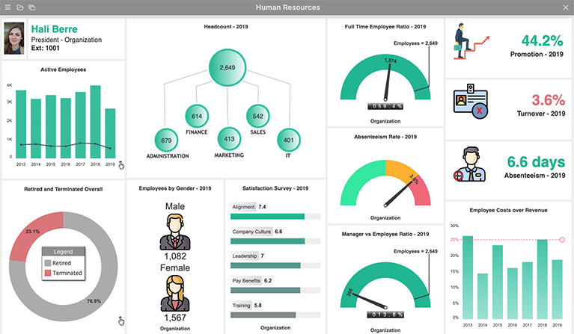

Zdroj: Dashboards (2021). Dostupné z: https://www.idashboards.com/dashboard-examples/human-resources-employee-dashboard/
Strategické řízení lidských zdrojů ovlivňuje a propojuje podnikovou výkonnost a podnikové cíle. Manažeři tak musí být schopni kvalitně a pružně reagovat na tržní změny a toto promítnout do budování výkonného lidského kapitálu dlouhodobým, cílově orientovaným přístupem a jeho formováním.

Úkol k zamyšlení 8
Jaké dovednosti v oblasti zaměstnatelnosti jsou rozhodující pro získání a udržení si zaměstnání v současné době?

Finance
Každá aktivita podniku je spojená s vynaložením peněžních prostředků a současné je každá aktivita vyjadřována peněžně. Finanční řízení je důležitou součástí rozhodování manažera. Všechna rozhodnutí v podniku musí být zajištěna finančními prostředky. Finanční manažeři musí umět získat, rozhodnout o struktuře a umístění finančních prostředků, musí rozhodnout o rozdělení zisku, musí umět řídit jakoukoliv finanční aktivitu a navíc s tím brát v potaz faktor času a rizika. Manažeři tak musí být schopni provádět finanční analýzu a musí umět finančně plánovat (Synek a kol, 2011).
Finanční řízení je často označováno jako věda o správě finančních aktiv firmy pro vhodné financování obchodních činností. Z organizačního hlediska je tento proces spojen především s finančním plánováním a kvantifikací zdrojů s finanční kontrolou, se zaměřením na zisk, stabilitu a bezproblémový peněžní tok. Důležitou součástí finančního řízení je správa dluhů. Rovněž je třeba určit poměr mezi interním a externím financováním. Finanční řízení se někdy týká manažerského účetnictví, které pro hodnocení výkonnosti a výhledu firmy používá různé finanční ukazatele, zejména ukazatele odvozené z finančních záznamů a výkazů.
Manažeři v rámci finančního řízení musí být schopni plnit tyto čtyři hlavní úkoly:
- Opatřovat kapitál (peníze, fondy) pro běžné i mimořádné potřeby podniku a rozhodovat o jeho struktuře a změnách struktury (získat úvěr, vydat akcie nebo obligace, rekonstruovat zdroje), toto jsou činnosti spojené se stranou pasiv účetního výkazu rozvaha.
- Rozhodovat o umístění (alokaci) kapitálu (nakoupit aktiva, tj. investovat kapitál do hmotného, nehmotného nebo finančního majetku, financovat běžné činnosti podniku, vyvíjet nové výrobky a nové technologie, vracet vypůjčený kapitál investorům, tyto činnosti se pak týkají především strany aktiv účetního výkazu rozvaha.
- Rozhodovat o rozdělování zisku (reinvestovat ho nebo vyplácet ve formě dividend, tj. navrhnout dividendovou politiku podniku).
- Prognózovat, plánovat, zaznamenávat, analyzovat, kontrolovat a řídit hospodářskou stránku činnosti podniku tak, aby byla zajištěna jeho finanční stabilita. To znamená schopnost podniku platit své současné splatné závazky z budoucích příjmů (inkas), tj. udržovat potřebnou likviditu, budoucí závazky z budoucích příjmů, potřebné investice z vytvořených fondů a neplánované výdaje z rezervních fondů, resp. aby podnik měl možnost se na tyto úhrady bez problémů půjčit.
Manažeři v rámci financování a finančního řízení musí být schopni pracovat s dvěma faktory: časem a rizikem.

Informační systémy
Správa informací je shromažďování informací, které se vztahují k důležité části činnosti firmy, z jednoho nebo více zdrojů a jejich předávání jednomu nebo více příjemcům. Existuje úzká souvislost mezi správou informací a správou znalostí, což je velmi usnadněno všudypřítomnými IKT (informační komunikační technologie), které dávají nové formáty prezentacím ve formě zpráv a memorand, diskusních fór, podnikových knihoven, vzdělávacích programů atd. Odborníci se domnívají, že požadovaného účinku lze nejlépe dosáhnout zvýšením podnikového IQ a přiměním všech zaměstnanců ke sdílení informací v co největším měřítku. Sdílení informací by mělo být rovněž zahrnuto do všech hodnocení výkonu.
Podnikové informační systémy je možné chápat jako soubory prostředků (hardware, software a lidského kapitálu), jež sbírají, zpracovávají a poskytují informace. Součástí podnikových informačních systémů může být (Synek a kol., 2015, s. 483):
- Plánování a řízení firmy a obchodních procesů
- Řízení vztahů se zákazníky
- Řízení lidských zdrojů
- Řízení výroby
- Správa majetku
- Řízení dodavatelského řetězce
Malé firmy mohu sestavit svůj informační systém dle svých aktuálních požadavků s využitím finančně dostupných, cloudových řešení. Informační systém je ve větších firmách implementován za pomocí outsourcingové služby.

Organizace
Manažeři vrcholového vedení velkých podniků pracují se složitým ekonomickým systémem „podnikem“, kde je nutné vytvořit prostředí efektivní spolupráce všech pracovníků. Organizační struktura je stěžejním nástrojem řízení výkonnosti podniku. Vedení organizační struktury musí reagovat na nové trendy směrem k plochým stylům organizace, důrazu na týmovou práci, přenosu rozhodovacích procesů na nižší úrovně řízení a koncentraci na autonomní operace (tzv. hlavní činnosti).
Úkol k zamyšlení 9
Jaké proměnné (faktory) ovlivňují výběr organizační struktury?

Jedna z relevantních studií výstižně uvádí: „Management se stává méně založeným na tradičním konceptu velení a řízení a více o usnadnění a podpoře spolupráce, využívající zásady, jako jsou zásady řízení lidských interakcí.“ Organizační struktura vytváří prostor (podmínky, předpoklady, prostředí) k realizaci dlouhodobých plánů podniku. Funkčně specializované organizační jednotky zodpovídají za realizaci daných funkcí (viz obrázek 5).
Obrázek 5 Organizační jednotka podle funkcí
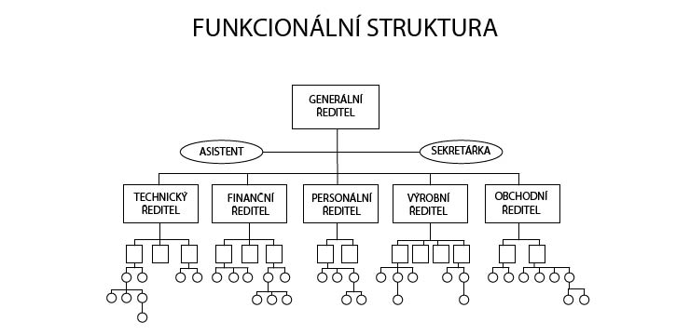
Zdroj: Organizování a organizační struktury (2021). Dostupné z: https://publi.cz/books/114/03.html
Funkcionální struktura je přínosná z hlediska dělby práce, nesmí však docházet k situacím, kdy budou prioritně usměrňovány aktivity dle funkčních jednotek, aniž by to bylo v souladu s procesy, které mají uspokojit zákazníky. Top management tak musí dohlížet na to, aby mezi jednotlivými útvary nevznikaly bariéry, aby nebyly potlačovány přenosy informací mezi jednotlivými odděleními, aby si jednotlivá oddělení navzájem poskytovala potřebná data a informace, aby byla budována důvěra mezi odděleními a spolupráce.
Pro zvýšení pružnosti organizační struktury jsou k dispozici různé typy organizačních struktur např. projektového charakteru. Organizační restrukturalizace je výraznější ve firmách, které přetvořily celé své nastavení tak, aby fungovalo plně online.

Úkol k zamyšlení 10
Jaké moderní organizační struktury mohou manažeři použít k efektivnějšímu řízení podniku?

Základními jednotkami organizování se stávají týmy. Myšlenkový obraz organizace řízení podniku uvádí následující tabulka 2.
Tabulka 2 Myšlenkový obraz organizace řízení podniku
 | Současnost | Budoucnost
Způsob realizace managementu (alokace zdrojů) | Byrokratická hierarchie (moc je spojena s postavením ve formální organizační struktuře). | Přirozená hierarchie (moc je spojena se schopností získat přirozenou, neformální autoritu).
Priority a zásady managementu | Priorita dnešního byznysu. Zásady orientované na kontrolu efektivnosti. | Priorita budoucího byznysu. Zásady podporující tvořivost.
Komunikace stakeholders | Kontrola shora (kázeň, příkazy). Izolovanost stakeholders. | Kontrola zevnitř (zpětné vazby mezi kolegy). Integrace pohledů stakeholders.
Zdroj: Synek a kol. (2015, s. 176.)
Je samozřejmostí, že hierarchie podniku nezanikne, tak jak dělba práce, pravomocí a manažeři budou vždy existovat. Vždy bude existovat centrální systém, který bude zprostředkovávat řídící informace. Každý organizmus musí mít mozek, které řídí veškeré orgány, komunikuje s nimi. Organizační struktura a její inovování bude směřovat k aplikaci takzvané učící se organizace, která vytváří klima podporující kreativitu.

Shrnutí kapitoly

Kapitola stručně na úvod představila funkce řízení podniku a podrobněji se zaměřila na rozhodovací proces. Kapitola se zabývala funkcemi řízení, pyramidou řízení a hraním manažerských rolí, které jsou nezbytným předpokladem pro dosahování dlouhodobých a krátkodobých cílů podniku. Kapitola uvedla, že v rámci strategického řízení hraje důležitou roli strategický přístup použitý v oblastech řízení, jako je výroba, finance, marketing, lidské zdroje, organizace, informační systémy.

Otázky

- Charakterizujte funkce managementu. (viz str. 8)
- Vyjmenujte fáze rozhodovacího procesu. (viz str. 9)
- Charakterizujte tři základní principy filozofie controllingu. (viz str. 11)
- Charakterizujte pyramidu managementu. (viz str. 11)
- Charakterizujte manažerské role dle Mintzberga. (viz str. 13)
- Stručně popište jednotlivé oblasti řízení podniku. (viz str. 13)
- Jaké čtyři hlavní úkoly musí být schopni manažeři plnit v rámci finančního řízení? (viz str. 19)
- S jakými faktory musí být schopni manažeři pracovat v rámci financování a finančního řízení? (viz str. 19)
- Jakou roli hraje organizační struktura v rámci řízení podniku? (viz str. 20)
- Základními jednotkami organizování se stávají? (viz str. 22)

Podstata managementu a leadershipu
Rychlý náhled kapitoly
Kapitola představuje charakteristické rysy tradičních a nových konceptů organizací. Pozornost je věnována konceptu managementu a leadershipu, jejich odlišnostem a společným prvkům. Kapitola se zabývá stručně hlavním vývojem v teorii řízení a vyzdvihuje důležité myšlenky jednotlivých organizačních teorií řízení. Je zde vysvětlen význam lídra a důležité prvky ovlivňující efektivní řízení podniku.

Cíle kapitoly
Po prostudování této kapitoly budete umět:
- charakterizovat tradiční a novou organizaci,
- vysvětlit rozdíl mezi managementem a leadershipem,
- pochopit hlavní vývoj v teorii řízení, včetně práce Taylora, Fayola, Druckera a Mintzberga,
- představit principy řízení dle Fayola,
- uvést hlavní přínosy Druckera pro řízení podniku,
- charakterizovat chování v leadershipu,
- rozlišovat mezi styly v leadershipu,
- uvést kvality a role lídra dle Garyho Hoffmana,
- vysvětli význam důvěry.

Klíčová slova kapitoly
Tradiční organizace, nová organizace, teorie řízení, Henri Fayol, Frederick Taylor, principy řízení dle Fayola, Peter Drucker, leadership, management, transakční vedení, transformační vedení, role lídra, důvěra, charakteristika lídra.

Zásadní a někteří tvrdí, nepřekonatelně dominantní, aspekt organizace je tvořen rolí managementu a leadershipu. V posledních desetiletích se objevil zájem výzkumu, akademických pracovníků a odborníků o rozdíl mezi leadershipem a managementem. S rostoucím zájmem o organizační rozmanitost, technologickými změnami, konkurenceschopností a globalizací a jejím zájmem je zdůrazněna úloha leadershipu.
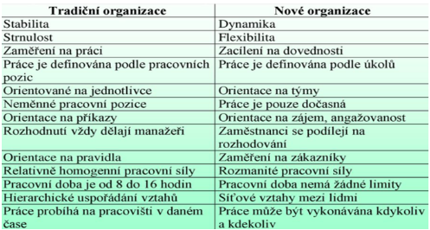
Tabulka 4 Tradiční versus nová organizace

Zdroj: vlastní zpracování dle Brooks (2018)
Porozumění organizační teorii je zásadní pro získání ocenění povahy a praxe managementu a leadershipu. V důsledku toho je vhodné stručně prozkoumat vývoj teorie managementu, od raných prací Fredericka Taylora po současná chápání nabízená Druckerem, Mintzbergem a dalšími, jelikož odhalují měnící se povahu managementu a leadershipu.

Představitelé teorií řízení
Taylor
Představitelem vědeckého řízení je Frederick Taylor (1856 – 1924). Vědecké řízení prosazovalo, že existuje jeden nejlepší způsob, jak provádět jakoukoli práci, která by maximalizovala produktivitu. Taylorova práce na počátku dvacátého století byla zaměřena na řízení pracovního úkolu. Jeho důraz na racionalitu vedl k aplikaci vědeckých principů na řízení práce s cílem vytvořit nejúčinnější způsob práce. Taylorově práci do značné míry předcházelo široké přijetí technik hromadné výroby. Mnoho moderních organizací stále přijímá principy podobné Taylorovi za účelem udržení nebo zvýšení produktivity. V mnoha organizacích zůstávají ústřední principy dělení manažerských a pracovních rolí, standardizace a specializace, dělby práce a efektivity (Brooks, 2018).
Fayol
Ačkoli Henri Fayol (1841 – 1925) nevynalezl koncept managementu, odlišil ho od jiných organizačních činností a podrobně nastínil, co považuje za hlavní funkce manažera. Tyto mají dopad dodnes. Někteří čtenáři mohou být obeznámeni s Fayolovými navrhovanými funkcemi managementu: jsou často zmiňovány v mnoha definicích managementu až do dvacátého prvního století.

Henri Fayol navrhl, aby manažeři měli povinnost (Brooks, 2018):
- 1. plán a předpověď - připravit řadu akcí, které umožní organizaci v budoucnu splnit její cíle
- 2. organizovat - dodržovat administrativní zásady
- 3. koordinovat - zajistit, aby zdroje, akce a výstupy byly koordinovány k dosažení požadovaných výsledků
- 4. příkaz - dát směr zaměstnancům
- 5. kontrola - zajistit, aby činnosti byly v souladu s plánem, aby byly dodržovány příkazy a uplatňovány zásady řízení.
Henri Fayol také stanovil 14 principů řízení, z nichž mnohé stále výrazně ovlivňují a výrazně odrážejí způsob řízení mnoha „moderních“ organizací.
Tabulka 4 uvádí seznam těchto principů a pokusů je rozdělit mezi ty, které se primárně týkají organizační struktury a těch, které se týkají širších řídících funkcí.
Tabulka 4 Principy řízení dle Fayola
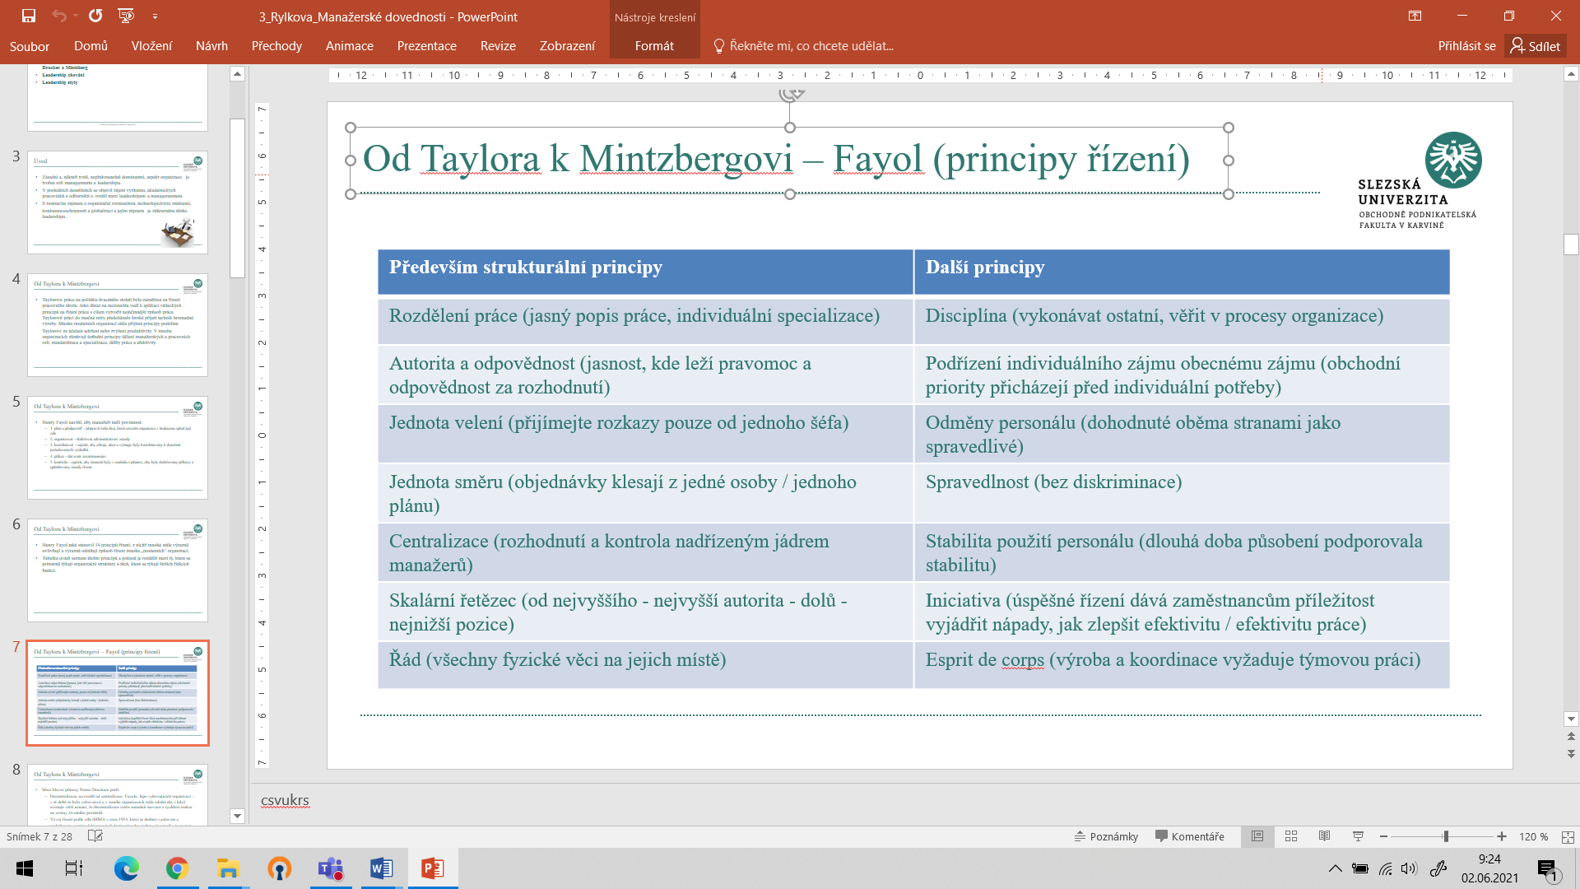

Zdroj: vlastní zpracování dle Brooks (2018)
Ačkoli mnoho z těchto principů bylo v organizacích před Fayolovou prací běžné, až do roku 1949 nebyly stanoveny tímto systematickým způsobem. Některé z těchto zásad byly zpochybněny moderním vývojem v organizaci. Například v mnoha organizacích založených na maticích nebo projektech je porušen princip jednoty velení, kdy každá osoba má jednoho nadřízeného, kterému odpovídá, přestože je to stále norma. To znamená, že v naprosté většině dnešních organizací má každý zaměstnanec jednoho nadřízeného, kterému alespoň formálně odpovídá. Poměrně rigidní principy však nesedí se současným vývojem, jako je virtuální týmová práce, plošší hierarchie, profesionální kontrola a flexibilní práce, všechny rysy současných organizací.
Drucker
Dva novější autoři, Peter Drucker a Henry Mintzberg, se pokusili popsat a komentovat, co manažeři dělají. Peter Drucker (1909 – 2005) byl pravděpodobně nejvlivnějším spisovatelem o managementu a leadershipu během druhé poloviny dvacátého století. Zemřel v roce 2005, přesto jeho odkaz, jak možná víte, žije dál: byl dokonce vydán posmrtně. Byl plodným spisovatelem a pedagogem a připisuje mu mnoho „nových“ vln ve vedení a myšlení managementu.
Mezi hlavní přínosy Petera Druckera patří (Brooks, 2018):
- Decentralizace, na rozdíl od centralizace Fayola, lépe vyhovujících organizací - v té době to bylo velmi nové a v mnoha organizacích stále odolávalo, i když existuje větší uznání, že decentralizace může usnadnit inovace a rychlost reakce na změny životního prostředí.
- Vývoj řízení podle cílů (MBO) v roce 1954, který je dodnes vyučován a praktikován, systém, kde manažeři dostávají nebo sjednávají své cíle, je součet všech těchto cílů v rámci rozvoje nebo celé organizace roven cílům oddělení / organizace pro stejné časové období.
- V souladu s moderním myšlením (např. Sociální podnik, „sdílená společnost“, společenská odpovědnost podniků (CSR), sociální hodnota), Drucker v roce 1942 zdůraznil potřebu komunity, v níž jsou sociální potřeby občanské hrdosti, se dostalo do popředí - mnoho špičkových generálních ředitelů se hlásí k těmto potřebám - tato hodnota 70 - 80 let
- V roce 1959 vytvořil termín „znalostní pracovník“, nyní běžně užívaný s odkazem na současné vysoce kvalifikované pracovníky, podniky a průmyslová odvětví.
- Když se v té době postavil proti běžné praxi, navrhl, aby organizace „dělaly, co umí nejlépe, a outsourcovaly zbytek“ - outsourcing je stále považován za mechanismus k získání konkurenční výhody a je dnes běžnou praxí v podnicích
- V té době opět sporný, tvrdil, že hlavní funkcí společnosti je efektivní obsluha zákazníků a že ziskovost je nezbytná pouze pro zajištění udržitelnosti
- Kriticky, Drucker argumentoval, že zaměstnanci jsou aktiva, ne náklady, a znalí pracovníci, kde základním požadavkem pro organizační úspěch - práce manažera je proto usnadnit rozvoj dovedností pracovníků a dát jim svobodu uspět
- Pravděpodobně více než kterýkoli jiný jedinec, Drucker, je zodpovědný za usnadnění vývoje manažerských studií a vedení jako klíčových organizačních obchodních disciplín
- Dokonce i některé z jeho přímých citací zůstávají význačnými a pro některé lidi fungují jako inspirace. Například „co se změří, se zlepší“. Nejzkušenější manažeři slyšeli, že se jedná o podobné sentimenty ve své kariéře, mnozí to ve skutečnosti vyjádřili. Další, „Manažer dělá věci správně. Leader dělá správné věci “, je důležité pro naši diskusi, která následuje o rozdílech mezi manažerem a lídrem.
Mintzberg
Henry Mintzberg narozen v roce 1939 publikoval v roce 1973 svou vlivnou práci na management, po podrobném pozorování toho, co manažeři ve skutečnosti dělali, zatímco Fayol a další představili perspektivy (tj. Co by měli manažeři udělat) analýzy, které se staly „mýty moderního managementu“. Na rozdíl od toho, co bylo dříve chápáno, nebylo zjištěno, že by manažeři trávili většinu času plánováním, organizováním, koordinací, velením a kontrolou. Místo toho Mintzberg označil 10 rolí, které manažeři plní při výkonu svých pracovních pozic: tyto jsou rozděleny do tří skupin: interpersonální (vztahy), informační (poskytující informace), rozhodovací (pro podporu rozhodování).

Rozlišnosti v leadershipu a managementu
Navzdory rozsáhlému výzkumu prováděnému v této oblasti stále není jisté, co zahrnuje efektivní leadership a jak můžeme rozvíjet účinnost leadershipu. Materiál předložený v této kapitole nicméně osvětluje řadu zásadních otázek. Je důležité si povšimnout novějšího vývoje myšlení v tomto ohledu, aniž bychom ztratili ze zřetele zásadní význam, který mají základní principy řízení, jak je nastínil Fayol v polovině dvacátého století, pro moderní organizace.
Úkol k zamyšlení 11
Proč by manažeři měli být lídry?

Lídr, leadership, motivace, organizační chování jsou témata, která jsou často předmětem výzkumu. Řada výzkumných záměrů byla a je zacílena na zodpovězení otázky. Co znamená efektivní lídr? Jsou všichni manažeři lídry?
Definice

Lídr je osobnost, která může ovlivnit ostatní členy skupiny a má manažerskou autoritu. Leadership je to, co lídři vykonávají, to znamená, je to proces vedení skupiny a ovlivňování této skupiny za účelem dosažení cílů.

Protože „vedení“ je manažerskou funkcí, ideálně všichni manažeři by měli být lídry. Proto je nutné studovat lídry a leadership z manažerského pohledu. Ačkoliv je zkoumána manažerská perspektiva, je známo, že ve skupinách lidí často najdeme neformálního lídra. I když neformální lídři mohou být schopni ovlivňovat ostatní, tito nejsou zkoumáni v rámci výzkumů zaměřených na leadership a nejsou typy lídrů, kteří jsou zkoumání v rámci řízení podniku.
Odlišení leadershipu od managementu:
- Existuje mnoho definic managementu, ale jednoduše řečeno, můžeme říci, že jde o organizaci a koordinaci funkcí a činností.
- Manažeři vykonávají funkce v organizacích a mají konkrétní, formální, titulní nebo plnící roli. Typickým příkladem je marketingový manažer odpovědný za marketing, sortiment v geografickém území nebo manažer HRM odpovědný například za nábor a výběr zaměstnanců pro organizaci s jedním pracovištěm. Tito manažeři mají název, roli a řadu funkcí, včetně správy podřízených a fyzických a finančních zdrojů. Jsou odpovědní za výkon a produktivitu svých podřízených.
- Fayol uvedl, že management se zajímá o plánování, organizaci, koordinaci, velení a kontrolu činností zaměstnanců, zatímco Mintzberg identifikoval, co vlastně manažeři dělají a 10 rolí, které vykonávají.
- Na druhé straně má leadership za cíl ovlivňovat a vést ostatní k tomu, aby sledovali konkrétní cíle nebo vize budoucnosti a stimulovali je, aby se chtěli řídit.
- Leadership nemusí nutně souviset s hierarchickou pozicí.
- Leadership je často dynamická činnost zaměřená na měnící se postoje, takže leadership je více inspirativní a vyžaduje větší emoční vstup než manažement.
- Leadři a podnikatelé jsou stratégové, kteří objasňují směrování organizacím a jejich lidem.

Stručně se podíváme na užitečný rozdíl mezi dvěma kategoriemi leadershipu (viz tabulka 5).

Tabulka 5 Transakční a transformační vedení
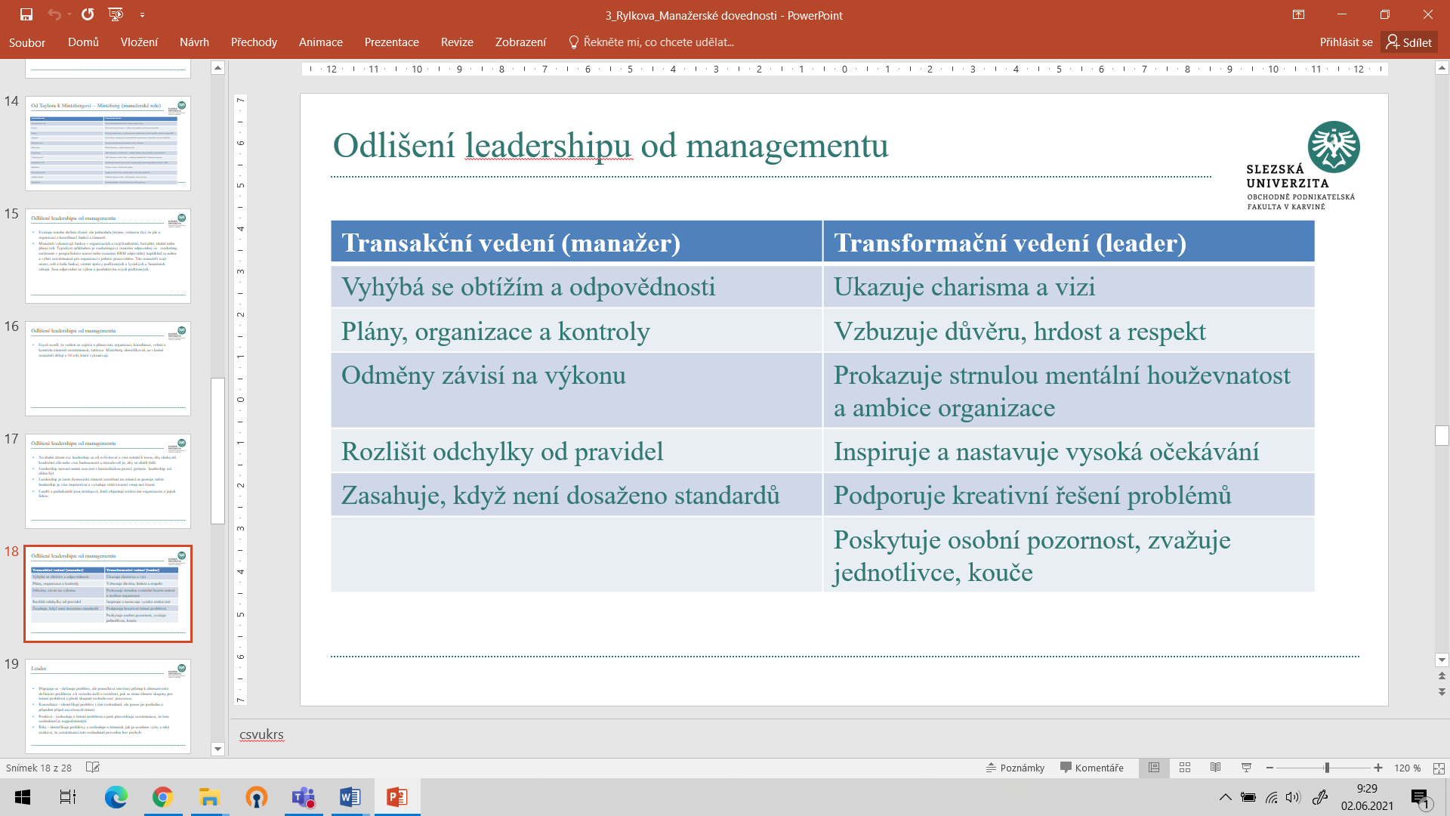

Zdroj: vlastní zpracování dle Brooks (2018)
Slovo vedení se používá pro oba typy, což může být matoucí. Je pravda, že transformační vůdce je pravděpodobně lídr a transakční vůdce je manažer. Oba jsou důležité pro organizační úspěch a obě skupiny vlastností mohou být přítomny ve stejné osobě. Tabulka 5 ukazuje dvě kategorie chování v řízení, tj. transakční a transformační. Zdá se, že transakční vedení se zabývá řízením v relativní stabilitě, zatímco transformační vedení znamená dynamiku a tok.
Transformační lídři se angažují v zásadních organizačních změnách, které zahrnují řešení politických i kulturních systémů a zpochybnění současných norem. Vytvářejí vizi požadovaného budoucího stavu a mobilizují odhodlání k dosažení tohoto cíle. Posledním krokem pro úspěšné transformační vůdce je institucionalizace této podporované změny, aby se stala realitou. Za účelem dosažení transformačních změn vyžadují lídři hluboké porozumění organizační a sociální interakci, kterou přijímají. Potřebují ovládnout politický dialog a porozumět povaze moci, kdy se zmocnit a kdy se držet zpátky.
Psychologie vedení lidí mnohonásobně dokazuje, že charismatický vůdce (lídr) může počítat s bezprostřední poslušností svých stoupenců. Jestli chcete ostatní dostat taky tak daleko, dejte se do práce. Pořiďte si charisma! (Beck, 2007, s. 97). Pojem charisma je odvozen ze starořeckého slova chrizesthai, v překladu znamená „rád dávat, darovat“. Charismatická osoba jedná (zdánlivě) nezištně a z toho důvodu získává obdiv. Charisma odlišuje „normálního člověka“ od „zvláštního“. Víra v to, že existují zvláštní lidé, to znamená se „zvláštními schopnostmi, zvláštním vyzařováním, tajemnými silami, se jeví jako pověra. Také v moderní ekonomice se se zálibou v publikacích píše o tom, že existují „zvláštní lidé“. Třeba takové, které dokáží vyvést podnik z krize (ze zdánlivě nevysvětlitelných důvodů. Zakladatelé podniků jsou glorifikováni a jsou jim přiřazovány zvláštní podnikatelské vlastnosti. Zvláštní lidé se vyznačují charismatickým vyzařováním, které je dělá hodnotnější, kompetentnější a vzdělanější. Osoba může mít nejlepší předpoklad pro to, aby se sama prezentovala jako „zvláštní“ a ukázala „obyčejnému“ člověku, že je dokonce ještě obyčejnější, než si sám myslel (Beck, 2007).
Moderní teorie managementu vychází z toho, že charisma vzniká tak, že je připsáno stoupenci (podřízenými) určité osobě. Aby se člověk stál charismatickým, potřebuje nutně sedm způsobů chování: mimořádné jednání, nezávislost na názorech druhých, vyhlášení nových přikázání, myšlení mimo pravidla, odmítnutí byrokracie, vystupovat jako činitel z přesvědčení, kterému jsou peníze lhostejné, nepřijímat peníze, kromě těch na realizaci dobré věci (Beck, 2007).
Styly leadershipu
Z jednoduché analýzy je možné identifikovat čtyři široké styly leadershipu:
- leadership orientován na úkol / strukturu
- lidé / mezilidská orientace leadershipu
- direktivní / autokratické leadership
- participativní / demokratické leadership
Styly 1 a 3 jsou často spojovány, stejně jako 2 a 4, proto lze tyto čtyři přístupy dále omezit na pouhé dva, jak dokládá výzkum na Ohio State University a University of Michigan a pozdější práce McGregora (1960). Nyní populárním tvrzením McGregora, jeho Teorie X a Teorie Y, bylo, že lídři a manažeři se mohou navzájem odlišovat podle jejich postojů a předpokladů o lidské povaze.
Teorie X
Teorie X považuje lidi, zejména podřízené, za líné, neochotné převzít odpovědnost a postrádající ambice, a proto vyžadují kontrolu, řízení a v případě potřeby vynucení a potrestání. Podle Maslowa jsou motivováni pouze fyziologickými a bezpečnostními potřebami. Vypadá to, že je vhodnější pro pracovní sílu, která není motivována k výkonu, je relativně málo kvalifikovaná, a kde jsou úkoly jednoduché a vyžadují malý úsudek nebo zapojení. Možná se běžněji vyskytuje tam, kde pracovní místa nabízejí malou příležitost k povýšení a zahrnují opakující se úkoly, například na tradičních montážních linkách.
Teorie X
Teorie Y představuje přímý kontrast. Jeho vůdcové předpokládají, že jednotlivci se spojují s organizačními cíli, a v důsledku toho lidé vyžadují malou kontrolu nebo řízení, hledají odměny v souladu s jejich výkonem, mohou přijímat a užívat si odpovědnosti, vlastnit iniciativu a kreativní dovednosti a jsou potenciálně motivováni potřebami vyššího řádu pro příslušnost, úctu a seberealizace.
Kde si myslíte, že stojíte: Teorie X nebo Teorie Y? I když je to velmi jednoduché, je to užitečný model? Ve skutečnosti možná mnoho vedoucích a manažerů bude muset ve svém pracovním životě přijmout přístup X i Y, přestože mají potenciálně silnější spřízněnost nebo dispozice pouze pro jeden.

Rysy spojené s leadershipem (procesem, ne osobou)
Řízení vykazuje vysokou úroveň úsilí. Lídři mají relativně vysokou touhu po úspěchu, jsou ambiciózní, mají spoustu energie, jsou neúnavně vytrvalí ve svých činnostech a projevují iniciativu.
Touha vést je spojená s tím, že lídři mají silnou touhu ovlivňovat a vést ostatní. Projevují ochotu převzít odpovědnost.
Čestnost a integrita je spojená s tím, že lídři budují důvěryhodné vztahy s následovníky, zaměstnanci tím, že jsou pravdiví nebo neklamou a projevují vysokou konzistenci mezi slovem a činem.
Sebevědomí znamená, že následovníci sledují lídry, kteří nepochybují o sobě. Lídři proto musí ukázat následovníkům sebevědomí, správnost svých cílů a rozhodnutí.
Inteligence je velmi důležití, neboť lídři musí být dostatečně inteligentní, aby shromažďovali, syntetizovali a interpretovali velké množství informací, a musí být schopni vytvářet vize, řešit problémy a správně se rozhodovat.
Znalosti související s prací - efektivní lídři mají vysokou úroveň znalostí o společnosti, průmyslu a technických záležitostech. Podrobné znalosti umožňují lídrům činit informovaná rozhodnutí a porozumět důsledkům těchto rozhodnutí.
Extraverze znamená, že lídři jsou energičtí, živí lidé. Jsou společenští, asertivní a zřídka mlčí nebo jsou uzavřeni.
Sklon k pocitu viny je další rys, který úzce souvisí s leadershipem. Sklon k pocitu viny pozitivně souvisí s efektivitou vedení, protože vytváří silný pocit odpovědnosti za ostatní.
Následovníci
Důležitým komponentem leadershipu jsou následovníci. Jsou součástí modelu leadershipu a je možné rozlišit čtyři fáze připravenosti následovníků (Robbins a kol., 2020):
R1: Zaměstnanci nejsou schopni ani ochotni převzít odpovědnost za něco. Následovníci nejsou kompetentní nebo sebevědomí. Pak musí lídr použít styl sdělení a dát jasný a konkrétní směr. Sdělení (vysoký úkol - nízký vztah) znamená, že lídr definuje role a říká lidem, co, jak, kdy a kde dělat jednotlivé úkoly.
R2: Zaměstnanci nejsou schopni, ale ochotni dělat nezbytné pracovní úkoly. Následovníci jsou motivovaní, ale nemají odpovídající dovednosti. Vedoucí potřebuje použít prodejní styl a zobrazit vysokou orientaci na úkoly, aby kompenzoval nedostatek schopností následovníků a vysokou orientaci na vztahy, aby přiměl následovníky, aby „koupili“ touhu lídra. Prodejní styl (vysoký úkol - vysoký vztah), kdy lídr poskytuje jak direktivní, tak podpůrné chování.
R3: Zaměstnanci jsou schopni, ale neochotní dělat to, co lídr chce. Následovníci jsou kompetentní, ale nechtějí něco dělat. Lídr musí použít zúčastněný styl, aby získal svou podporu. Styl účasti (nízký úkol - vysoký vztah), kdy lídr a následovníci se podílejí na rozhodování, hlavní rolí lídra je usnadňování a komunikace.
R4: Zaměstnanci jsou schopni i ochotni dělat to, co se od nich požaduje. Vedoucí nemusí dělat příliš mnoho a měl by použít styl delegování. Delegování (nízký úkol - nízký vztah) - vedoucí poskytuje malý směr nebo podporu.

Úkol k zamyšlení 12
Jak participativní by měl lídr být?

Lídr:
- Připojuje se - definuje problém, ale ponechává otevřený přístup k alternativním definicím problému a k rozsahu úsilí o rozšíření, pak se stane členem skupiny pro řešení problémů a předá skupině rozhodovací pravomoc.
- Konzultuje - identifikují problém i činí rozhodnutí, ale pouze po poslechu a případně přijetí navržených řešení.
- Prodává - rozhoduje o řešení problémů a poté přesvědčuje zaměstnance, že toto rozhodnutí je nejpodstatnější.
- Říká - identifikuje problémy a rozhoduje o řešení, a také očekává, že zaměstnanci tato rozhodnutí provedou bez pochyb.
Mnoho praktických a nedávných lídrech ve společnostech a ve veřejném sektoru, zejména v očích veřejnosti, se pokouší zjistit vlastnosti dobrého leadershipu. Ty se často objevují v nejprodávanějších a snadno čitelných knihách. Ne všechny jsou bez zásluh - celoživotní úspěšná zkušenost poskytuje nepřeberné množství údajů, nad kterými se můžete zamyslet. Nejsou samozřejmě výzkumem jako takovým, protože nemají tendenci vědomě čerpat a rozšiřovat naše teoretické znalosti o leadershipu. Často však poskytují prostor pro reflexi.
Role lídra
Gary Hoffman, který má úspěšnou kariéru v bankovním průmyslu, destiloval to, co považuje za devět kvalit a rolí vůdce (lídra) (Brooks, 2018):
- Ochránce značky a pověsti
- Tvůrce a vítěz ambicí
- Inspirátor sdíleného smyslu pro účel
- Šampion zákazníků a kolegů
- Tvůrce odhodlání a důvěry
- Poskytovatel jasného směru
- Tvůrce a zprostředkovatel týmové práce
- Trenér / tvůrce dovedností
- Role „model chování“

Stojí za to se nad těmito rolemi zamyslet ve světle informací představených v této kapitole. Všimněte si například silné orientace na lidi s ohledem na ambice, zprostředkovatele, důvěru a koučování. Role lídra při silném udávání směru s odkazem na tvůrce, inspiraci, účel a poskytovatele jasného směru. Zdá se, že několik rolí přímo hledá ekonomické dobro - například není zmínka o rozvoji podnikání. Spíše je třeba jasně dosáhnout ekonomické přidané hodnoty vytvořením správného kontextu.

Úkol k zamyšlení 13
Lídrem se člověk rodí. Souhlasíte s tímto tvrzením?

Leadership:
- Úspěšně vykonává úkoly
- Uspokojte individuální potřeby
- Udržujte týmovou práci

Protože leadership se stále častěji odehrává v kontextu týmu a více organizací využívá pracovní týmy, stává se role lídra při vedení členů týmu stále důležitější. Výzvou pro mnoho manažerů je naučit se, jak se stát efektivním lídrem týmu. Musí se naučit dovednosti, jako je trpělivé sdílení informací, schopnost důvěřovat ostatním a vzdát se autority a pochopit, kdy zasáhnout. A efektivní lídři týmu mají zvládnuté obtížné vyvažování, kdy vědí, kdy nechat své týmy na pokoji při práci a kdy se zapojit. Noví lídři týmu se mohou pokusit udržet příliš velkou kontrolu v době, kdy členové týmu potřebují větší samostatnost, nebo mohou opustit své týmy v době, kdy týmy potřebují podporu a pomoc (Brody, 2017).
Čtyři běžné charakteristické rysy team lídrů (Fontana, 2017):
- modeluje akci spolupráce,
- buduje silné sítě zaměstnanců,
- podporuje spolupráci napříč funkcemi a odděleními,
- struktury fungují efektivně
Důvěra
Důvěra nebo nedostatek důvěry jsou v dnešních organizacích stále důležitější otázkou. V dnešním nejistém prostředí musí lídři budovat nebo dokonce znovu budovat důvěru a důvěryhodnost. Než budeme moci diskutovat o způsobech, jak to lídři mohou udělat, musíme vědět, co je důvěra a důvěryhodnost a proč jsou tak důležité.
Hlavní složkou důvěryhodnosti je poctivost. Průzkumy ukazují, že čestnost je trvale označována za charakteristiku číslo jedna obdivovaných lídrů. Poctivost je pro leadership naprosto zásadní. Pokud zaměstnanci budou někoho ochotně následovat, ať už do bitvy nebo do zasedací místnosti, nejprve se chtějí ujistit, že je ten člověk hoden jeho důvěry. Kromě toho, že jsou upřímní, jsou důvěryhodní lídři kompetentní a inspirativní. Jsou osobně schopni efektivně komunikovat svou důvěru a nadšení. Následovníci tedy posuzují důvěryhodnost lídra, pokud jde o jeho poctivost, kompetence a schopnost inspirovat (Kouzes a Posner, 1993).
Důvěra je úzce spjata s konceptem poctivosti a ve skutečnosti jsou tyto termíny často používány zaměnitelně. Důvěra je definována jako víra v integritu, charakter a schopnosti vůdce. Následovníci, kteří důvěřují vůdci, jsou ochotni být vůči jednání vůdce zranitelní, protože jsou přesvědčeni, že jejich práva a zájmy nebudou zneužity. Výzkum identifikoval pět dimenzí, které tvoří koncept důvěry (Schindler a Thomas, 1993):
- integrita - poctivost a pravdivost
- kompetence - technické a mezilidské znalosti a dovednosti
- důslednost - spolehlivost, předvídatelnost a dobrý úsudek při řešení situací
- loajalita - ochota chránit člověka fyzicky i emocionálně
- otevřenost - ochota svobodně sdílet nápady a informace

Z těchto pěti dimenzí se integrita jeví jako nejdůležitější, když někdo hodnotí důvěryhodnost někoho jiného. Lídři potřebují budovat důvěru se svými následovníky.

Úkol k zamyšlení 14
Zkuste navrhnout doporučení, jak začít budovat důvěru v podniku?

Lídr významně přispívá k budování prostředí pro kreativitu, organizuje řadu proměnných, které umožňují kreativním lidem dosáhnout jejich nejlepší práce. Lídr inspiruje, motivuje a implementuje a v každém případě je komunikace ústřední pro to, jak tyto úkoly plní. Prostředky, kterými lídři vytvářejí kreativní klima, jsou: předávání vize, předvádění vize, předvádění otevřenosti vůči lidem a myšlenkám, zajišťování toho, aby komunikace byla zamýšlena, předávání empatie a závazku ke kreativitě, vyjadřování jasných očekávání, hodnot, povahy pracovních vztahů a kultury. Fyzické aspekty, jako je umístění a kancelářské prostory, národní kultura a doména, hrají roli v kreativním klimatu a kultuře (Mallia, 2019).
Dopady na řízení
Dopady na řízení:
- Do určité míry jsou důsledky řízení obsažené v této kapitole přinejmenším implicitní, nicméně zde jsou zdůrazněny.
- Jednotlivci musí rozvíjet sebevědomí o svém chování a postojích a zároveň se pokoušet identifikovat své vedoucí a řídící schopnosti.
- Jednotlivci musí analyzovat, jsou-li vůdčí vlastnosti, jako je rozvoj a šíření smyslu pro vidění, přiměřené, a jestli jsou vyžadovány manažerské dovednosti, jako je vyjednávání a transakce.
- Manažeři si musí uvědomit, že časní teoretici, jako jsou Taylor a Fayol, spolu s podmínkami, které uváděli, zůstávají částečně začleněni do našeho kolektivního chápání řízení, a proto v mnoha ohledech zůstávají vlivní.
- Manažeři by si měli uvědomit, že existuje celá řada možných manažerských stylů a stylů vedení a že by se mohli snažit rozvíjet flexibilitu a sebevědomí, aby za různých okolností využívali a oceňovali různé styly.
- Je důležité si uvědomit, že teorie a postupy vedení a řízení jsou ovlivněny kulturou a liší se globálně. Většina používaných modelů je americká.
- Manažeři se musí zamyslet nad svými silnými stránkami, styly a schopnostmi a asimilovat reakce ostatních na své činnosti, aby se pokusili dozvědět se o sobě a prozkoumat možnosti vlastního rozvoje.
- Jednotlivci si musí uvědomit, že rámec, ve kterém působí, ovlivňuje jejich porozumění, postoje a chování, uznání této skutečnosti je předpokladem osobního rozvoje a růstu. Měli bychom si být vědomi genderových stereotypů a vyhnout se jim.
- Manažeři by se mohli domnívat, že na vedení lze nahlížet jako na pluralistický koncept. V takovém případě lze organizační změnu považovat za nejlépe vedenou sít lidí působících na různých úrovních a zpracovávajících různé, ale doplňující se schopnosti.
- Úspěšné zvládnutí velkých změn může zahrnovat přijetí schopností transformačního vedení (na rozdíl od transakčních dovedností a chování) a rozpoznání a přizpůsobení složité souhry mezi symbolickými, kulturními, politickými a kontextuálními faktory.
- Aby byli manažeři úspěšní v globalizovaném kontextu, musí rozvíjet mezikulturní schopnosti.
- Dejte si pozor na „nové“ výstřelky vedení: pravděpodobně nejsou nové a pravděpodobně nebudou trvat.

Shrnutí kapitoly
Tato kapitola poskytla syntézu značné teorie řízení a vedení a další akademické práce. Frederic Taylor a Henri Fayol významně přispěli k teorii managementu, takže jejich myšlenky a principy ovlivňují manažerské myšlení i dnes. Mnoho významných akademiků, jako je Peter Drucker a Henry Mintzberg, se pokusilo odpovědět na otázky. Co by měli manažeři dělat? Co dělají manažeři? Mintzberg zjistil, že manažeři mají tendenci trávit málo času základní funkcí identifikovanou Fayolem. Je možné, ale ne vždy užitečné, rozlišovat mezi management a leadershipem, ale méně jednoduché je označit jednotlivce jako manažera nebo lídra. Současný výzkum leadershipu prozkoumal řadu paradigmat leadershipu, která definují rozsah myšlení a jednání.

Otázky
- Charakterizujte tradiční a novou organizaci. (viz str. 25)
- Vysvětlete rozdíl mezi managementem a leadershipem. (viz str. 28)
- Jaký je rozdíl mezi transakčním a transformačním vedením? (viz str. 29)
- Představte principy řízení dle Fayola. (viz str. 26)
- Uveďte hlavní přínosy Druckera pro řízení podniku. (viz str. 27)
- Charakterizujte chování v leadershipu. (viz str. 31)
- Jaké znáte styly v leadershipu? (viz str. 30)
- Uveďte fáze připravenosti následnovníků. (viz str. 32)
- Uveďte kvality a role lídra dle Garyho Hoffmana. (viz str. 33)
- Vysvětlete, jaký význam má důvěra. (viz str. 34)

Organizační chování
Rychlý náhled kapitoly
Kapitola se zabývá hlavními vývojovými trendy dvacátého století v oblasti organizačních teorií. Je zde charakterizováno organizační chování, jsou zde představeny možnosti vztahu člověka k jeho okolí. Je vysvětlen pojem silná organizační kultura, inovační kultura, kreativita, kultura učení, učící se organizace.

Cíle kapitoly
Po prostudování této kapitoly budete umět:
- rozlišit mezi organizačními teoriemi technicko-racionálního přístupu, socio-humánního přístupu, systémové teorie,
- vysvětlit, proč studovat chování organizace,
- charakterizovat organizační chování současnosti,
- uvést základní vzorce vzájemného vztahu mezi dvěma lidmi,
- vysvětlit aktuální problémy současných organizačních kultur,
- charakterizovat inovační kulturu,
- využít kreativitu v organizaci,
- představit organizaci jako učící se organizace,
- uvést, jak by měla vypadat učící se organizace v praxi,
- charakterizovat gig (zakázkovou ekonomiku).

Klíčová slova kapitoly
Organizační teorie, technicko-racionální přístup, socio-humánní přístup, systémová teorie, technické subsystémy, sociální subsystémy, chování organizace, mezilidské vztahy, organizační kultura, inovační kultura, kreativita, učící se organizace, gig ekonomika, zakázková ekonomika.

Organizační chování
Organizační chování je studium lidského chování v organizačních kontextech se zaměřením na individuální i skupinové procesy a akce. Zahrnuje tedy zkoumání organizačních a manažerských procesů v dynamickém kontextu organizace a primárně se zabývá lidskými důsledky takové činnosti.
Lidské chování v organizacích je složité, protože je ovlivněno a následně ovlivňováno řadou faktorů, včetně manažerských akcí, měnících se úplných okolností a nových technologií. Lidé v organizacích komunikují se svým prostředím, se zúčastněnými stranami a s ostatními v organizaci. Mezi jednotlivci jsou významné rozdíly v osobnosti, mnoho lidí se ve skupinách chová jinak, než když pracují samostatně, a většina je ovlivněna normami a hodnotami organizace a společnosti, ve které žijí a pracují.
Tato kapitola zkoumá mnoho hlavních vývojových trendů v organizační teorii ve dvacátém století. Klasické teorie měly za cíl navrhnout organizace a vyvinout principy řízení, které byly univerzálně použitelné a založené na racionálních, nařízených technických opatřeních. Vědecké řízení, podmnožina klasické školy, zaměřené na design a organizaci práce: lidský nebo sociální prvek práce byl do značné míry přehlížen. Klasické a vědecké tradice zůstávají vlivné, zejména v západních organizacích, i když na tyto principy lze uvést mnoho zásadních kritik. Ukázalo se, že situační nebo podmíněné faktory ovlivňují organizační a manažerskou činnost, což vedlo k tomu, že hledání jednoho z nejlepších způsobů přístupu bylo považováno za nevhodné.
Organizační velikost, úrovně a typy technologií, podnikatelské prostředí a všechny možné úmyslné sociální aspekty působí jako podmíněné faktory a následně ovlivňují činnost organizace.
Na organizace lze pohlížet jako na otevřené systémy, které zahrnují komplexní vzájemné vztahy mezi technickými a sociálními subsystémy. Na organizace lze nahlížet přes různé čočky, například jako kultury, mozky nebo stroje. Kterákoli perspektiva nebo paradigma, které se použije, zásadně ovlivní naše čtení organizační praxe. Pracovní postupy mají zásadní dopad na chování v organizacích a kolem nich, přičemž řada tradičních struktur a postupů se stává, alespoň zčásti, nadbytečnými.

Organizační teorie
Technicko-racionální přístup
Byrokracie - Max Weber (1864 - 1920) - lidé v organizacích mají své vlastní dobře definované úkoly a odpovědnosti, organizace obsahují hierarchické struktury hlášení, organizace rozvíjejí vlastní pravidla a postupy pro plnění úkolů, zaměstnanci jednají nestranně a nezaměstnaně, jsou motivováni smyslem k dosažení organizačních cílů (Brooks, 2018)..
Je důležité si uvědomit, že pojem byrokracie získal v posledních letech negativní význam, přičemž organizace nebo procesy považované za byrokratické byly považovány za samoúčelné, pomalé a bezcitné. Tento negativní význam nebyl součástí Weberových myšlenek a neměl by být zaměňován s jeho myšlením. Weber se domníval, že organizace jsou byrokracie v různé míře a že zvyšující se byrokracie povede ke zvýšení efektivity provozu.
S růstem velkých organizací na počátku dvacátého století vzrostly byrokratické formy organizací. Došlo ke zvýšení specializace pracovních míst a byla vypracována sofistikovaná pravidla a pracovní postupy. Jak uvidíme, existují určité nevýhody spojené s byrokracií: zaměstnanci mohou být například nespokojeni, pokud budou vnímat pravidla a postupy jako neužitečné nebo nepřiměřené, potlačující individuální iniciativu a kreativitu. Primárně, když se obchodní prostředí považovalo za stabilnější a předvídatelnější, bylo pro vrcholový management pravděpodobně mnohem přímočařejší činit dobrá obchodní rozhodnutí o produktech a trzích. Nyní, když většina organizací existuje v intenzivně konkurenčním prostředí a mnoho z nich spoléhá na složité technologie, jsou pro svou úspěšnost vysoce závislé na podpůrných postojích a chování pracovní síly. Mnohem více, než tomu bylo dříve, musí manažeři využít konkrétní znalosti, které mají zaměstnanci o zákaznících, produktech a trzích.
Weberovo psaní o byrokracii nicméně zůstává vlivným prvkem teorie organizace, ale představa, že zvyšující se byrokracie vede ke zvýšení efektivity, je méně módní. Současní myslitelé skutečně tvrdí, že byrokracie by měla být omezena, aby měly organizace prostor k přemýšlení a manévrování, aby si udržely vysoký výkon.
Klasická škola organizační teorie na počátku dvacátého století byla ovládána snahou identifikovat principy, které, jak navrhují zastánci, by zajistily úspěch, pokud budou dodrženy. Předpokládalo se, že tyto jednoduché zákony nebo zásady představují jediný nejlepší způsob řízení a organizace. Hlavní starostí klasické školy bylo navrhnout efektivní mechanismy kontroly, jak rozdělovat úkoly a odměňovat lidi a jak strukturovat organizace. Spisovatelé jako Henri Fayol a Frederick Taylor, James Mooney a Mary Follett navrhli „jeden nejlepší způsob“ organizace a řízení, který se označuje jako strukturální univerzalismus (Brooks, 2018).
- Uznání, že kontext, tj. velikost organizace, jejích produktů nebo služeb, úroveň použité technologie, její kulturní prostředí a další faktory, mohou a mají vliv na nejúčinnější a nejúčinnější způsob organizace a řízení.
- Technicko-racionální přístup
- Uznání, že pracoviště se stalo rozhodujícím faktorem při určování organizačního úspěchu.
- Dynamika podnikatelského prostředí a složitost trhu a globální ekonomiky vyžadují, aby organizace byly flexibilní a inovativní.
- Obecně se věří, že byrokratické organizace, které vycházejí z principů klasické školy, nejsou schopny přijmout změnu a jsou vhodnější pro opakující se činnosti.
Tato etnocentrická perspektiva charakterizovala v té době většinu výzkumu organizačního chování. Inspirace pochází z ozbrojených sil, které organizovaly velké množství personálu, často v dynamických a obtížných situacích. Dokonce i dnes značný vojenský jazyk proniká do běžného organizačního diskurzu, například na skupiny zaměstnanců se často odkazuje, zejména na pracovníky řádu, protože vojska a byrokratické organizace mají velení. Členům organizace, kteří rozhodují o otázkách, se často doporučuje, aby neskláněli hlavu pod parapet. Možná jste tento jazyk zažili. Kromě vojenského diskurzu dominují mechanistické analogie. Organizace jsou často považovány za „mechaniky“, a proto je zde přesvědčení, že dobře naolejovaný stroj je obdobou zdravého a efektivního provozu.
Hlavním zájmem klasické školy bylo navrhnout účinné mechanismy kontroly, jak rozdělovat úkoly a odměňovat lidi a jak strukturovat organizace. Důraz byl kladen na existenci a potřebu byrokratických struktur a procesů. Jednalo se o transparentní a úzké linie velení nebo rozpětí kontroly, které ztělesňovaly jasné hierarchické vztahy, podrobné popisy úloh a jasné postupy.
Vědecké řízení - Důraz na racionalitu a nedostatečný ohled na lidské aspekty organizace vedl k aplikaci vědeckých principů na řízení práce. Obhajoval, že existuje „jeden nejlepší způsob“ vykonávat jakoukoli práci, která by maximalizovala produktivitu. Nejvlivnějším představitelem školy byl Frederic Taylor (1856 - 1915). Dalšími přínosnými autory tohoto řízení byli Frank Gilbreth, Henry Gantt.
Taylor tvrdil, že účinnost, standardizace a disciplína by vyplynula z procesu vědeckého řízení pracovních úkolů. Navrhl (Brooks, 2018):
- Je třeba jasně rozlišovat mezi plánováním práce, řídící rolí a prováděním úkolů, rolí pracovníka.
- Proces vědeckého výběru by měl určit správnou osobu, která úkol provede.
- Úloha by měla být standardizována a zjednodušena - rozdělena na jednoduché, základní kroky, které se snadno naučí a opakují.
- Každý pracovník by měl provádět minimální pohyby, pokud možno jen s jedním souborem akcí.
- Aby existoval „jeden nejlepší způsob“, jak uspořádat jakýkoli soubor úkolů, které mají být provedeny, a bylo odpovědností vedení provádět vyčerpávající měření za účelem dosažení tohoto požadovaného stavu.
- Zajistil se systém pobídkových plateb, který by spojoval platby s úrovní výstupu, a tím i spokojenost a motivaci pracovníků.

Je důležité lokalizovat vývoj vědeckého managementu v jeho historickém kontextu. Na počátku dvacátého století byla správa velmi nepřesnou činností. Byl prováděn malý systematický výzkum a postupy se značně lišily. Pracovníci se mezitím domnívali, že zvýšení produktivity z jejich strany povede pouze ke ztrátě pracovních míst. Na zpomalení výroby využili pochopitelně výhody špatné kontroly řízení. To bylo možné, protože samotní pracovníci často navrhovali nebo organizovali své vlastní úsilí a měli malý zájem k hledání efektivity.
Vzhledem k tomu, že Taylorova práce byla ve své době revoluční, je nyní do značné míry považována za samozřejmost. Stále častěji byly jeho aspekty odmítány ve prospěch více lidských nebo sociálních úvah a celý přístup se v mnoha současných kontextech ukázal jako méně hodnotný. Nicméně principy rozdělení mezi manažerskými a pracovními rolemi, standardizace a specializace, dělby práce a efektivity, zůstávají v mnoha organizacích nadále ústředními pravidly
Henry Gantt (1861 – 1919) představil jako první podrobné instruktážní karty pro pracovníky, aby je mohli krok za krokem vést složitými, ale opakujícími se úkoly. „Pokyny k úkolu“ se stále nacházejí v mnoha, zejména administrativních, úkolech. Rovněž vyvinul nové platební systémy, kombinující základní a bonusové systémy. Kromě toho uznal „lidský“ prvek v úvahách o návrhu práce. Například, pokud zaměstnanec nesplnil potřebnou úroveň (obvykle tím, že nebyl schopen pracovat dostatečnou rychlostí), byl předák osobně povinen prokázat, že práce mohla být realisticky prováděna požadovaným tempem (Brooks, 2018).
Je malá pochybnost, že práce Taylora a dalších ovlivňovala postupy organizace práce v mnoha organizacích, nejprve ve Spojených státech a později jinde. Lze tvrdit, že jejich úsilí stimulovalo změny, které vedly k výraznému nárůstu produktivity a usnadnily techniky hromadné výroby a zvýšení mezd, které umožňuje masovou spotřebu a růst životní úrovně ve dvacátém století. To znamená, že je důležité kriticky posoudit jeho vědecké principy a uvědomit si nedostatky, které se objevily.
Taylor navrhl, aby jeho základní principy mohly a měly být aplikovány na jakoukoli organizaci: tvrzení, že jsou univerzálně použitelné. Toto zůstává velmi sporným tvrzením. Celá řada intervenujících faktorů může a ovlivňuje jeden nejlepší způsob řízení a organizace práce. Ty jsou dále prozkoumány dále v této kapitole. Praktické a účinné problémy, s nimiž se setkáváme při taylorismu, zahrnují:
- výrazný odpor na počátku dvacátého století ze strany vedení, kteří považovali jeho práci za kritickou vůči jejich úsilí, a od vlády USA, která zpochybňovala důsledky jeho přístupu a jeho důsledky pro morálku a odcizení pracovníků.
- pokles morálky pracovníků, v neposlední řadě kvůli velmi nudné a opakující se povaze jejich práce a rozšířenému, často násilnému odporu pracovníků.
- to postupně vedlo k poklesu úrovně a šíře dovedností požadovaných pro pracovníky, snížení flexibility z důvodu nedostatku více dovedností a zajištění toho, že po počátečním zvýšení platů zůstanou tyto úzce koncipované nízko kvalifikované pracovní pozice ve srovnání s ostatními v ekonomice.
- přijetí vědeckých přístupů nebylo jednotné ani ve Spojených státech, natož v Evropě a jinde.

Tyto problémy vznikly v důsledku:
- neschopnosti rozpoznat emocionální a sociální potřeby pracovníků, byli pracovníci považováni za jednotlivé výrobní jednotky, podobně jako stroj
- neschopnosti rozpoznat velkou rozmanitost a odlišné tendence různých národních a kulturních kontextů
- předpokladu, že plat byl dostatečně silným zdrojem motivace k navození spolupráce: ačkoli Talyor, podobně jako klasičtí ekonomové, předpokládal, že pracovníci jsou racionální ekonomičtí myslitelé, kteří budou reagovat na finanční pobídky, existuje v praxi mnoho dalších proměnných, které ovlivňují motivaci
- toho, že přístup jasně představoval zjevný výkon kontroly řízení nad pracujícími lidmi: odstranil veškeré rozhodovací právo pracovníků.
Následný výzkum prokázal, že sociální potřeby pracovníků jsou značné. Patří mezi ně nutnost utvářet vztahy, prožívat smysluplnost nebo výsledky v práci, mít určitou pracovní spokojenost a variabilitu úkolů a mít pocit odpovědnosti. Tyto aspekty byly do značné míry ignorovány teoriemi vědeckého managementu, které podceňovaly význam pracovní skupiny a šíři schopností, které pracovníci mají. Tyto techniky si kladly za cíl snížit rozdílnost nebo individualismus, což jsou vlastnosti, které mají v mnoha situacích hodnotu.
Socio-humání přístup
Je možné, i když pravděpodobně ne zcela férové, považovat recepty klasické školy za charakterizující síly temnoty a školu lidských vztahů za síly světla. Tento polarizovaný pohled zdůrazňuje radikální rozdíly mezi oběma školami. Naznačuje, že teorie mezilidských vztahů odmítly pohled na organizace jako na mechanistické, racionální a neosobní entity, které ztělesňují přísné linie velení a hierarchické pozice, specializaci práce a pravidel a procesy pokrývající veškerou činnost, ve prospěch důrazu na lidi, zahrnujícího zvážení širších otázek motivace, samostatnosti, důvěry a otevřenosti v manažerských a organizačních záležitostech.
Škola lidských vztahů
- Pracovníci ve skupinách byli schopni ovlivňovat úroveň své produkce a prostřednictvím neformálních skupinových mechanismů vyvíjeli sociální tlaky na kontrolu této produkce.
- Pracovníci se nemuseli snažit maximalizovat produkci, aby získali vyšší bonusy - sociální tlaky na jednotlivce byly silnější než manažerské tlaky na zvýšení pracovní sazby.
- Byla to pozornost, že kontrolní skupina pracovníků, kterou obdrželi od výzkumných pracovníků a vedoucích pracovníků, přispěla ke zvýšení produktivity.
- Zjevně se jednalo o složitější lidské potřeby, než se dříve domnívali klasičtí teoretici.
Je však třeba poznamenat, že přístup v oblasti mezilidských vztahů nepředstavuje měkkou orientaci. Tato škola se snažila objevit způsoby, jak zlepšit výkon nebo produktivitu a nakonec ziskovost. Tento přístup se však odklání od zjevné manažerské perspektivy, kterou přijala klasická škola, k úvaze o zásadním významu lidské / sociální činnosti jako determinantu produktivity a blahobytu organizace. Stále více se uznávalo, že lidé mají komplexní soubor potřeb, že se snaží uspokojit mnoho z těchto potřeb na pracovišti a že pokud chceme z lidí vytěžit to nejlepší, musíme těmto potřebám porozumět.
V práci této školy pracovalo mnoho výzkumníků. Například Herzberg zdůraznil význam vnitřních potřeb v motivační rovnici a McClelland tvrdil, že styl řízení odráží postoj jednotlivce k jeho podřízeným nebo je známá McGregorova teorie X a teorie Y.
Systémová teorie
Systémový přístup ke studiu organizací kombinuje často protichůdné pozice a úvahy klasických a lidských vztahů a zahrnuje technické i sociální aspekty organizace (viz obrázek 6). Rovněž systémová teorie uznává přítomnost podmíněných faktorů prostředí, které, i když mohou ležet mimo organizační hranice, přesto ovlivňují organizační činnost.
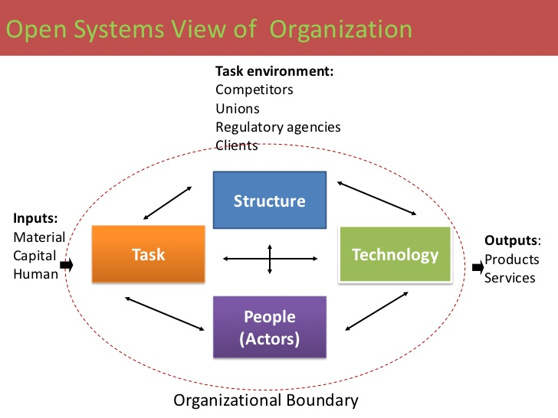
Obrázek 6 Systémové teorie – otevřený systém

Zdroj: Open Systems View of Organization (2021). Dostupné z: https://www.google.com/search?q=an+open+organisational+system&rlz=1C1NDCM_csCZ842CZ842&source=lnms&tbm=isch&sa=X&ved=0ahUKEwjdhKyyvsXiAhVFalAKHQxLAl4Q_AUIDigB&biw=1536&bih=754#imgrc=wUyDQhDIP7psfM:
Teorie systémů se zaměřuje na celou organizaci, vztahy mezi jejími technickými, mechanickými nebo strukturálními parametry a jejími behaviorálními, sociálními nebo lidskými prvky a její vztah k podnikatelskému prostředí. Zobrazuje organizace jako otevřené systémy: otevřené, což naznačuje, že interaguje s jinými, širšími systémy mimo organizaci.

Organizace jako otevřený systém
Zaměřuje se na celou organizaci, vztahy mezi jejími technologickými, mechanickými nebo strukturálními parametry a jejími behaviorálními, sociálními, lidskými prvky a její vztahy k podnikatelskému prostředí. Organizace se považuje za otevřené systémy: „otevřené“, což naznačuje, že se interaguje s jinými, širšími systémy mimo organizaci.
Tyto externí systémy jsou součástí organizačního prostředí.
Když je organizace vnímána jako systém, je integrovanou komplexní sítí vztahů mezi strukturami, technologiemi, zaměstnanci a všemi druhy technických a sociálních procesů.
Tabulka 5 Systémová teorie
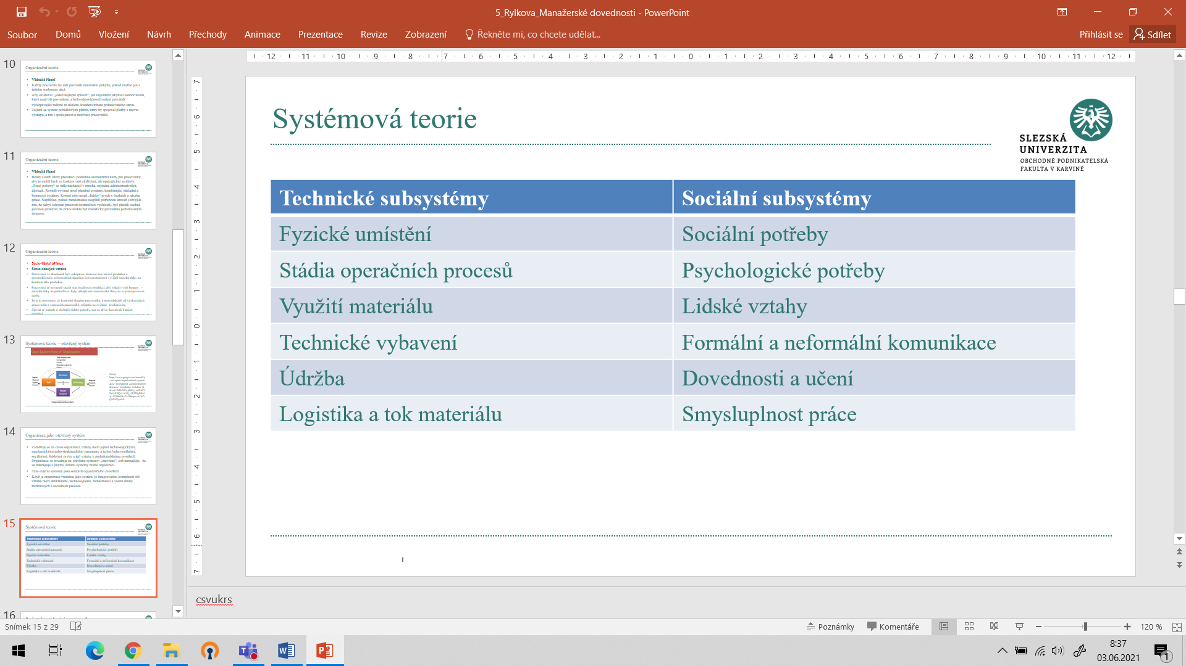

Zdroj: vlastní zpracování dle Brooks (2018)
Výzvou nebo problémem návrhu, který představuje řada sociálních a technologických subsystémů (viz tabulka 5), je vytvořit mezi nimi nejvhodnější fit a neustále je upravovat tak, aby vyhovovaly organizační změně. Tato oblast výzkumu se často označuje jako sociotechnický přístup. Zaměřuje se na vztahy mezi technickými nebo strukturálními aspekty organizace, včetně použití samotné technologie, a lidskou stránkou nebo rozhraním s touto technologií. Moderní studie ergonomie zahrnuje aspekty tohoto přístupu. Hodnota tohoto přístupu byla pravděpodobně nesporně zpochybněna mnoha, kteří tvrdí, že poskytuje velmi malý praktický vhled do organizační činnosti.
Proč studovat chování organizace
Znalost organizačního chování by vám měla umožnit vysvětlit a dokonce předpovídat lidské chování v organizacích a případně jej řídit a kontrolovat.
V důsledku studia tohoto předmětu můžete případně změnit svou „filozofii řízení“, včetně možná dlouhodobých přesvědčení. Můžete také získat odpovědi na vynikající otázky týkající se například: jak jsou lidé motivováni nebo vedeni, jak skupiny nebo týmy fungují, proč struktura organizace ovlivňuje chování lidí, kteří v ní pracují, a jak kultura a moc, vztahy v organizacích ovlivňují lidské chování při práci.
Organizační chování v současnosti
- Organizační chování, stejně jako samotné organizace, se mění.
- Globalizace, kulturní rozdíly, informační a komunikační technologie a společenská očekávání a normy však zásadně ovlivňují chování v organizacích.
- Pokrýváme mnoho nedávných změn, včetně růstu novějších, flexibilnějších způsobů práce, „gig ekonomika“ a „kariéra bez hranic“.
- Čtyři témata: rozmanitost, změna, konflikt a komunikace jsou v organizacích všudypřítomné - jsou součástí struktury a reality organizačního života.
- Míra úspěchu v řízení rozmanitosti, změn, konfliktů a komunikací bude mít vliv na produktivitu a pohodu člověka, a tedy i na konkurenceschopnost organizace a její schopnost plnit její cíle.
- Pět témat úzce souvisí s hlavními tématy tohoto kurzu, jako je motivace, týmová práce, struktura, politika, kultura a etika.
- Například organizační kultura je často vnímána jako „nehmotné lepidlo“, které spojuje lidi dohromady. Kultura jako taková tvrdí, že snižuje potenciální konflikty v organizacích, které mají silně zastávaný systém hodnot a přesvědčení.
- Většina organizací zaměstnává rozmanité lidí - rozdíly v osobnosti, vnímání, učení, komunikačních stylech.
- Organizace jsou bohatým lidským prostředím - prostředím, která vyžadují, aby všichni zaměstnanci a manažeři uznávali, snášeli toleranci individuálních a skupinových rozdílů.
- Většina organizací se beze změny stane nadbytečnou. Ve skutečnosti je vedení často definováno jako schopnost dosáhnout významné a udržitelné změny v organizaci. Podobně moc, politika a konflikt v organizacích ovlivňují a jsou ovlivněny změnami v organizacích a jejich cíli a způsoby práce.
- Konflikt a komunikace: komunikace je proces odesílání, přijímání a porozumění informacím. Zní to docela jednoduše, ale zaměstnanci často upozorňují na komunikační problémy jako na klíčovou slabost organizace.
- Proces komunikace v organizaci úzce souvisí s motivací zaměstnanců, s týmovou a skupinovou prací, vedením a vedením a strukturou organizací a s politickými procesy v organizacích.
- Stejně jako složitost komunikace je často záhadou, zejména u osob s málo zkušenostmi s organizačním životem, je také organizační konflikt častou záhadou.
- Rozdíly v osobních cílech, úrovních zdrojů, pohlaví, etnickém původu nebo úrovni kultury a motivace mohou vést ke konfliktům. Ve skutečnosti jednota zájmu v organizacích prostě neexistuje, lidé chtějí od svého pracoviště jiné věci.
Úkol k zamyšlení 15
Jak mohou manažeři podporovat etické chování v organizaci?

Ovlivňování mezilidských vztahů
Manažer může vhodným způsobem nastavit podmínky tak, aby přály spolupráci, může využít soutěžení, které je zcela přirozenou součástí lidské koexistence, k posílení vnitřní dynamiky svého týmu nebo firmy, může vše také hodně pokazit. Manažer potřebuje především vědět, do jaké míry jsou jeho jednotliví lidé náchylní k vytváření určitých vztahů s ostatními (např. vztahu soutěžení nebo spolupráce), jak lze vytváření jednotlivých vztahů stimulovat a jaké bývají důsledky toho, že lidé žijí v určitém typu vztahů.
Přístup použitý v obrázku v zásadě vede k rozlišení čtyř základních vzorců (obrázek 7) vzájemného vztahu mezi dvěma lidmi, a to soupeření, spolupráce, destrukce a přizpůsobení.
Obrázek 7 Možnosti vztahu člověka k jeho okolí
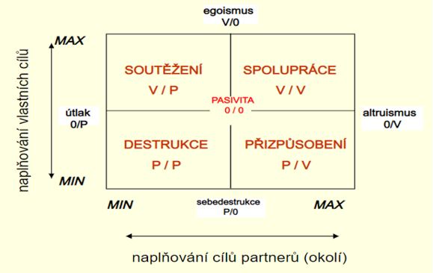

Zdroj: vlastní zpracování dle Plamínek (2000)
Úkol k zamyšlení 16
Jaké podněty mohou vést k soutěžení, spolupráci, destrukci, přizpůsobení?

Organizační kultura
Dva hlavní způsoby, jak kultura organizace ovlivňuje manažery, jsou její vliv na to, co zaměstnanci dělají a jak se chovají, a její vliv na to, co manažeři dělají.

Definice
Organizační kultura je systém sdílených hodnot, zásad, tradic a způsobů, jak dělat věci, které ovlivňují způsob jednání členů organizace.

Silné organizační kultury - ty, v nichž jsou klíčové hodnoty hluboce drženy a široce sdíleny - mají větší vliv na zaměstnance než slabší kultury. Čím více zaměstnanců přijme klíčové hodnoty organizace a čím větší je jejich závazek k těmto hodnotám, tím silnější je kultura. Většina organizací má střední až silnou kulturu, to znamená, že existuje relativně vysoká shoda v tom, co je důležité, co definuje „dobré chování zaměstnanců, co je třeba k tomu, aby se prosadili, atd. Čím silnější je kultura, tím více ovlivňuje to, co zaměstnanci dělají, a způsob, jakým manažeři plánují, organizují, vedou a kontrolují (Schein, 1985).
Také v organizacích se silnou kulturou může tato kultura nahradit pravidla a předpisy, které formálně řídí zaměstnance. Silné kultury mohou v zásadě vytvářet předvídatelnost, uspořádanost a konzistenci bez nutnosti psané dokumentace. Čím silnější je kultura organizace, tím méně manažerů se musí zabývat vývojem formálních pravidel a předpisů. Místo toho budou tyto návody internalizované v zaměstnancích, když přijmou kulturu organizace. Pokud je naopak kultura organizace slabá - pokud neexistují dominantní sdílené hodnoty - její účinek na chování zaměstnanců je méně jasný.
Jaké jsou aktuální problémy (témata) současných organizačních kultur?
Manažeři společností stále více uznávají, že organizační kultura je zásadním problémem, zejména proto, že kultura organizace může být hnacím motorem produktivity, angažovanosti a udržení zaměstnanců. Na jaké aktuální kulturní problémy se manažeři zaměřují?
Vytváření kultury reagující na zákazníky - víme, že zákazníci jsou pro organizace a manažery tak důležití. Kultura odpovědnosti zákazníků může vést k spokojenějším zaměstnancům a zákazníkům, což zase může ovlivnit výsledky výkonu. Jak vypadá kultura reagující na zákazníky? Manažeři najímají lidi s osobnostmi a postoji v souladu se zákaznickým servisem: přátelští, pozorní, nadšení, trpěliví, dobré naslouchací dovednosti. Manažeři navrhují pracovní místa, aby zaměstnanci měli co největší kontrolu nad uspokojením zákazníka, a to bez přísných pravidel a postupů. Manažeři dávají zaměstnancům kontaktních služeb uvážení při každodenním rozhodování o činnostech souvisejících s prací. Manažeři snižují nejistotu ohledně toho, co zaměstnanci kontaktních služeb mohou a nemohou nepřetržitě trénovat na znalosti produktů, naslouchání a dalších behaviorálních dovednostech. Manažeři objasňují závazek organizace dělat cokoli, i když je to mimo běžné pracovní požadavky zaměstnance.
Inovační kultura
Vytváření inovativní kultury. Inovace jsou důležitou otázkou pro organizace a manažery. Jak důležitá je kultura pro inovace? Více než polovina dotazovaných vedoucích pracovníků uvedla, že nejdůležitější hnací silou inovací pro společnosti byla podpůrná kultura. Ale ne každá společnost zavedla kulturu, která podporuje inovace. Ve skutečnosti, v přemíře zaměstnanců, asi polovina vyjádřila, že kultura podpory managementu je velmi důležitá pro vytváření inovativních nápadů, ale pouze 20 procent věří, že management takovou podporu skutečně poskytuje. Jak vypadá inovační kultura? (Cable, 2010)
- Výzva a zapojení: Jsou zaměstnanci zapojeni, motivováni a zavázáni k dlouhodobým cílům a úspěchu organizace?
- Svoboda: Mohou zaměstnanci samostatně definovat svou práci, uplatňovat diskrétnost a převzít iniciativu ve svých každodenních činnostech?
- Důvěra a otevřenost: Podporují se zaměstnanci navzájem a respektují se navzájem?
- Čas na představu: Mají jednotlivci čas na to, aby vypracovali nové nápady, než začnou jednat?
- Hravost / humor: Je pracoviště spontánní a zábavné?
- Řešení konfliktů: Dělají jednotlivci rozhodnutí a řeší problémy na základě dobra organizace versus osobních zájmů?
- Debaty: Je zaměstnancům povoleno vyjadřovat názory a navrhovat nápady, které je třeba zvážit a přezkoumat?
- Riskování: Tolerují manažeři nejistotu a nejednoznačnost a jsou zaměstnanci odměňováni za riskování?

Úkol k zamyšlení 17
Jak mohou manažeři podporovat inovace v organizaci?

Kreativita
Kreativita je důležitou součástí inovativní organizační kultury. Kreativita je dovednost, kterou můžete rozvíjet. Zde je několik návrhů, jak toho dosáhnout:
- Považujte se za kreativního. Výzkumy ukazují, že pokud si myslíte, že nemůžete být kreativní, nebudete. Víra ve vaši schopnost být kreativní je prvním krokem k tomu, abyste byli kreativnější.
- Věnujte pozornost své intuici. Každý jedinec má podvědomí, které funguje dobře. Někdy k vám přijdou odpovědi, když to nejméně očekáváte. Poslouchejte ten vnitřní hlas. Ve skutečnosti bude většina kreativních lidí mít poznámkový blok u své postele a zapisovat si nápady, až k nim přijdou myšlenky.
- Odejděte ze své komfortní zóny. Každý jedinec má zónu pohodlí, ve které jistě existuje. Ale kreativita a znalosti se často nemísí. Chcete-li být kreativní, musíte se vzdát současného stavu a zaměřit svou mysl na něco nového.
- Určete, co chcete dělat. To zahrnuje takové věci, jako je věnování času pochopení problému, než se ho pokusíte vyřešit, získání všech faktů na paměti a pokus o identifikaci nejdůležitějších skutečností.
- Myslet mimo krabici. Používejte analogie, kdykoli je to možné (například byste mohli přistupovat k problému jako ryba bez vody a podívat se, co ryby zvládají? Nebo můžete použít věci, které musíte udělat, abyste našli cestu, když je mlha, abyste pomohli vyřešit svůj problém?). Používejte různé strategie řešení problémů, například verbální, vizuální, matematické nebo divadelní. Podívejte se na svůj problém z jiné perspektivy nebo se zeptejte sami sebe, co by někdo jiný, jako vaše babička, mohl udělat, kdyby čelil stejné situaci.
- Hledat způsoby, jak dělat věci lépe. To může zahrnovat snahu vědomě být originálním, nebát se vypadat pošetile, udržovat otevřenou mysl, dávat pozor na liché nebo záhadné fakty, uvažovat o nekonvenčních způsobech používání předmětů a prostředí, zbavit se obvyklých nebo obvyklých způsobů dělání věcí a usilovat o pro objektivitu tím, že budete kritizovat své vlastní nápady stejně, jako byste to udělali někomu jinému.
- Najděte několik správných odpovědí. Být kreativní znamená pokračovat v hledání dalších řešení, i když si myslíte, že jste problém vyřešili. Mohlo by se najít lepší a kreativnější řešení.
- Věřit v nalezení proveditelného řešení. Stejně jako věřit v sebe musíte také věřit ve své nápady. Pokud si myslíte, že nenajdete řešení, pravděpodobně nenajdete.
- Brainstormujte s ostatními. Kreativita není izolovaná aktivita. Odrážení nápadů od ostatních vytváří synergický efekt.
- Proměňte kreativní nápady v akci. Přijít s kreativními nápady je jen část procesu. Jakmile jsou nápady generovány, musí být implementovány. Uchovávání skvělých nápadů ve vaší mysli nebo na papírech, které nikdo nebude číst, jen málo rozšiřuje vaše tvůrčí schopnosti.

Vytváření etické kultury - etická kultura je kultura, ve které sdílený koncept správného a nesprávného chování na pracovišti odráží základní hodnoty organizace a ovlivňuje etické rozhodování zaměstnanců. Etické kultury prosazují jasné etické standardy. Vedoucí organizace navíc modelují etické chování a požadují, aby se zaměstnanci chovali eticky. V etické kultuře jsou zaměstnanci a manažeři otevřeni diskusi o etických otázkách a jsou posíleni svým etickým chováním.
Vytváření kultury udržitelnosti - udržitelnost je dalším důležitým problémem řízení. U mnoha společností je udržitelnost začleněna do celkové kultury organizace. Co mohou společnosti udělat pro vytvoření kultury udržitelnosti? Zapojte všechny do definování toho, co pro organizaci znamená udržitelnost. Když se zaměstnanci společnosti nedostanou na palubu, bude těžké zlepšit nebo měřit úsilí o udržitelnost. Zapojte zaměstnance - jednotlivce nebo týmy - do hledání způsobů, jak být udržitelnější. Vytvářejte rituály k posílení důležitosti udržitelnosti. Například den / týden věnovaný různým postupům udržitelnosti nebo začátek každého firemního setkání tématem udržitelnosti. Použijte odměny. Vázejte bonusy zaměstnanců na plnění cílů udržitelnosti. Nebo udělejte ceny, když zaměstnanec udělá něco, co podporuje nebo ilustruje kulturu udržitelnosti. Když manažeři a organizace začlení postupy udržitelnosti do kultury, kultura tyto postupy posílí. Pokud je udržitelnost důležitou kulturní hodnotou, je třeba ji pěstovat, aby rostla a stala se určujícím znakem.
Vytváření kultury učení - dnešní rychle se měnící podnikatelské prostředí vyžaduje přizpůsobivost manažerů i zaměstnanců. To znamená mít zaměstnance, kteří jsou schopni nepřetržitě přemýšlet, mít vztah, učit se a přizpůsobovat se. Pracovní kultury zaměřené na neustálé učení budou mít zásadní význam. Vytváření kultury učení začíná nahoře u top managementu. Organizační lídři musí absolutně rozumět tomu, co je nutné k tomu, aby kultura učení fungovala, a být k ní naprosto oddaní. V kultuře učení se každý shoduje na společné vizi a každý uznává vrozené vzájemné vztahy mezi procesy, aktivitami, funkcemi a vnějším prostředím organizace. Podporuje také smysl pro komunitu, péči o sebe navzájem a důvěru. Kultura učení povzbuzuje zaměstnance, aby svobodně otevřeně komunikovali, sdíleli, experimentovali a učili se bez obav z kritiky nebo trestu.

Organizace jako mozek (učící se organizace)
Z pohledu nebo paradigmatu učící se organizace můžeme analyzovat organizaci jako systémy složitých informací, komunikace, rozhodování a učení.
V učící se organizaci zaměstnanci procvičují správu znalostí neustálým získáváním a sdílením nových znalostí a jsou ochotni tyto znalosti aplikovat při rozhodování nebo výkonu své práce. Někteří teoretici organizačního designu dokonce zacházejí tak daleko, že říkají, že schopnost organizace učit se a aplikovat toto učení při výkonu práce organizace může být jediným udržitelným zdrojem konkurenční výhody.
Jak by vypadala učící se organizace? Důležité charakteristiky učící se organizace se točí kolem organizačního designu, sdílení informací, vedení a kultury.
Organizační design - v učící se organizaci je důležité, aby členové sdíleli informace a spolupracovali na pracovních činnostech v celé organizaci - napříč různými funkčními odborníky a dokonce i na různých organizačních úrovních - prostřednictvím minimalizace nebo eliminace stávajících strukturálních a fyzických hranic. V tomto typu bezhraničního prostředí mohou zaměstnanci svobodně spolupracovat a spolupracovat na tom, aby pracovali v organizaci co nejlépe a mohli se navzájem učit. Kvůli této potřebě spolupráce mají týmy také tendenci být důležitým prvkem návrhu struktury učící se organizace. Zaměstnanci pracují v týmech na jakýchkoli činnostech, které je třeba provést, a tyto týmy zaměstnanců jsou oprávněny rozhodovat o své práci nebo řešení problémů. Zplnomocnění zaměstnanci a týmy mají malou potřebu šéfů, kteří řídí a kontrolují. Manažeři místo toho slouží jako facilitátoři, podporovatelé a obhájci týmů zaměstnanců.
Sdílení informací - učení nemůže probíhat bez informací. Aby se učící se organizace mohla učit, musí být informace sdíleny mezi členy, to znamená, že zaměstnanci organizace se musí zapojit do řízení znalostí sdílením informací otevřeně, včas a co nejpřesněji končit. Protože v učící se organizaci existuje několik strukturálních a fyzických překážek, je prostředí vodivé pro otevřenou komunikaci a rozsáhlé sdílení informací.
Vedení (leadership) - vedení hraje důležitou roli, když se organizace posouvá směrem k tomu, aby se stala učící se organizací. co by měli vedoucí dělat v učící se organizaci? jednou z jejich nejdůležitějších funkcí je usnadnění vytváření sdílené vize pro budoucnost organizace a následné udržování členů organizace v práci na dosažení této vize. vedoucí by navíc měli podporovat a povzbuzovat prostředí pro spolupráci, které je pro učení zásadní. Bez silného a odhodlaného vedení v celé organizaci by bylo extrémně obtížné být se učící organizací.
Kultura organizace je důležitá pro to, aby byla učící se organizací. V kultuře učení se každý shoduje na společné vizi a každý uznává inherentní vzájemné vztahy mezi procesy, aktivitami, funkcemi a vnějším prostředím organizace. podporuje také silný smysl pro komunitu, péči o sebe navzájem a důvěru. V učící se organizaci mohou zaměstnanci svobodně komunikovat, sdílet, experimentovat a učit se beze strachu z kritiky nebo trestu.
Gig ekonomika (Zakázková ekonomika)
Většina organizací a zaměstnanců pracuje způsoby, které odrážejí dvě hlavní myšlenkové směry: klasickou školu a školu lidských vztahů. Mnoho organizací pro domácnosti používá osvědčené školní postupy: například svědky McDonaldisation. Většina, bezpochyby většina pracovišť, zahrnuje aspekty školy lidských vztahů (Brooks, 2018).
Nicméně tyto dva přístupy zaostávají, když nabízejí plně rozvinuté pohledy na některé moderní způsoby práce. Nyní prozkoumáme jeden z těchto hlavních rostoucích fenoménů zaměstnanosti a uvědomujeme si, že předchozí všeobjímající teoretické perspektivy vyžadují další zohlednění, aby se přizpůsobily změnám.
Gig ekonomika je světem, kde stále více převládají dočasné pozice, práce na projektech, někdy online, samostatná výdělečná činnost, smlouvy na dobu neurčitou, kariéra bez hranic a krátkodobé smlouvy, kde pracovník stále více volí pro samostatnou výdělečnou činnost a přechází z jedné krátkodobé role do jiné.
Gig ekonomika a kariéra bez hranic ovlivní váš pracovní život - mnoho čtenářů se připojí k této ekonomice a / nebo vytvoří kariéru bez hranic, jiní budou pracovat s, pro a řídit ty, kteří to dělají.
Gig ekonomika – potenciální benefity
- Kariéra bez hranic nabízí příležitost, zejména pro ty, kteří mají vysoce hodnotné dovednosti a zkušenosti, využít své schopnosti. Kariéra bez hranic jsou oblasti, kde se jednotlivci pravidelně pohybují za hranicemi různých zaměstnavatelů a často jsou samostatně výdělečně činní nebo mají méně „trvalé“ pracovní podmínky.
- Například ženy, které mohou přerušit kariéru, mohou zapojit učení a projektovou práci, aniž by musely zastávat „tradiční“ organizační postavení.
- Umožňuje organizacím uspokojit zvýšenou poptávku po specializovaných projektech a znalostních pracovnících.
- Podporuje mobilitu a flexibilitu zaměstnanců, kteří umožňují rychlejší přizpůsobení se měnícím se podnikatelským prostředím.

Gig ekonomika – potenciální nevýhody
- Je zde nedostatek jistoty zaměstnání.
- Mnoho jednotlivců je méně schopno využívat dovedností bez hranic ve svůj prospěch a nemusí být schopni využít stávající příležitosti nebo se přizpůsobit novým požadavkům a způsobům práce.
- Mohou být spojováni se sníženou loajalitou k jedné organizaci a mohou mít dopad na hospodářskou soutěž na trzích práce.
- Představují problémy při výběru daní.
Pracovníci s nízkou kvalifikací, kteří jsou tradičně zaměstnáni za nízké mzdy, jsou v gig ekonomice často zranitelní. Pokud nabídka těchto pracovníků převáží poptávku, utrpí tím příležitosti a platy. Pracovníci budou mít menší výběr v počtu odpracovaných hodin a pracovních míst. Ekonomika koncertů nenabízí jistotu zaměstnání a tam, kde jsou pracovní místa ohrožena změnami, jako je například automatizace, mají pracovníci slabé vyhlídky. Pracovníci zvyklí trvale zabezpečovat zaměstnání v tradiční organizaci, ale jejichž práce jsou zadávány externě nebo automatizována a jinak jsou nadbyteční, jsou ohroženi. Jejich příjmy stagnují, protože konkurence jiných skupin, často těch v gig ekonomice, je silná.
Vaše osobní síla, čerpající z vašich zkušeností, odborných a vyhledávaných schopností, dosahu a spolehlivosti vaší osobní sítě a vaší osobnosti, může rozhodnout, zda v ekonomice koncertu vyhrajete nebo prohrajete. Proto je přitažlivost tohoto způsobu práce pro mnoho starších profesionálních pracovníků, kteří mají zkušenosti a sítě, z nichž mohou čerpat. Dalším zajímavým výsledkem těchto změn v oblasti zaměstnanosti a organizace je, že poklesly příjmy z daní od pracovníků pracujících v gig ekonomice ve srovnání s jejich protějšky v tradiční zaměstnané ekonomice.
Gig ekonomika nejen přiláká, nebo nutí mladší lidi, aby se s ní angažovali: její účastníci procházejí generacemi. Mnoho starších pracovníků, kteří se blíží nebo blíží normálnímu věku odchodu do důchodu (který stoupá), často ochotně vstoupí do gig ekonomiky. Mnoho starších a zkušenějších pracovníků je přitahováno příležitostmi, které nabízí samostatná výdělečná činnost. V jistém smyslu mají co ztratit méně než mnoho mladších pracovníků. Jejich předchozím zaměstnavatelem byla často velká, někdy nadnárodní nebo renomovaná společnost nebo organizace veřejného sektoru. Gig ekonomika je založena často na online platformě, poskytuje pracovníkům větší volnost, přístup na globální trh, umožňuje vykonávat práci na jakémkoliv místě. Předmětem sdílení zakázkové ekonomiky jsou pracovní činnosti. Preferuje se pracovník na volné noze na smluvní bázi před stálým pracovníkem.
Manažerské důsledky
Manažerské důsledky
- Organizační teorie má zásadní dopad na organizační činnost. Může nás informovat o tom, jak jsou organizace strukturovány a řízeny, jak rostou, mění se a upadají, a může nám dokonce pomoci pochopit, jaké organizace ve skutečnosti jsou. Manažerské důsledky, které vyplývají ze získání určitých znalostí a porozumění této teoretické základně, jsou významné a zahrnují následující aspekty.
- Manažeři musí uznat, že jejich „samozřejmé“ předpoklady, jak organizovat a řídit, jsou hluboce ovlivněny klasickou teorií, tradiční praxí a všemi druhy životních zkušeností.
- Že povaha práce a povaha zaměstnání se mění a objevují se nové formy a projevy organizačního chování, které se již velmi liší od tradičních norem a v dalších letech to bude ještě rychlejší.
- Tato pravidla jsou stále uplatňována a budou se i nadále uplatňovat v mnoha organizacích, které odkazují na mecdonalismus.
- Manažeři by mohli prozkoumat výhody a nevýhody vědeckého řízení a zvážit, s ohledem na přístup založený na lidských vztazích, lidské důsledky způsobu, jakým organizují a řídí.
- Manažeři si musí uvědomit, že globalizace zvýšila význam porozumění dopadu národních kultur na způsoby práce a organizace.
- Je nutné uznat, že „to, co hledáme, máme tendenci najít“ nebo „když nosíme brýle, jsme ochotni „ viděti “konkrétní věci” by mohli manažerům umožnit experimentovat s alternativními způsoby vidění, aby se zlepšil jejich pohled na organizační činnost. Tento zlepšený přehled může zase informovat a umožnit manažerům účinněji se vypořádat s konflikty, komunikacemi a jejich řešením a zvládat např. krizové situace.

Shrnutí kapitoly
Chování organizací dnes, jako jednotlivců nebo kolektivně, je silně ovlivněno historickým kontextem, tj. minulou praxí, často převedeno do moderního, např. stylu mecdonalismu. Organizace, pracovníci a manažeři fungují ve složité, rozmanité, neustále se měnící globální ekonomice, kde se mění vzorce zaměstnávání a povaha práce. Organizační chování jako subjekt se musí i nadále rozvíjet, aby bylo možné informovat a být informován například národními kulturními rozdíly a změnami ve strukturách zaměstnanosti a přístupu, tak, jak se tomu třeba děje v gig ekonomice.

Otázky
- Co navrhoval Taylor v rámci vědeckého řízení? (viz str. 41)
- Jaké problémy zahrnuje taylorismus? (viz str. 42)
- V jakém důsledku vznikly problémy taylorismu? (viz str. 43)
- Charakterizujte školu lidských vztahů. (viz str. 43)
- Charakterizujte systémovou teorii. (viz str. 44)
- co patří do technických subsystémů a co do sociálních subsystémů? (viz str. 45)
- Proč studovat organizační chování? (viz str. 46)
- Uveďte základní vzorce vzájemného chování mezi dvěma lidmi. (viz str. 47)
- Definujte organizační kulturu. (viz str. 48)
- Jak vypadá inovační kultura? (viz str. 49)
- Charakterizujte učící se organizaci. (viz str. 51)
- Co je to gig ekonomika (zakázková ekonomika)? (viz str. 52)

Chování osobnosti a typy osobnosti
Rychlý náhled kapitoly
Kapitola se zabývá významem osobnosti v řízení podnikatelských subjektů. Pozornost je věnována klíčovým vlastnostem (oblastem) osobnosti. Dále kapitola nabízí nastínění testování jednotlivců a skupin v rámci organizací, charakteristiku extrovertů a introvertů, Myers-Briggsův typový indikátor. Je představen proces vnímání, jsou vysvětleny pojmy jako postoje a hodnoty. Na konci kapitoly je rozebrána otázka organizačního učení a změn a Kolbova cyklu učení.

Cíle kapitoly
Po prostudování této kapitoly budete umět:
- rozpoznat vlastnosti individuálního chování,
- pochopit testování jednotlivců nebo skupin,
- popsat proces vnímání,
- vysvětlit pojem postoje,
- vyjmenovat typy hodnot,
- popsat Kolbův cyklus učení,
- poznat sebe sama dle Johariova okna.

Klíčová slova kapitoly
Individuální chování, testy osobnosti, vlastnosti lidí, faktory ovlivňující chování, Meyers-Briggsův typový indikátor, vnímání, postoje, hodnoty, učení se v organizaci, styly učení, Kolbův cyklus učení, Johariho okno.

Stále více se klade důraz na jednotlivce, pokud jde o hodnocení významu osobnosti klíčových aktérů v organizaci, toho, jak v organizaci dochází k učení, jak se rozhoduje, jak se určují hodnoty a postoje a jak je lze změnit, a jak vnímání ovlivňuje všechny tyto faktory. Tato kapitola zkoumá některé z těchto problémů ve světle příslušných teorií a posledních trendů. Rovněž se bere v úvahu kontext změn a konfliktů v organizaci a důležitost komunikace jako účinného lepidla, které drží organizaci pohromadě.
Organizace zahrnuje jednotlivce, kteří tvoří její strukturu, a je to chování a interakce těchto jednotlivců, kteří ovlivňují všechny oblasti organizačního chování, ať už skupinové chování, vedení, řízení změn nebo kulturu samotné organizace. Pochopení individuálního chování je tedy nezbytným nástrojem, který nám pomůže pochopit, jak se lidé chovají a jak spolu komunikují, a možná dokonce i pochopit naše chování v organizačním kontextu. Pochopení individuálního chování je prvním krokem k poznání obrovské rozmanitosti, která existuje v lidech, a jejího projevu v organizacích.
Osobnost
- Je výchozím bodem pro zkoumání individuálního chování v organizaci
- Existuje celá řada teorií osobnosti, z nichž každá teorie pohlíží na charakteristické rysy jiným způsobem.
- Existuje podobně široká škála definic osobnosti, které mohou koncept organizačního chování komplikovat.
- Nominální přístup silně podporuje názor, že osobnosti jsou fixovány a určovány dědičností, zatímco idiografický přístup má opačnou perspektivu a, zatímco uznává, že jednotlivci mají jedinečné vrozené vlastnosti, také naznačuje, že osobnost může být formována a že jak osobnost, tak chování jsou ovlivněny specifickými environmentálními zkušenostmi.
- Osobnost ovlivňuje nejen jiné lidi v organizaci prostřednictvím interakce, ale také to, že ovlivňuje to, jak se jednotlivci vidí sami, a tedy do jaké míry jsou jednotlivci pozitivní nebo negativní silou v organizaci.
- Například rozdíly v osobnosti mohou vést k nepřátelství mezi jednotlivci, což by mohlo bránit rozvoji efektivních týmů, na druhou stranu kombinace různých osobností může vést k vytvoření efektivních týmů.
- Postoje a motivace jsou ovlivněny osobností, pokud jde o to, jak jednotlivci reagují na motivační podněty, nebo jak může negativní pojetí sebe sama vést k postojům, které by mohly bránit pokusům motivovat jednotlivce.
- Ovlivňuje styl vedení a schopnost vytvářet společný účel může být významným faktorem ve vztahu k procesu rozvoje silné organizační kultury.

Definice
Pro naše účely definujeme osobnost jako: specifické charakteristiky jednotlivců, které mohou být otevřené nebo skryté a které mohou určovat buď organizační chování, nebo rozdíly v chování v organizaci.

Osobnost tak může mít hlavní vliv na chování lidí v organizaci. Často diskutovaným problémem je rozsah této interakce, protože se tvrdí, že chování je určeno řadou vrozených faktorů, založených na osobních atributech, a také množstvím environmentálních faktorů mimo kontrolu jednotlivce. Některé z těchto faktorů jsou uvedeny v tabulce 6.
Faktory chování
Tabulka 6 Faktory ovlivňující individuální chování
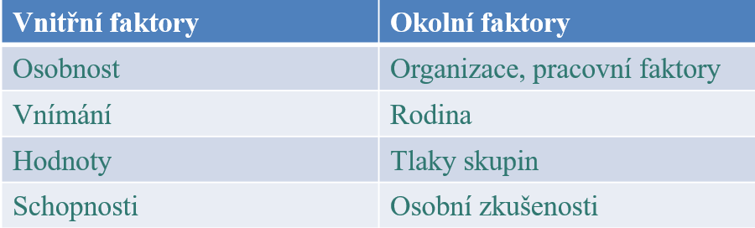

Zdroj: vlastní zpracování dle Brooks (2018)
Osobnost
Teorie vlastností osobnosti je v souladu s nomotetickým přístupem, což naznačuje, že lidé mají určité vlastní vlastnosti, které určují jejich osobnost a tím i jejich chování.
Teoretici teorie vlastností argumentovali existenci pěti hlavních osobnostních rysů, které jsou nejdůležitější pro určování chování. Tyto nebo jejich podmnožiny tvoří základ mnoha testů osobnosti často používaných v organizačních prostředích pro účely náboru a rozvoje zaměstnanců.
Klíčové vlastnosti
Tyto klíčové vlastnosti (oblasti) jsou (Clegg a kol., 2019):
- Příjemnost - jedinec může být vnímán jako velmi příjemný nebo velmi nespolupracující
- Otevřenost vůči zážitkům - rozsah je od velmi otevřených k úzkým a úzkoprsým osobám
- Extrovert nebo introvert - rozsah je od velmi společenského k rezervovanějšímu a opatrnějšímu
- Svědomí - rozsah je od zodpovědného k nezodpovědnému
- Emocionálně stabilní - rozsah je od schopnosti ovládat emoce až po nestabilnější emoční vzorec

Úkol k zamyšlení 18
Proč manažeři potřebují vědět o osobnosti a co je to vlastně osobnost?

Testování jednotlivců nebo skupin – testy osobnosti
Kritéria ilustrovaná v tabulce 7 se používají k hodnocení osobnosti a rozvoji profilů na základě kombinací charakteristik. Ty se v organizacích hojně používají jako nástroj při výběru zaměstnanců, jejich vývoji, a dokonce i nadbytečnosti. To může manažerům poskytnout užitečnou zpětnou vazbu, která jim pomůže rozvinout organizaci a zapojit zaměstnance do procesů změn.
Extrovert, introvert
Tabulka 7 Charakteristika extrovert versus introvert
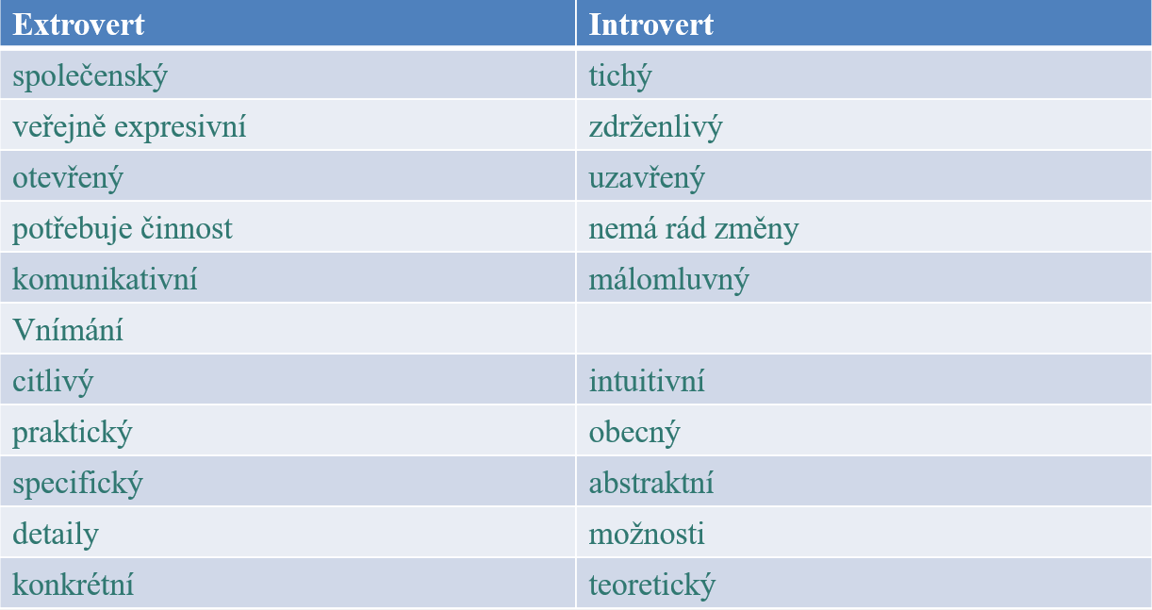

Zdroj: vlastní zpracování dle Nelson a Quick (1996)
K dispozici je velmi mnoho takových testů, často bez nákladů. Nejprve je důležité prostudovat, co by testy mohly znamenat, jaké nedostatky mají a jaké jsou důsledky výsledků. Zjištění z testů by se nemělo však brát příliš vážně, zvláště pokud testy neřeknou, co už například manažer dávno ví.
Jednou z běžných kritik testů osobnosti je tak „co?“ otázka. Co nám to vlastně říká o nás samotných nebo o ostatních a co, pokud můžeme, můžeme nebo bychom měli udělat, abychom sebe nebo ostatní změnili? Pokud testy skutečně měří osobnost a pokud se jedná o přiměřeně pevnou, dokonce vrozenou kvalitu člověka, jistě má ve skutečnosti testování lidí omezenou hodnotu? Jiní tvrdí, že porozuměním naší osobnosti se můžeme jako jednotlivci nebo manažeři druhých pokusit zajistit, aby práce, které provádíme, a způsob, jakým spolupracujeme s naší prací a kolegy, byly pochopeny a případně přizpůsobeny našim jedinečným kvalitám. Přesněji řečeno, někdy se takové testy používají chybně k výběru personálu.
Goleman (2004) vytvořil seznam emocionálních kompetencí, který se snaží otestovat emoční inteligenci jednotlivce prostřednictvím hodnocení oblastí, jako jsou:
- sebeuvědomění
- emoční odolnost motivace / hnací síly
- empatie / citlivost
- vliv / vztah
- intuice
- svědomitost
Někteří z nás jsou tiší a pasivní, jiní hlasití a agresivní. Když popisujeme lidi pomocí výrazů jako tichý, pasivní, hlasitý, agresivní, ctižádostivý, extrovertní, loajální, napjatý, introvertní nebo společenský, popisujeme jejich osobnosti. Osobnost jedince je jedinečnou kombinací emočních, myšlenkových a behaviorálních vzorů, které ovlivňují to, jak člověk reaguje na situace a komunikuje s ostatními. Osobnost je nejčastěji popisována z hlediska měřitelných vlastností, které člověk vykazuje. Zajímá nás pohled na osobnost, protože stejně jako postoje ovlivňuje to, jak a proč se lidé chovají tak, jak se chovají.
Osobnost je přirozený způsob, jak dělat věci a vztahovat se k ostatním. Osobnostní rysy ovlivňují mimo jiné to, jak komunikujeme s ostatními a jak řešíme problémy. Doslova desítky chování se připisují osobnostním rysům jednotlivce. Jak ale můžeme nejlépe popsat osobnost? V průběhu let se vědci pokoušeli konkrétně zaměřit na to, které osobnostní rysy a typy osobnosti by popisovaly osobnost jednotlivce. Dvěma široce uznávanými výzkumnými snahami o osobnost jsou Myers-Briggsův typový indikátor a model Velké pětky. Kromě toho nemůžeme popsat osobnost a chování bez pohledu na emoce a konkrétně emoční inteligenci (Robbins, 2020).
Myers-Briggsův typový indikátor (MBTI)
Hodnocení MBTI využívá čtyři dimenze osobnosti k identifikaci 16 různých typů osobnosti na základě odpovědí na dotazník s přibližně 100 položkami.
Extraverze versus introverze (EI) - Dimenze EI popisuje orientaci jedince na vnější svět prostředí (E) nebo vnitřní svět myšlenek a zkušeností (I).
Sensing versus Intuition (SN) - SN dimenze naznačuje, že jednotlivec dává přednost sběru dat, přičemž se zaměřuje na standardní rutinu založenou na faktických datech (S), než se zaměřuje na celkový obraz a vytváří spojení mezi fakty (N).
Thinking versus Feeling (TF) - TF dimenze odráží preferenci rozhodování logickým a analytickým způsobem (T) nebo na základě hodnot a přesvědčení a dopadů, které rozhodnutí bude mít na ostatní (F).
Posuzování versus vnímání (JP) - JP dimenze odráží postoj k tomu, jak jednat s vnějším světem - buď plánovaným a uspořádaným způsobem (J), nebo preferujícím zůstat flexibilní a spontánní (P).
Například (Llorens, 2010):
ISTJ - tichý, seriózní, spolehlivý, praktický a věcný
ESFP - extrovertní, přátelský, spontánní, rád pracuje s ostatními a učí se nejlépe vyzkoušením nové dovednosti s ostatními lidmi
INFP - idealistický, loajální k osobním hodnotám a snaží se lidem porozumět a pomoci jim naplnit jejich potenciál
ENTJ - upřímný, rozhodný a převezme vedoucí role, má také dlouhodobé plánování a stanovování cílů a je energický při předkládání nápadů.

Úkol k zamyšlení 19
Jak může hodnocení MBTI pomoci manažerům?

Na pracovišti je pravděpodobně nejběžnější formou měření zaměstnanců testování postojů. Takové průzkumy jsou společné všem organizacím, často probíhají každoročně nebo pravidelně, aby organizace vyhodnotily změny morálky zaměstnanců nebo postojů k jejich práci a dalších faktorů. Ty mohou manažerům poskytnout užitečnou zpětnou vazbu, která jim pomůže rozvinout organizaci a zapojit zaměstnance do procesu změn. Tvrdí se, že pokud lze identifikovat problémy v postojích k práci, lze je napravit organizačními změnami. Ačkoli by se dalo očekávat, že vysoká úroveň spokojenosti s prací povede k vysokému výkonu, existují důkazy, že existuje malá korelace, protože otázka pracovního výkonu je velmi složitá.
Další oblastí, která by mohla mít význam, je to, jak jednotlivci v organizaci zvládají stres. Bylo vyvinuto mnoho přístupů k hodnocení stresu a schopnosti jednotlivce zvládat stres. Jeden takový přístup se pokouší rozdělit lidi na typy osobnosti, typ A nebo typ B, ve vztahu k tomu, jak se vypořádávají se stresem. Profil osobnosti typu A je jednotlivec, který se neustále pohybuje, hovoří rychle, je netrpělivý, cítí se neustále pod časovým tlakem, je konkurenceschopný, je posedlý čísly a je často agresivní. Profil osobnosti typu B je indiviudální osoba, která je více trpělivá, méně se obává o čas, má tendenci být uvolněnější v přístupu k práci a je potenciálně více spolupracující.

Samostatný úkol

Jako studenti jste často hodnoceni různými způsoby. Vyjmenujte způsoby, kterými jste byli hodnoceni. Napište několik bodů o každé formě hodnocení:
Co jste se při hodnocení naučili?
Kdo měl z tohoto hodnocení prospěch?
Jaké jsou podle vás komparativní výhody a nevýhody různých metod hodnocení pro koho?
Do jaké míry vás každá z těchto metod hodnocení připravuje na praxi mimo univerzitu?

Vnímání
Vnímání je nezbytným faktorem při určování individuálního chování uvnitř i vně organizace. Vnímání je způsob, jakým je něco vnímáno, chápáno a interpretováno, nebo jednodušeji, jak vnímáme a interpretujeme události a situace ve světě o nás. Všichni se díváme na události, které se s námi dějí, nebo na situace, které se vyskytují, různými způsoby. Dokonce i vizuální obrazy jsou různými lidmi pokládány za odlišné. Jednoduše řečeno, vnímáme a interpretujeme události a situace ve světě a o nás lidech.

Proces vnímání
Proces vnímání:
- Pozorovatel: osobnost, postoje a hodnoty, sebepojetí, zážitek, nálada
- Vnímané: vzhled, chování, verbální komunikace, neverbální komunikace, události
- Situace: formální nebo neformální, umístění

Vnímání sebe sama - Snad jednou z nejdůležitějších schopností pro nás všechny je „znát se“, své silné a slabé stránky, postoje a přesvědčení a jak tyto interakce souvisí s naším vnějším chováním a ovlivňují tak ostatní.

Úkol k zamyšlení 20
Jaké jsou mé silné a slabé stránky?

Postoje
Mají klíčový dopad na to, jak jednotlivec v rámci organizace funguje, zejména proto, že tyto postoje se mohou projevit v pozitivním nebo negativním chování. Někdy mohou být postoje ovlivněny samotnou organizací a jednou z výzev, kterým čelí moderní manažer, může být způsob, jak provést změnu postoje v organizaci v širokém kontextu kulturních nebo strategických změn.
Postoj jednotlivce může vyplývat z několika faktorů působících společně:
- Emocionální prvek, který odráží pocity nebo nálady ohledně jednotlivce nebo události.
- Kognitivní složka založená na víře, možnostech a znalostech jednotlivce a / nebo
- Behaviorální aspekt, založený na vzorci chování jedince.
Formování postojů je částečně odrazem formování osobnosti. Postoje jsou tvořeny interakcí směsi vnějších událostí s vlastní osobností jednotlivce. Přímá zkušenost je někdy mocným seskupením postojů. Postoje založené na přímých zkušenostech z počátku mohou být velmi silné a velmi obtížné je může být překonat.
Například jednotlivec může silně nesouhlasit s názorem manažera, ale je nepravděpodobné, že bude reagovat příliš agresivně, protože:
- A) agresivní útoky na kolegy mohou být v rozporu s převládající sociální normou nebo kulturou a
- B) antagonizace manažera může oslabit postavení jednotlivce v organizaci.
Je tedy vyžadována omezená postojová reakce. Na druhou stranu jako manažer nepředpokládejte, že ticho je souhlas.
Například pokud je student pracující v místní hospodě v pondělí a v úterý odpoledne požádán, aby přepnul své směny na páteční večer a sobotu ráno, reakce se může lišit.
Manažeři v organizacích se zjevně obávají postojů k práci ve svých organizacích, protože mohou mít významný dopad na dosažení vysoké produktivity a rozvoj inovací v organizaci. Například to může být obtížné dosáhnout, pokud existuje latentní nepřátelství mezi vedením a pracovníky nebo mezi samotnými manažery.

Hodnoty
Existují základní nebo řídící principy nebo standardy, které držíme a internalizujeme a které vedou naše životy a ovlivňují naše postoje, přesvědčení a docela možná chování. Mnoho lidí by řeklo, že postoje a hodnoty jsou velmi úzce spjaty, přesto se tvrdí, že hodnoty jsou hlubší než postoje a jsou více zakomponovány do naší povahy. S hodnotami jako s postoji však existuje nebezpečí konfliktů hodnot mezi jednotlivci a skupinami v rámci organizace.
- Hodnoty: Spolehlivost. Věrnost. Závazek. Otevřenost. Konzistence. Poctivost. Účinnost.
Zdá se, že hodnoty mají silný motivační aspekt (Clegg a kol., 2019). Hodnoty řídí naše chování po celý život. Schwartz (1992) identifikoval řadu typů motivačních hodnot organizovaných podle souborů souvisejících hodnot. Identifikoval deset univerzálních hodnot, které, jak věřil, by všichni lidé měli společné. Některé z těchto hodnot jsou vzájemně výlučné, ale většinu Schwartz nazývá „spojitou“, což znamená, že se překrývají. Protože se hodnoty překrývají, lidé se chovají nebo reagují odlišně na určité věci v životě. Prozkoumejte na okamžik každou z reprezentací typů hodnot Schwartze v tabulce a podívejte se na jejich přidružené hodnoty.
Tabulka 8 Schwartzovy hodnoty podle typu a s nimi spojené významy
Typ hodnoty | Popis | Přidružené hodnoty
Úspěch | Oceňování osobního úspěchu prokázáním své kompetence podle sociálních standardů. | Úspěch (dosažení cíle)  Schopnost (kompetence, účinnost, účinnost)  Ambice (tvrdá práce)  Vliv (schopnost ovlivňovat lidi a události)
Shovívavost | Zachování a zlepšení dobrých životních podmínek lidí, s nimiž je člověk v častém osobním kontaktu. | Užitečnost (práce pro blaho ostatních)  Poctivost (pravost, upřímnost)  Odpuštění (ochota odpustit ostatním)  Loajalita (věrnost přátelům, skupině)  Odpovědnost (spolehlivost)
Souhlas (konformita) | Omezování činů, sklonů a impulzů, které pravděpodobně rozruší nebo ublíží ostatním, a které by mohly porušit sociální očekávání nebo normy. | Zdvořilost (slušné chování)  Poslušnost (splnění povinností)  Sebekázeň (sebeovládání, odolnost proti pokušení)  Ctít rodiče a starší (projevovat úctu)
Hedonismus | Potěšení a smyslné uspokojení pro sebe | Potěšení (uspokojení svých přání)  Užívání si života (požitek z jídla, sexu)
Síla (moc) | Sociální stav a prestiž člověka, kontrola nebo dominance nad lidmi a zdroji | Sociální moc (kontrola nad ostatními, dominance)  Pravomoc (právo vést nebo velet)  Bohatství (hmotný majetek, peníze)
Bezpečí | Bezpečnost, harmonie a stabilita společnosti, vztahů a sebe sama | Rodinné zabezpečení (bezpečnost pro blízké)  Národní tajemství (ochrana před nepřáteli)  Sociální řád (stabilita společnosti)  Čistota (čistota, pořádek)  Vzájemná laskavost (zamezení zavázanosti)
Vlastní směr | Nezávislé myšlení a jednání | Kreativita (jedinečnost, představivost)  Svoboda (svoboda myslet a jednat)  Nezávislost (soběstačnost, soběstačnost, soběstačnost)  Zvědavost (zkoumání)  Volba vlastních cílů (volba vlastního směru života a svobodná volba)
Stimulace | Vzrušení, novost a výzva v životě | Odvaha (riskování)  Pestrý život (výzva, novinka, změna)  Vzrušující život (stimulující zážitky)
Tradice | Respekt, oddanost a přijetí zvyků a myšlenek, které poskytuje tradiční kultura nebo náboženství | Pokora (skromnost, sebevybavení)  Přijetí vlastního protionu v životě (podrobení se a přijetí jeho životních okolností)  Oddanost (držení náboženské víry a víry)  Respekt k tradici (zachování dobových zvyků)  Umírněnost (vyhýbání se extrémům pocitu nebo jednání)
Univerzalismus | Pochopení, uznání, tolerance a ochrana pro blaho všech lidí a pro přírodu | Rozmanitost (tolerance různých myšlenek a přesvědčení)  Moudrost (zralé chápání života)  Sociální spravedlnost (náprava nespravedlnosti, péče o slabé)  Rovnost (rovné příležitosti pro všechny)  Svět v míru (bez války a konfliktů)  Svět krásy (krásy přírody a umění)  Jednota s přírodou (zapadající do přírody)  Ochrana životního prostředí (ochrana přírody)
Zdroj: vlastní zpracování dle Schwartz (1992)

Učení se v organizaci
Otázka učení se stala stále důležitější jak pro jednotlivce, tak pro celou organizaci. Technologický pokrok a globalizace vedou k neustálým změnám a naučit se přizpůsobit a řídit tuto změnu je zásadní.
Zvýšené využívání týmové práce vyžaduje, aby se jednotlivci učili ve skupinovém kontextu. Existuje velká skupina pracovníků, známá jako „znalostní pracovníci“, jejichž význam v organizaci spočívá jak v jejich dovednostech a schopnostech učit se, tak v jejich přizpůsobivosti novým technologiím. Tato kategorie pracovníků se v budoucnu pravděpodobně zvětší na úkor tradičních manuálních pracovníků.
Otázka individuálního učení a toho, jak se jednotlivci mohou učit v rámci organizace, tak získala význam. Můžeme dokonce hovořit o „učící se organizaci“ - organizaci, která se snaží učit se svými zkušenostmi, aby se přizpůsobila rychle se měnícím prostředím. Lidé se nepochybně liší ve svém preferovaném způsobu učení, což je skutečnost, kterou si většina učitelů skutečně uvědomuje. Individuální učení je samozřejmě usnadněno použitím stylu (stylů), které jsou pro daného jedince nejvhodnější: jedna možnost určitě nezapadá všem.

Styly učení
Existují různé modely stylů učení. Jeden používá pět kategorií (Brooks, 2018, s. 84):
- Logický - preference logiky a uvažování, jako v matematice, pro podporu učení
- Verbální - upřednostňuje se používání slov jak mluveného, tak psaného pro usnadnění učení
- Vizuální - preference pro použití obrázku, obrázků a prostorového porozumění při učení
- Aural - preference pro zvuk a hudbu pro podporu učení a
- Fyzické - preference pro vaše tělo a pohyb se učit.
Chcete-li přidat další rozměr učení, je také důležitý kontext, protože lidé se často učí preferovat:
- Společenský - preference učit se spolu s ostatními, nebo
- Individuální - preference učit se sám a samostudium

Organizační učení a změna
- Jednosmyčkové učení je místo, kde je organizace schopna prohledat své prostředí, stanovit cíle a sledovat svůj výkon, aby ho udržovala. Obvykle vyústí v „stejné znovu“ stejná řešení, která zamknou učení jedné smyčky a defenzivní rutiny.
- K učení se dvěma cykly dochází, když organizace a jednotlivci uvažují o praxi, zpochybňují přijaté postupy a normy, uznávají, že řešení nespočívají v předchozích zkušenostech a umožňují objevovat alternativy.
- Při učení se dvěma cykly se organizace nebude automaticky pokoušet řešit nebo vykonávat úkol stejným způsobem jako v minulosti, ale bude mít schopnost reflektovat předchozí zkušenosti, učit se z nich a inovovat a experimentovat s nimi, bude hledat alternativy.
- Většina organizací je uzamčena pouhým učením s jedním cyklem.

Kolbův cyklus učení
Jeden z nejvýznamnějších příspěvků k porozumění učení je ilustrován Kolbovým cyklem učení: Vidí učení jako nepřetržitý proces, který je založen na zkušenostech, se kterými se setkáváme, a záleží na tom, jak na ně interpretujeme a reagujeme na ně (viz obrázek 8).

Obrázek 8 Kolbův cyklus učení
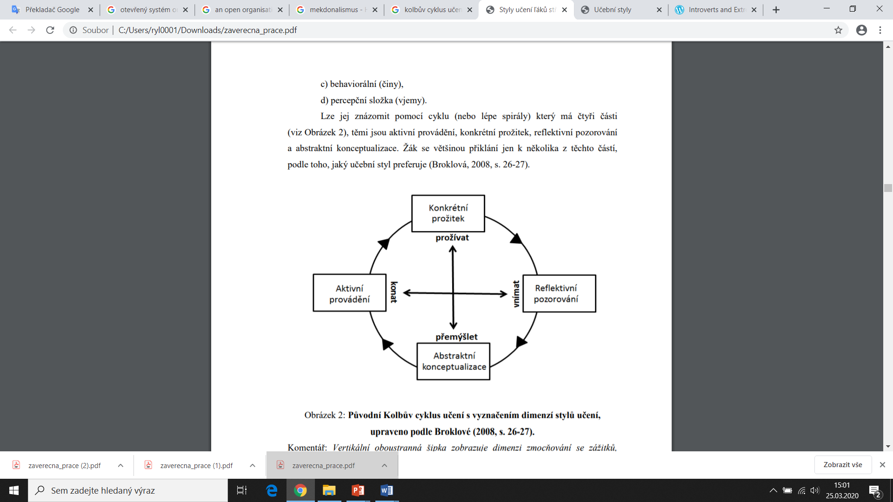

Zdroj: Broklová (2008, s. 26)

Kolb (2015) tvrdí, že existují dva přístupy k učení ze zkušenosti:
- Konkrétní zkušenosti - poučí se z jednání, praktikování, přímého zapojení a
- Abstraktní konceptualizace - poučí se z uvažování, vývoje teorie
Existují také dva přístupy ke změně této zkušenosti:
- Reflexní pozorování a
- Aktivní experimentování
Kolb tvrdil, že se můžeme pokusit použít všechny čtyři z těchto přístupů, i když jednotlivci si mohou vyvinout preference a najít svou stránku učení.

Rozhodování
Poslední oblastí individuálního chování, na kterou se tato kapitola vztahuje, je to, jak jednotlivci formulují rozhodnutí. Jednou z největších výzev, kterým organizace čelí, je zajistit, aby lidé dosáhli efektivních výsledků rozhodování, a to jak z hlediska rychlosti rozhodování, tak z hlediska kvality přijatých rozhodnutí. Rozhodování je pro manažery samozřejmě důležité, ale protože se při přechodu k „plošším“ organizacím stále více přesouvá rozhodování, od lidí v celé organizaci se vyžaduje, aby byli schopni činit účinná rozhodnutí.
Kvalita rozhodování managementu je často nízká, především proto, že manažeři se vrhají do rozhodnutí nebo se stávají fixovanými aspekty konkrétního řešení, i když bylo prokázáno, že to tak dobře nefunguje. Špatné rozhodování je často výsledkem krátkodobého myšlení a stanovování cílů. Proto se musíme podívat na proces rozhodování jednotlivců a zjistit, zda tento proces může být narušen faktory, které by mohly snížit účinnost přijatého rozhodnutí. Pro mnoho lidí je z různých důvodů obtížné rozhodovat vůbec. Takoví lidé často pomohli zachytit „problém“, ale domnívají se, že není jejich úlohou hledat řešení.
Rozmanitost, změny, konflikty a komunikace
V této kapitole jsme viděli řadu faktorů, které mohou ovlivnit individuální chování v organizaci, včetně individuální osobnosti, vnímání, hodnot, učení a rozhodování. Ty jsou zase jasně ovlivněny komunikací, změnami a konflikty. Příklady oblastí, kde to platí, jsou popsány v této části. Nejprve se podíváme, jak může komunikace změnit vnímání pomocí konceptu Johariho okna, a zadruhé se podíváme na to, jak změna ovlivňuje psychologickou stránku a potenciál konfliktů, které mohou vznikat v organizaci.
Jedním z nejvýznamnějších způsobů, jak může komunikace ovlivnit chování jednotlivce, je schopnost změnit individuální vnímání a vnímavost. Už jsme uvedli, že lidé v organizaci mají řadu osobností a je pravděpodobné, že budou mít odlišné vnímání ostatních lidí v organizaci. Jejich vnímání je velmi často podmíněno strukturou organizace, ve které jsou lidé zaškatulkováni v konkrétní části organizace, a mají tak malý kontakt s lidmi mimo jejich konkrétní oblast. Ve skutečnosti mohou mít negativní percepční stereotypy o lidech v různých částech organizace a na různých úrovních.
S přechodem k plošším a flexibilnějším typům organizace došlo ke snaze o větší týmovou práci zahrnující lidi napříč organizací. To přináší jednotlivcům stále více do kontaktu s lidmi, pro které mohou existovat negativní vnímací stereotypy. Pokud k tomu dojde v kontextu teambuildingu, může být bráněno rozvoji nových týmových úkolů v organizaci, založených na shromažďování lidí z různých částí organizace.
Úkolem organizací tedy je změnit vnímání lidí v jedné části organizace, pokud jde o lidi z jiné části, aby mohli efektivněji spolupracovat. Klíčem k úspěchu v tomto procesu je efektivní komunikace, protože právě díky ní lze změnit vnímavé stereotypy nebo předsudky. Není proto neobvyklé, aby organizace absolvovaly školení o víkendech nebo dnech, kdy spojují lidi z různých částí organizace, s cílem řešit tyto problémy a usilovat o zlepšení komunikace v celé organizaci. Jednou z technik, kterou lze zde použít, je Johariho okno.
Johariho okno využívající komunikaci ke změně vnímání je znázorněno na obrázku 9.

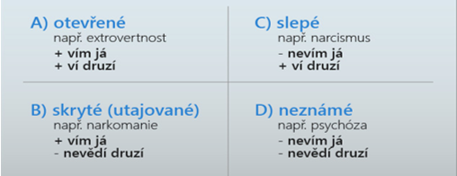
Obrázek 9 Johariovo okno

Zdroj: Vitavera (2021). Dostupné z: https://www.vitavera.cz/clanky/povez-mi-zrcadlo-aneb-poznej-sebe-sama/
Jak ukazuje obrázek 9, existují čtyři oblasti povědomí o jednotlivci. Pole nahoře vlevo představuje veřejný otevřený prostor, který je o jednotlivci znám jinými a který o něm jednotlivec ví: například pan Novák je docela mladý a pracuje v marketingovém oddělení. Tato oblast může být zpočátku omezena svým rozsahem, představuje jen nepatrnou část náměstí a je pravděpodobně podmíněna vnímavými stereotypy a zaujatostí (někteří pracující ve výrobním oddělení mohou například negativně vnímat lidi, kteří pracují v marketingovém oddělení. Slepá část se týká aspektů chování jednotlivce, které mohou znát i ostatní lidé, ale o kterých si jednotlivec neuvědomuje: například otravný osobní zvyk nebo rys. Skrytá část se týká aspektů jednotlivce, které jsou jednotlivci známy, ale které nejsou známy ostatním lidem.
Když nové skupiny jednotlivců spolupracují, cílem je, aby jednotlivci sdělili více informací o sobě ostatním členům skupiny (rozšíření skryté oblasti) a aby skupina identifikovala aspekty chování jednotlivce, o kterých tato osoba neví (rozšíření slepé oblasti), nejlépe bez bloudění do neznámé oblasti. V praxi se většinou pokroku dosáhne při rozšiřování skryté oblasti a v takovém případě dojde k rozbití percepčních stereotypů a předsudků. Pokud toho lze dosáhnout, lze rozvíjet pozitivnější vnímání mezi lidmi z různých částí organizace, což zlepšuje komunikaci a flexibilitu organizace.

Důsledky pro manažery
Důsledky pro manažery
Ze znalostí organizačního chování na úrovni jednotlivce vyplývá řada důsledků pro manažery. Tyto zahrnují:
- Manažer si musí uvědomit, že organizace je bohatá na jednotlivce, kteří budou mít řadu různých osobností a vzorců chování. Výsledek jednání vedoucích pracovníků se proto může lišit v závislosti na dotyčných osobách.
- Testování osobnosti může být použito k identifikaci behaviorálních charakteristik u jednotlivců, ale při používání takových testů a interpretaci jejich výsledků je třeba být opatrný.
- Manažeři by si měli být vědomi toho, jak vnímání může ovlivnit chování jednotlivce ve vztahu k ostatním lidem v organizaci. Percepční procesy mohou být zkresleny stereotypy, ale efektivní využití komunikace může tyto zkreslení výrazně změnit.
- Pro manažery je užitečné mít povědomí o tom, jak se hodnoty a postoje vyvíjejí u jednotlivce a jak se tyto mohou vztahovat k organizaci. Manažeři mohou potřebovat změnit postoje v organizaci, pokud se potýkají se změnou situace nebo pokud se snaží změnit firemní kulturu.
- Pro manažera je výhodné mít určité povědomí o tom, jaké je učení na individuální úrovni a celkově v organizaci. Se zvyšujícím se počtem organizací závislých na „znalostních pracovnících“ budou mít manažeři prospěch ze znalosti kognitivních stylů.
- Efektivní rozhodování je zásadní pro blaho organizace, zejména když se v organizaci přijímá stále větší počet rozhodnutí. Porozumění procesu rozhodování a jeho zkreslení má význam.

Shrnutí kapitoly
Organizace jsou bohaté na zaměstnance, kteří se vyznačují řadou osobnostních charakteristických rysů a vzorci chování. Kapitola se zabývala těmito charakteristickými osobnostními rysy, použitím osobnostních testů a jejich hodnocením. Byl přestaven koncept vnímání, hodnot pro organizační chování a úspěch v řízení podniků. Jednou z technik, která může pomoci vylepšit komunikaci v podniku, předcházení konfliktů je Johariho okno, který poukazuje na čtyři oblasti povědomí o jednotlivcích a může pomoci manažerům v lepším vedení zaměstnanců.

Otázky
- Charakterizujte pojem osobnost. (viz str. 57)
- Uveďte faktory ovlivňující individuální chování. (viz str. 58)
- Uveďte rozdíly mezi extrovertem a introvertem. (viz str. 59)
- Co hodnotí Myers-Briggsův typový indikátor? (viz str. 60)
- Které faktory ovlivňují proces vnímání? (viz str. 62)
- Z jakých faktorů mohou vyplynout postoje jednotlivce? (viz str. 63)
- Charakterizujte pojem „hodnoty“. (viz str. 64)
- Vysvětlete Kolbův cyklus učení. (viz str. 68)
- Charakterizujte Johariovo okno. (viz str. 70)

Teorie motivace, praxe a generační změny
Rychlý náhled kapitoly
Kapitola pojednává o teoriích motivace, zabývá se samotným pojem motivace. Jsou představeny motivační teorie obsahu a motivační procesní teorie. Pozornost je věnována vnitřním a vnějším motivačním faktorům. V této kapitole jsou analyzovány teorie úspěchu a potřeb, teorie cílů a sebemotivace. Kapitola popisuje generační změny v generaci X, generaci Y a generaci Z. Na konci kapitoly je popsán model pracovních charakteristik, který může pomoci k motivovaným zaměstnancům.

Cíle kapitoly
Po prostudování této kapitoly budete umět:
- rozlišovat mezi teoriemi motivace,
- vysvětlit pojem motivace,
- rozlišovat mezi teoriemi obsahu a procesními teoriemi motivace,
- vysvětlit teorii cílů a sebemotivaci,
- popsat generační změny v motivaci,
- vysvětlit model pracovních charakteristik.

Klíčová slova kapitoly
Motivace, energie, motivační školy myšlení, motivační teorie, teorie obsahu, teorie procesní, vnitřní motivační faktory, vnější motivační faktory, Maslowova hierarchie potřeb, teorie potřeb McClelland, teorie očekávání, spokojenost pracovníka, sebemotivace, teorie cílů, generační změny, model pracovních charakteristik.

Jedním z nejspornějších, nejdůležitějších a často diskutovaných problémů v organizačním chování a praxi na pracovišti je otázka „Jak motivujeme naše zaměstnance?“ Ať už jsme manažer nebo někdo, kdo je řízen, motivace je hlavním zájmem a značným sociálním a ekonomickým významem. Intuitivně si uvědomujeme, že špatně motivovaní zaměstnanci mají sklon k nedostatečnému výkonu, zatímco ve všech činnostech jsou dobře motivovaní jednotlivci a týmy důležitou součástí úspěchu.
Motivovaní jednotlivci
Motivovaní jednotlivci mají tendenci pracovat se zvýšeným úsilím a sebevědomím a těšit se z vysoké produktivity. Ačkoli motivace je kritickým faktorem úspěchu jednotlivce, skupiny a organizace, existuje určitá debata o definici motivace. Obecně řečeno, motivace zahrnuje úsilí a vytrvalost jednotlivce a směr tohoto úsilí. Zjednodušeně řečeno, motivace je vůle k provedení. Je zřejmé, že organizace, které mohou motivovat své zaměstnance, pravděpodobněji dosáhnou svých organizačních cílů. Pravděpodobně má větší význam identifikovat charakteristiky často spojené s dobře motivovanými jednotlivci. Takoví lidé jsou běžně považováni za:
- Důsledné v práci
- Představitele energie a nadšení v procesech organizace
- Často požadují a přijímají další odpovědnost
- Jsou více ochotní přijmout organizační změny
Naproti tomu zaměstnanci, kteří jsou demotivováni, mohou:
- Vypadat apaticky
- Považovat problémy za nepřekonatelné překážky pokroku
- Mít špatné záznamy o docházce a času
- Nespolupracovat
- Být odolní vůči změnám
Zdá se, že manažeři možná nedělají tak dobře práci v oblasti motivace, jak se domnívají. Motivací se rozumí proces, při kterém jsou úsilí člověka napájeny, směrovány a udržovány směrem k dosažení cíle. Tato definice má tři klíčové prvky: energii, směr a vytrvalost.
Energie jako prvek je měřítkem intenzity nebo pohonu. Motivovaný člověk vynakládá úsilí a tvrdě pracuje. Je však třeba vzít v úvahu kvalitu úsilí a jeho intenzitu. Vysoká úroveň úsilí nemusí nutně vést k příznivému pracovnímu výkonu, pokud není úsilí směrováno směrem, který prospívá organizaci. Úsilí, které je zaměřeno na organizační cíle a je s ním v souladu, je druh úsilí, které od zaměstnanců chceme. A konečně, motivace zahrnuje rozměr vytrvalosti. Chceme, aby zaměstnanci vytrvale usilovali o dosažení těchto cílů (Steers a kol., 2004).
Motivování vysokých úrovní výkonu zaměstnanců je důležitým organizačním zájmem a manažeři neustále hledají odpovědi. Například nedávný výzkum zjistil, že velká většina zaměstnanců v USA, přibližně 64 procent, není ze své práce nadšená. Tuto úroveň uvolnění popsali vědci: Tito zaměstnanci jsou v zásadě odhlášeni. Svým pracovním dnem procházejí časem a do práce dávají čas, ale ne energii nebo vášeň. Není tedy divu, že jak manažeři, tak akademici chtějí pochopit a vysvětlit motivaci zaměstnanců.

Motivační školy myšlení
Teorie motivace byla vyvinuta, hlavně ve Spojených státech, na základě empirických výzkumných aktivit. Značně se pokročilo z tradičních nebo klasických přístupů, které předpokládaly, že lidé na pracovišti jednali racionálně ve snaze maximalizovat ekonomický návrat ke své práci. Tato racionální ekonomická koncepce předpokládala, že práce byla ze své podstaty nepříjemná a že mzdy pracovníkům kompenzovaly jejich úsilí. Peníze, které vydělali, byly ve skutečnosti považovány za důležitější pro jednotlivce než povaha práce, kterou vykonávali.
Obecně lze říci, že většina modelů a přístupů k motivaci lze kategorizovat jako obsahové nebo procesní teorie.
Teorie motivace obsahu se snaží identifikovat a vysvětlit faktory, které podněcují nebo motivují lidi, zatímco teorie procesů se pokoušejí identifikovat a vysvětlit, jak jsou chování stimulována a zastavena. Poměrně často jsou obě sady teorií kompatibilní, ve skutečnosti, když jsou kombinovány, poskytují značný vhled do motivace na pracovišti.
Teorie motivace
Teorie motivace navíc pocházejí buď z behaviouralistických teorií, které tvrdí, že lidské chování je považováno za reflexivní a instinktivní, odezva na určité environmentální pozitivní nebo negativní podněty, nebo kognitivní teorie, které předpokládají, že si lidé uvědomují své cíle a své chování a že jednat racionálně a účelně. Teorie modifikace chování je často spojována jak s motivací, tak s učením. Obecně naznačuje, že chování je funkcí jeho důsledků, tj. výsledek konkrétního chování bude mít vliv na povahu budoucího chování.
Pozitivní i negativní posílení motivace může zvýšit sílu chování, protože lidé často kladně reagují na povzbuzení zpětné vazby a / nebo zvažují změnu svého chování, pokud to vede k negativní zpětné vazbě. Rozlišení mezi teoriemi motivace uvádí tabulka 9.
Tabulka 9 Jednoduchá klasifikace motivačních teorií
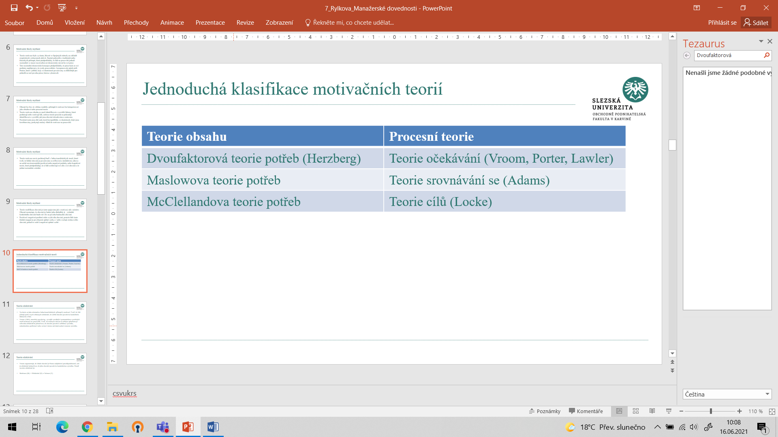

Zdroj: vlastní zpracování dle Brooks (2018)

Teorie obsahu
Dvoufaktorová teorie potřeb
Snad jedním z nejvýznamnějších příspěvků k teorii a praxi motivace je práce Herzberga. Herzbergova (1968) dvoufaktorová teorie zaměřená na vnitřní a vnější motivační faktory a výrazně přispívá k našemu chápání toho, co motivuje lidi na pracovišti. Hygienické faktory jsou vnější, nejsou přímo součástí samotné práce a zahrnují faktory, jako jsou mzda, jistota zaměstnání, pracovní podmínky, firemní politika.
Navrhuje se například, že pokud mzdy zaměstnance nejsou tak vysoké, jak se zaměstnanec domnívá, mohlo by to vést k nespokojenosti. Pokud jsou však mzdy zaměstnance považovány za dobré, nebude to samo o sobě nijak zvlášť motivovat, ani je plně uspokojovat. Tyto kontextové faktory nemohou motivaci udržet, i když mohou vést ke stavu osobní spokojenosti. Vnější a vnitřní motivační faktory Herzberga uvádí tabulka 10.
Tabulka 10 Vnitřní a vnější motivační faktory: Herzberg
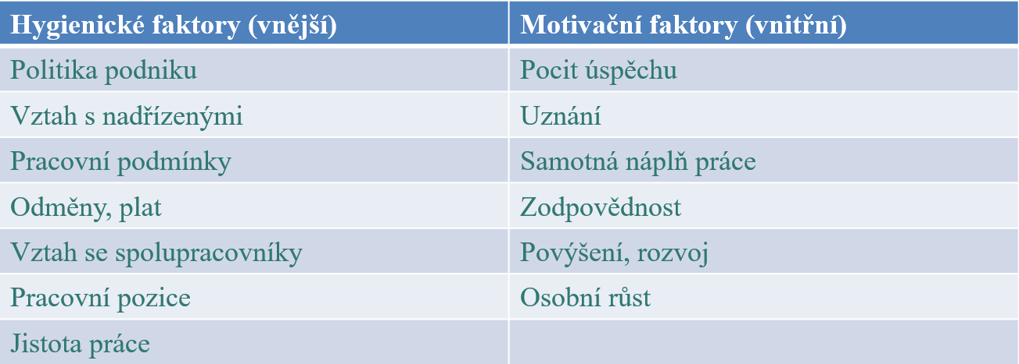

Zdroj: vlastní zpracování dle Brooks (2018)
Teorie dvou faktorů naznačuje, že vyhlídky na získání vnitřních odměn (očekávání) budou s větší pravděpodobností motivovat jednotlivce než přijímání vnějších odměn (jako jsou zlepšené pracovní podmínky, jistota zaměstnání nebo zlepšení platů). Zvýšení platů a další hygienické faktory mohou být z krátkodobého hlediska považovány za výhodné, ale Herzberg navrhuje, že mají jen malý vliv na trvalou motivaci na pracovišti. Příležitost k osobnímu postupu, uznání, zvýšená odpovědnost za výsledek jednotlivce nebo snaha skupiny a povaha samotné práce (možná povzbuzující, zajímavá, zahrnující rozmanitost) poslouží k motivaci na trvalém a udržitelném základě.
Stručně řečeno, tři nejčastější kritiky teorie dvou faktorů jsou:
- Má omezené použití pro neprofesionální nebo nemanuální pracovníky
- Představuje nadměrné zjednodušení zdrojů spokojenosti a nespokojenosti
- Je metodicky nedokonalá
Lze říci, že taková historická rozjímání můžou narušit „realitu“, když respondenti zvažují faktory, které vedly k uspokojení nebo nespokojenosti. Bylo argumentováno, že lidé sdílejí řadu hierarchicky souvisejících potřeb, které budou působit jako zdroj motivace.

Úkol k zamyšlení 21
Do jaké míry a za jakých okolností může zvýšení platů motivovat lidi?

Maslowova hierarchie potřeb
Snad nejčastěji citovanou teorií potřeb je Maslowova hierarchie potřeb. Proto ji budeme diskutovat pouze krátce, než se podíváme na novější úpravy a podrobněji na práci McClellanda.
Maslow
Maslow, sociolog, který psal v roce 1943, navrhl, že jednotlivci jsou motivováni k uspokojení souboru potřeb, které jsou hierarchicky řazeny podle jejich výtečnosti. Proto jsou naše nejzákladnější požadavky na jídlo a pití dodržovány za každou cenu, dokud není tato potřeba uspokojena. Když jsou splněny tyto základní fyziologické potřeby, zaměříme pozornost na hledání potřeb vyššího řádu, bezpečnosti. Dalšího naplnění je pak dosaženo spojením s ostatními. Jednotlivci, kteří požívají dostatečné fyziologické, bezpečnostní a sociální příslušnosti, mohou být poté motivováni k tomu, aby hledali úctu druhých a sebeúctu. Nakonec se pokusíme o seberealizaci, realizaci našeho potenciálu a dosažení něčeho, co přesahuje bezprostřední potřeby těla a našeho sociálního kruhu.
Obrázek 10 Maslowova teorie potřeb
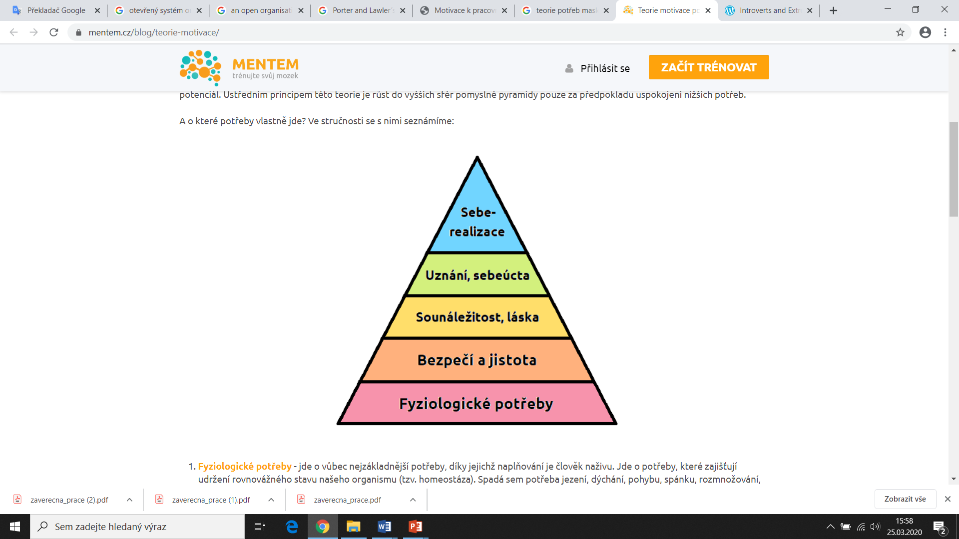

Zdroj: Mentem (2021). Dostupné z: https://www.mentem.cz/blog/teorie-motivace/
Pětici potřeb (obrázek 10) rozdělil Maslow ještě na dvě skupiny – na potřeby nedostatkové a potřeby růstové. Do nedostatkových patří 1. až 4. skupina potřeb a daly by se shrnout jako ty, díky nimž si uchováváme fyzickou a psychickou pohodu. Do růstových potřeb patří 5. skupina –seberealizace, tedy rozvoj potenciálu, touha po vědění, duchovnu a estetice. Růstové se nazývají proto, že nám dávají možnost přesáhnout sami sebe.
Maslow také navrhl, že svoboda dotazování a projevu a potřeba poznání a porozumění jsou základní předpoklady pro uspokojení potřeb.
Model také naznačuje, že jakmile jsou uspokojeny potřeby na nižší úrovni, již neslouží jako zdroj motivace. Aby byli jednotlivci motivováni, musí jim být poskytnuta příležitost k uspokojení potřeby na další úrovni v hierarchii.
Alderfer
Alderfer (1972), který přizpůsobil Maslowův přístup k pracovišti, navrhl tři kategorie potřeb:
- Existence (základní potřeby přežití)
- Příbuznost (včetně sociální interakce a úcty a uznání od ostatních)
- Růst (seberealizace, samostatnost a úspěch)
Alderfer také navrhl, že pokud nebudou uspokojeny vyšší potřeby, bude jednotlivec ustupovat ve snaze o dosažení nižších potřeb. Toto je označováno jako frustrace-regresní efekt.
Teorie potřeb McClelland
Možná větší význam a potenciální hodnota pro manažery a akademiky, kteří se snaží pochopit motivaci na pracovišti, je práce McClellanda.
McClelland
Teorie úspěchu McClellanda (1961) identifikuje tři základní potřeby, které lidé rozvíjejí a získávají ze svých životních zkušeností:
- Sounáležitost - přátelské, kooperativní vztahy s ostatními pracovníky → sociálně orientovaný typ manažera se zájmem o práci se skupinou.
- Prosazení se a poziční vliv - potřeba dominantního, silnějšího či významnějšího postavení → typická charakteristika manažerské profese.
- Úspěšné uplatnění - potřeba rozhodování, tvůrčí práce, inovace → vázána na nerutinní činnost, úspěch v soutěži s ostatními.
Například ti s vysokým úspěšným uplatněním musí obvykle hledat situace, kdy mají osobní odpovědnost za řešení problémů, za řízení projektů a za celkový výkon, kde zpětná vazba je často jasná a rychlá, kde úkoly jsou středně náročné a vyžadují inovaci.

Procesní teorie
Teorie očekávání
Vyvinula se jako alternativa behaviouralistických přístupů k motivaci. Tvrdí, že lidé jednají podle svých vědomých očekávání, že určité chování povede ke konkrétním žádoucím cílům.
Vroom
Vroom (1964), americký psycholog, vývojář vytvářející systematickou vysvětlující teorii motivace na pracovišti. Tvrdí, že motivace chovat se určitým způsobem je určována očekáváním jednotlivce, že chování povede k určitému výsledku, znásobenému preferencí nebo valencí, kterou má daná osoba k tomuto výsledku. Vroom argumentuje, že lidské chování je řízeno subjektivní pravděpodobností, což je očekávání jednotlivce, že jeho chování povede ke konkrétnímu výsledku. Prostě rovnice očekávání je:
Motivace (M) = Očekávání (O) x Valence (V)
Tato teorie jasně zdůrazňuje, že je důležité, aby organizace zajistily, že „poskytované odměny jsou ty odměny, které si příjemci zaslouží a chtějí“. Předpokládá se, že úroveň motivace, kterou jednotlivec zobrazuje, vyplývá z procesu vědomého rozhodování jednotlivce: racionální odhad pravděpodobných výsledků jejich chování.
Teorie L. W. Portera a E. Lawlera
Shodně jako Vroom – Hodnota cíle nebo odměny a subjektivně vnímaná míra pravděpodobnosti, s níž je možné dosažení cíle, vede k vynaložení určitého úsilí (síly nebo motivace).
Úsilí závislé na tom, jak jedinec vnímá svoji profesionální roli a na jeho schopnostech (obrázek 11).
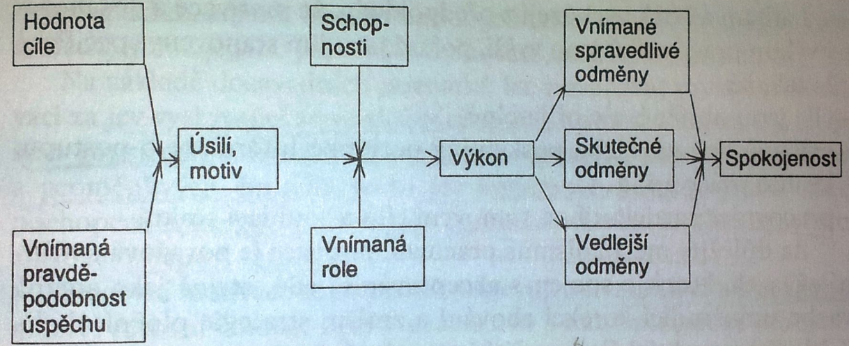
Obrázek 11 Odměny determinují spokojenost pracovníka

Zdroj: Rymeš (2003, s. 105)
Čtyři faktory, které ovlivňují úsilí a plnění úkolů:
- hodnota, význam odměn pro jednotlivé pracovníky
- pravděpodobnost, že odměny budou odrážet úsilí v podobě, v jaké to vnímají jednotliví pracovníci
- individuální charakteristiky, jako je osobnost, inteligence, znalost věci a dovednosti
- vnímání role – co jednotliví pracovníci chtějí dělat nebo co si myslí, že se od nich žádá, aby dělali.

Zobrazuje složitější model očekávání.
Model doplňuje existující teorii tím, že naznačuje, že výkon je produktem nejen úsilí, ale také schopností a charakteristik jednotlivce spolu s vnímáním rolí jednotlivce.
To dodává jistý intuitivní realismus.
Druhy odměn
Dobrý výkon vede ke dvěma druhům odměn:
- Vnitřní odměny, které jsou nehmotné a zakotvené v samotné práci, jako je pocit úspěchu nebo pokroku, uznání a angažovaná odpovědnost, a
- Vnější odměny, které jsou hmatatelnější a vnější pro samotnou práci, včetně odměn a pracovních podmínek.

Teorie očekávání obsahuje řadu důležitých předpokladů, které zahrnují:
- Uvědomění si, že individuální chování je ovlivněno různými osobními a environmentálními faktory,
- Jednotlivec provádí řadu rozhodnutí nebo rozhodnutí o svém chování a v tomto procesu jedná racionálně, přičemž bere na vědomí takové dostupné informace.
- Jednotlivci se liší, a tudíž máme celou řadu různých potřeb, pohonů a zdrojů motivace. Takže to, co funguje pro jednoho, nemusí pro jiného jednotlivce.
Teorie spravedlnosti (srovnávání se)
Adams
Teorie spravedlnosti, Adams (1963), nám dává zvláště užitečný, i když jednoduchý, vhled do vztahu mezi odměnami a pravděpodobným uspokojením, které z nich jednotlivci získají. Odměny a zacházení s ostatními také ovlivňují úroveň spokojenosti jednotlivců, protože se zdá, že lidé jsou motivováni k tomu, aby za své úsilí považovali spravedlivou odměnu. Například tam, kde jsou vysoká očekávání, pokud není dosaženo požadovaného výsledku, mohou se jednotlivci cítit touto zkušeností frustrovaní nebo dokonce podvedeni. Tento pocit nespravedlnosti nebo nerovnosti může vyústit v nespokojenost a demotivaci.
Adamsův model obsahuje tři klíčové komponenty:
- Vstupy (úsilí jednotlivce)
- Výstupy (vlastní a vnější odměny organizace)
- Porovnání s ostatními
Teorie spravedlnosti naznačuje, že pokud jednotlivec zjistí, že celkové výstupy, které dostává od organizace (např. odměna, výhody, uznání) za jejich konkrétní vstupy (např. pracovní doba, výkony, kvalifikace), jsou rovny nebo vyšší , přijaté kolegy ve společnosti nebo kolegy jinde, budou situaci považovat za spravedlivou nebo dokonce příznivou.
Opačný efekt vede k nerovnosti podceňování, kdy jsou jednotlivci motivováni ke snižování této nerovnosti. To může mít za následek snížení jejich příkonu. Taková skutečná nebo vnímaná nerovnost může také způsobit konflikt mezi jednotlivci a skupinami v rámci a napříč organizacemi.

Teorie cílů a sebemotivace
Teorie cílů navrhuje, že jak motivace, tak výkon budou vysoké, pokud budou jednotlivci mít stanoveny konkrétní cíle, které jsou náročné, ale přijatelné a kde je poskytnuta zpětná vazba na výkon. Zdá se, že četné studie podporují Lockeovu koncepci (1968) a stanovení cílů je nyní v organizacích populární technikou. Locke argumentoval, že existují čtyři způsoby, jak cíle ovlivňují chování. Je to:
- Přímá pozornost
- Mobilizování úsilí
- Podpora vytrvalosti
- Rozvoj strategie
SMART
Ačkoli je ve většině organizací trochu formálnější, může to být o něco více, než mít „seznam cílů“ věcí, kterých mají být dosaženy. Sebehodnocení a hodnocení cílů je zásadní. Locke a Latham (2006) tvrdí, že pokud jednotlivci nebo týmy zjistí, že jejich výkon nedosahuje svých cílů, jsou motivováni k tomu, aby projevili zvýšené úsilí nebo změnili svůj přístup. Pro dosažení úspěchu se tvrdí, že cíle by měly být SMART. Toto je užitečná a často používaná zkratka, obecná charakteristika cílů, kde:
- S - specifické (a může také znamenat významné)
- M - měřitelný (smysluplný a motivační)
- A - dohodnutý (dosažitelné, přijatelné, zaměřené na akci)
- R - realistický (relevantní, přiměřený, odměňující, orientovaný na výsledky)
- T - související s časem (časově vázané, včasné, hmatatelné, sledovatelné).

Generační změny
Zde diskutovaná generační uskupení představují západní perspektivu, převážně etnocentrický pohled. Je zřejmé, že pokud níže uvedené generační popisy odrážejí realitu, existují významné důsledky pro organizační chování.

Úkol k zamyšlení 22
Jak generační rozdíly ovlivňují pracoviště?

Vzhledem k tomu, že teorie a praxe organizačního chování mají po celé generace hlavní rysy, je třeba, aby se předmět organizačního chování zabýval jeho použitelností v nových situacích, jako je gig ekonomika, virtuální týmy, flexibilní práce a měnící se společenské / globální reality. Dnešní mladší lidé, zejména ti, kteří právě vstupují na pracoviště, nesdílejí všechny hodnoty, postoje, chování a schopnosti svých rodičů nebo Baby Boomers. Nemusí být motivováni stejnými věcmi stejným způsobem.
Liší se dnešní dvacetileté děti dost výrazně od těch o jednu nebo dokonce o dvě generace starší, aby vyžadovaly reflexi dopadu na organizační chování? Pokud ano, jaké to má důsledky pro řízení a ostatní pracující v moderních organizacích a kolem nich?
V této části jsou o generačních změnách diskutovány různé pohledy. Někteří argumentují tím, že společné události, jako je široké přijetí internetu a téměř univerzální používání mobilních technologií od útlého věku, ovlivňují generaci mladých lidí velmi odlišně od generace předchozích. I když se připouští, že v každé generaci existuje značná rozmanitost, přesto existuje, zdá se, určitý stupeň sdílení hodnot, postojů, chování a významně i očekávání, která se u jednotlivých generací liší.
Někteří tvrdí, že jednotlivci se během své pracovní kariéry mění, ale hodnoty, očekávání a chování přesahují generace. Jedna myšlenková škola tedy tvrdí, že lidé se obecně liší podle toho, kdy strávili své formativní mladistvé roky, zatímco jiná tvrdí, že se lidé liší věkem, který se časem mění (je docela možné, že oba mají do určité míry pravdu, samozřejmě).
Mnoho vědců a spisovatelů se pokoušelo charakterizovat generace, například dnes již slavné, hodně diskutované Baby Boomers (1945 – 1965). Je zřejmé, že pokud níže uvedené generační popisy odrážejí realitu, existují významné důsledky pro chování organizace: pro motivaci a sebemotivaci na pracovišti, týmovou práci, řízení a vedení a organizační struktury, jakož i pro změnu, rozmanitost, konflikty a komunikaci.
Generace X narozená přibližně v letech 1966 až 1981
Vyrostla v dobách ekonomické nejistoty, kde v mnoha západních zemích starší průmyslová odvětví, jako je výroba oceli, lodí a automobilů, upadaly. Nyní jsou ve své střední kariéře, základ mnoha organizací. Říká se, že usilují o větší rovnováhu mezi pracovním a soukromým životem než rodiče a jsou vůči svým zaměstnavatelům nezávislejší a méně loajální. Cení si nepřetržitého učení a jsou zaměřeni na výsledky. Zpochybňují autoritu více než předchozí generace. Práce musí být zajímavější a absence uspokojivých odměn je může demotivovat více než v předchozích generacích. Pravděpodobně budou více podnikatelští a kreativní.
Generace Y: Millennials, narozený přibližně 1982 k 1999
Jsou dobře vzdělaní, důvtipní, sebevědomí a energičtí v oblasti informačních a komunikačních technologií. Často jsou produkty rodiny po jaderné energii, snáze pracují s rozmanitostí a kolektivní akcí. Předpokládá se, že jsou nezávislejší a sebevědomější, ale náročnější, se zaměřením na podnikatelské, neprocesní zaměření.
Generace Z: narozena kolem roku 2000 a nověji
Jsou předmětem výzkumu a průzkumu, spekulativní, vnímáni odlišně v různých zemích. Tato generace zkušených technologií, zejména mobilní telefony, smarthpony, hry a internet, často tvoří velmi raný věk. Značnou část svého „sociálního“ času tráví komunikací přes Facebook, Instagram, WhatsApp, Snapchat a přes dalšími podobné prostředky. Mnoho pracovních míst je méně jistých a vyžaduje větší flexibilitu, což vyvolává obavy o generaci.

Model pracovních charakteristik
Hackmanův a Oldhamův charakteristický model práce
Snad nejvýznamnější příspěvky k teorii pracovního designu tvrdily, že dobře navržená práce může zvýšit motivaci zaměstnanců. Jejich práce těžce čerpala z teoretických argumentů shrnutých dříve, zejména z příspěvku Herzberga a některých teoretiků potřeb, jako je McClellend.
Motivace se zvyšuje, navrhovali Hackman a Oldham, když jednotlivci dosáhnou tří kritických psychologických stavů:
- Zkušená smysluplnost
- Zkušená odpovědnost
- Znalost výsledků
Tyto tři zkušenosti a znalosti zase pravděpodobně zvýší vnitřní motivaci zaměstnanců, spokojenost s prací, kvalitu práce a výkonu a zároveň sníží fluktuaci zaměstnanců.
Existuje pět charakteristik zaměstnání, které by měly povzbuzovat tři psychologické stavy k dosažení výstupu, a tedy vést k motivovaným zaměstnancům:
- Rozmanitost dovedností
- Identita úkolu
- Význam úlohy
- Autonomie
- Zpětná vazba z práce
Model pracovních charakteristik
Model pracovních charakteristik je znázorněn na obrázku 12.
Obrázek 12 Model pracovních charakteristik Hackman a Oldham (1975)
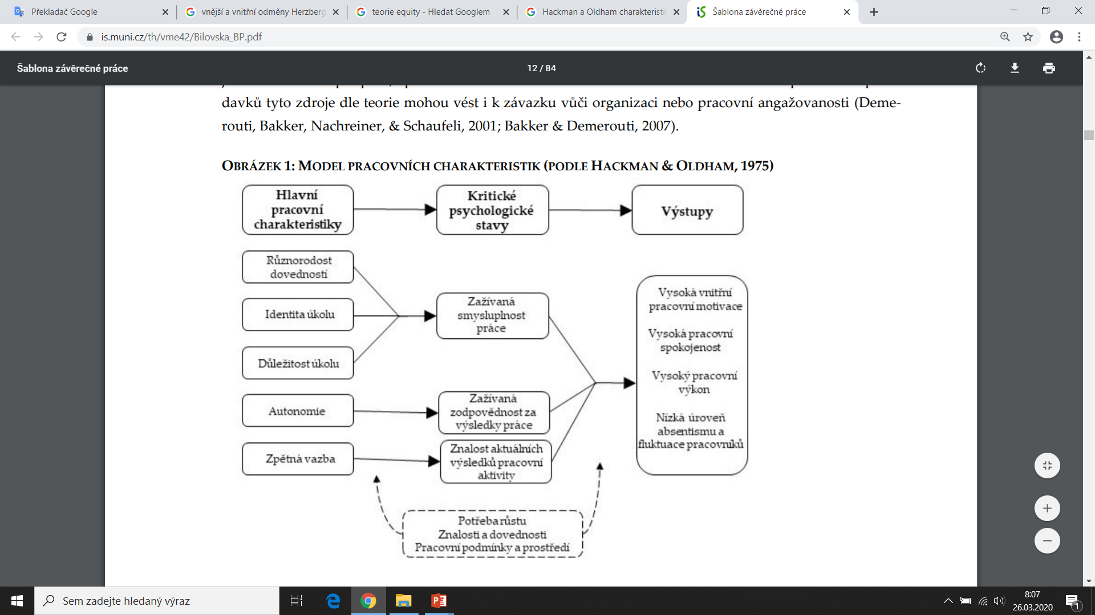

Zdroj: Bílovská (2018, s. 12)

Důsledky pro manažery
Důsledky pro manažery
- Motivace je složitý proces. Pro manažery a začínající manažery s ochotou a touhou učit se, jak motivovat podřízené, může být celá řada teoretických materiálů matoucí. Tyto kapitola související s motivací naznačuje, že mnoho teorií si ve skutečnosti navzájem významně neodporuje, nýbrž se vzájemně doplňují. Společně osvětlili podstatu motivace na pracovišti. Ve velmi širokých pojmech musí manažeři dělat následující, aby motivovali ostatní.
- Manažeři by měli identifikovat potřeby, hnací síly a ambice každého jednotlivce, výsledky, které chce každý zaměstnanec, přičemž si uvědomují, že lidé se liší svou osobností, očekáváními a potřebami, a přitom se vyhýbají jakékoli formě stereotypů, mohou manažeři zvážit relevanci úvah o generacích, s nimiž pracují a řídí je.
- Manažeři by měli tyto vlastnosti spojit s povahou úkolů očekávaných od těchto jednotlivců a s rolemi, které mají vykonávat, a dávat jim například příležitost hledat jak vnitřní odměny, jako je dosažení, příslušnost, uznání, odpovědnost a pokrok, tak vnější odměny.
- Manažeři by měli jednotlivcům objasnit možné výsledky, kterých by mohli dosáhnout pro své úsilí, zejména pokud jsou pozitivní, žádoucí, realistické a je jich možné dosáhnout.
- Manažeři by měli pečlivě prozkoumat své systémy odměňování, firemní politiku, styly dohledu atd., aby se vyhnuli potenciálním zdrojům demotivace.
- Manažeři by se měli ujistit, že systém odměňování je spravedlivý, a to i pro neklíčové pracovníky v oblasti ekonomiky.
- Manažeři by se měli snažit vytvořit rovnováhu mezi podporou odpovídající úrovni a typu rivality, která by mohla stimulovat zaměstnance, a vyhýbat se negativním aspektům konfliktu.
- Manažeři by si měli uvědomit motivační důsledky změnových programů a využívat komunikační schopnosti ke zmírnění nepříznivých dopadů změn na psychologickou stránku každého jednotlivce.
- Manažeři by se měli zamyslet nad generačními rozdíly v rámci svých organizací, týmů a pracovních skupin a nad dopadem, který mohou mít na motivaci a řízení.
- Manažeři by měli při tvorbě nebo změně individuálních či týmových úkolů a rolí zvážit teorii motivace a práci těch, kteří ji uplatnili při tvorbě pracovních míst.

Úkol k zamyšlení 23
Jakým výzvám čelí manažeři v oblasti motivace?

Úkol k zamyšlení 24
Jak motivovat zaměstnance?

Shrnutí kapitoly
Tato kapitola poskytuje přehled jednotlivých motivačních teorií. Motivovaní zaměstnanci jsou více spokojeni s jejich prací a pracovním prostředím. Vytváření motivované pracovní síly je oboustranně výhodná situace. Existuje řada důsledků pro řízení, které vyplývají z práce motivačních teorií a teorií návrhu zaměstnání. Lidé se nejen kulturně liší, někdy se zásadně liší, ale mohou se lišit i generačně. Potřeba motivovat stále různorodější lidi, představují pro moderní organizace zvláštní výzvy, což může být diskutováno prostřednictvím modelu pracovních charakteristik.

Otázky
- Vysvětlete pojem motivace. (viz str. 75)
- Vyjmenujte teorie obsahu. (viz str. 76)
- Vyjmenujte teorie procesní. (viz str. 76)
- Uveďte vnitřní a vnější faktory dle Herzberga v rámci konceptu motivace. (viz str. 77)
- Jaké potřeby zahrnuje Maslowova teorie potřeb? (viz str. 78)
- S jakými typy potřeb pracuje McClelland? (viz str. 79)
- Které faktory ovlivňují úsilí a plnění úkolů? (viz str. 81)
- Vysvětlete teorii cílů a sebemotivaci. (viz str. 82)
- Popište generační změny v motivaci. (viz str. 83)
- Vysvětlete model pracovních charakteristik. (viz str. 85)

Schopnosti manažera
Rychlý náhled kapitoly
Kapitola popisuje manažerské schopnosti, dovednosti a uvádí příklady těchto schopností a dovedností například dle pyramidy managementu. Uveden je rozdíl mezi měkkými a tvrdými schopnostmi. V kapitole jsou stručně představeny schopnosti a dovednosti lidí jako schopnost jednat s ostatními, komunikační dovednosti, aktivní naslouchání, flexibilita, dobré chování, vyjednávací dovednosti, povědomí o řeči těla, schopnost důvěřovat.

Cíle kapitoly
Po prostudování této kapitoly budete umět:
- charakterizovat technické schopnosti,
- charakterizovat mezilidské schopnosti,
- charakterizovat koncepční schopnosti,
- vyjmenovat a charakterizovat schopnosti lidí,
- charakterizovat schopnost motivace, řešení problémů, profesionalitu,
- charakterizovat schopnosti v oblasti komunikace, inovací a projektovém řízení.

Klíčová slova kapitoly
Schopnosti a dovednosti dle pyramidy managementu, mezilidské schopnosti, technické schopnosti, koncepční schopnosti, tvrdé schopnosti, měkké schopnosti, motivace, řešení problémů, profesionalita, komunikace, inovace, projektové řízení a schopnosti, flexibilita, aktivní naslouchání, vyjednávací dovednosti, řeč těla, schopnost přesvědčit, proaktivní řešení problémů.

Manažerské dovednosti
Manažerské dovednosti jsou důležité z mnoha důvodů. Manažeři v tolika situacích musí jednat jako účinný vůdce a řešitel problémů. Pracujte na zdokonalování těchto dovedností a sledujte, jak mohou ovlivnit vaši pracovní výkonnost a příležitosti.

Úkol k zamyšlení 25
Podívejme se blíže na typické každodenní činnosti manažerů. Existuje několik společných jmenovatelů, které můžeme identifikovat v jejich chování.

Schopnosti a dovednosti dle pyramidy managementu
Technické schopnosti
- Specializované znalosti, ale praktické
- Souvisí s mechanickou technologií a IT
Mezilidské schopnosti
Velký podíl času manažera se používá pro interakci s ostatními lidmi. Tráví více než 80 procent svého času interakcí s ostatními - většinou na schůzkách - není pro manažery neobvyklé. Musí být schopni plnit slavnostní povinnosti jako loutka, zastupovat a personifikovat organizaci na akcích nebo přivítat důležité návštěvníky. Spolupracují s členy týmu ve vedoucí roli, aby pozitivně ovlivnili jejich výkon. Působí jako prostředník - odkaz na vnější stranu - spojující organizaci s klíčovými zúčastněnými stranami, jako jsou zákazníci, dodavatelé, konkurenti, investoři, banky nebo vláda.
- Je důležité, abychom byli schopni komunikovat se zákazníky, spolupracovníky, manažery
- Souvisí s komunikací a interakcí s ostatními
Působí jako diseminátor cíleným šířením informací, z nepřeberného množství informací, které dostávají, musí manažeři vybrat ty části, které jsou relevantní pro ostatní lidi - zejména členy jejich týmu - z hlediska dosažení jejich cílů. Působí jako mluvčí, když jsou informace sdíleny se zúčastněnými stranami mimo společnost (hovoří na oficiální výroční schůzi akcionářů.
Informace jsou kritickým vstupem pro manažerská rozhodnutí. Manažeři musí rozhodnout, kdo dostane které zdroje (v roli alokátoru zdrojů), rozhodnout, jak zacházet s naléhavými prognózami (v roli manipulátora poruch), rozhodnout, co dát a co požadovat při jednáních s ostatními stranami uvnitř nebo vně organizace (v roli vyjednavače).

Úkol k zamyšlení 26
V rámci pyramidy managementu pro jakou úroveň řízení budou mezilidské schopnosti nejdůležitější schopností?

Koncepční schopnosti
Manažeři fungují jako informační centra ve svých organizacích, hrají roli sledování hlavních událostí a vývoje, které mohou ovlivnit organizaci získáváním nejnovějších faktů a drbů prostřednictvím interních a externích sítí. Ve své podnikatelské roli musí neustále rozvíjet své organizační jednotky a inovativním způsobem je přizpůsobovat změnám v prostředí. Manažeři musí znát procesy organizace, vědět, jak všechny části organizace spolupracují na dosažení organizačních cílů. Koncepční schopnosti souvisí s kreativitou, vzory, velkými obrázky, schopností analyzovat externí a interní prostředí organizace.
Nejlepší strategie nelze úspěšně implementovat bez lidí, kteří se zavázali, že budou fungovat. Manažeři - lidé, kteří jsou zodpovědní za výkon a rozvoj skupiny, organizační jednotky nebo organizace jako celku - si také musí uvědomit, že mají vůdčí roli, ve které je třeba přesvědčit ostatní, aby je následovali, aby dosáhli určité cíle.
Koncepty strategického řízení používají manažeři k přemýšlení o dlouhodobých cílech svých organizací a o iniciativách, které by jim mohly pomoci strukturovaně dosáhnout těchto cílů. Systematická analýza vztahu organizace k jejímu prostředí umožnila manažerům přijímat vhodná rozhodnutí o dalším vývoji jejich organizací - navzdory jistým pochybnostem o tom, zda je rozvoj dlouhodobých strategií ve vysoce dynamickém obchodním prostředí stále relevantní.

Úkol k zamyšlení 27
Jaké manažerské dovednosti „měkké schopnosti“ by měl manažer zvládat?

Schopnosti manažera se člení na tvrdé a měkké schopnosti. Tvrdé schopnosti jsou spojeny s obsluhou technických prostředků, s věcmi. Měkké schopnosti jsou interakce s jednotlivci a se skupinami lidí (Plamínek, 2008).

Manažerské schopnosti
Motivace
Manažeři, kteří mohou motivovat své zaměstnance, jsou skutečným přínosem pro podnik. Tento typ interakce zvyšuje produktivitu a spokojenost zaměstnanců, ale manažer. Zaměstnaní manažeři hledají lídry, kteří mohou najít silné stránky zaměstnanců a povzbudit je, aby rozvíjeli své dovednosti. Nejlepší manažeři pečlivě sledují oblasti, které by se daly zlepšit, a umí diplomaticky přistupovat k těmto problémům, takže pracovníci se cítí povzbuzováni k tomu, aby provedli produktivní změny, spíše než je odrazovali od svých nedostatků.
Motivovat zaměstnance nebylo nikdy snadné. Zaměstnanci přicházejí do organizací s různými potřebami, osobnostmi, dovednostmi, schopnostmi, zájmy. Mají různá očekávání od svých zaměstnavatelů a různé názory na to, co si myslí, že jejich zaměstnavatel od nich má právo očekávat. A velmi se liší v tom, co od svého zaměstnání chtějí. Někteří zaměstnanci například získávají větší uspokojení ze svých osobních zájmů a chtějí pouze výplatu - nic víc. Nemají zájem, aby jejich práce byla náročnější nebo zajímavější, ani o vítězství v soutěžích o výkon. Jiní ve své práci získávají velkou spokojenost a jsou motivováni k vynaložení vysoké úrovně úsilí. Vzhledem k těmto rozdílům, jak mohou manažeři účinně motivovat jedinečné skupiny zaměstnanců nalezené v dnešní pracovní síle? Jedna věc je pochopit motivační požadavky těchto skupin, včetně různých zaměstnanců, profesionálů a kontingentních pracovníků.
Motivování různorodé pracovní síly - k maximalizaci motivace mezi současnou pracovní silou musí manažeři myslet z hlediska flexibility. Studie nám například říkají, že muži kladou větší důraz na samostatnost ve svém zaměstnání než ženy. Naproti tomu pro ženy je důležitější příležitost učit se, pohodlná a flexibilní pracovní doba a dobré mezilidské vztahy. Mít příležitost být nezávislý a vystavit se různým zkušenostem je pro zaměstnance generace Y důležité, protože starší pracovníci se mohou více zajímat o vysoce strukturované pracovní příležitosti. Manažeři si musí uvědomit, že to, co osamělou matku se dvěma nezaopatřenými dětmi, která pracuje na plný úvazek, motivuje k podpoře rodiny, se může velmi lišit od potřeb jediného zaměstnance na částečný úvazek nebo staršího zaměstnance, který pracuje pouze na doplnění svých příjmů nebo důchodu. K motivování zaměstnanců s tak rozmanitými potřebami je zapotřebí rozmanitá škála odměn. Mnoho programů rovnováhy mezi pracovním a soukromým životem, které organizace zavádějí, je reakcí na rozmanité potřeby různorodé pracovní síly.
Mnoho organizací navíc vyvinulo flexibilní pracovní ujednání, které uznávají různé potřeby. Tyto typy programů (včetně práce na dálku, komprimovaných pracovních týdnů, času a sdílení práce) se mohou stát ještě populárnějšími, protože zaměstnavatelé hledají způsoby, jak pomoci zaměstnancům vyrovnat se s vysokými cenami pohonných hmot.
Motivují zaměstnance flexibilní pracovní ujednání? Ačkoli se tato opatření mohou zdát vysoce motivační, byly nalezeny pozitivní i negativní vztahy. Například jedna studie dopadu práce z domova na spokojenost s prací zjistila, že spokojenost s prací se zpočátku zvyšovala s tím, jak se zvětšoval rozsah práce na dálku, ale jak se počet hodin strávených prací na dálku zvyšoval, spokojenost s prací se začala vyrovnávat, mírně klesala a poté se stabilizovala (Golden a Veiga, 2005).
Motivující profesionálové - Na rozdíl od generace minulé je dnes typický zaměstnanec spíše profesionál s vysokoškolským vzděláním než dělník v továrně. Jaké zvláštní obavy by si měli manažeři uvědomit, když se snaží motivovat tým inženýrů, softwarových degisnerů nebo skupinu konzultantů?
Profesionálové se liší od neprofesionálů. Mají silný a dlouhodobý závazek ke svému oboru. Aby si udrželi aktuální ve svém oboru, musí pravidelně aktualizovat své znalosti a kvůli své oddanosti své profesi zřídka definují svůj pracovní týden jako 8:00 - 17:00. pět dní v týdnu.
Co motivuje profesionály? Peníze a propagační akce mají obvykle na seznamu priorit málo zastoupeny. Proč? Mají tendenci být dobře placeni a baví je, co dělají. Naproti tomu pracovní výzva má tendenci být hodnocena vysoko. Rádi řeší problémy a hledají řešení. Jejich hlavní odměnou je práce sama. Profesionálové si také cení podpory. Chtějí, aby si ostatní mysleli, že to, na čem pracují, je důležité. To může platit pro všechny zaměstnance, ale odborníci mají tendenci se soustředit na svou práci jako na svůj ústřední životní zájem, zatímco neprofesionálové mají obvykle jiné zájmy mimo práci, které mohou kompenzovat potřeby, které nejsou v práci uspokojeny.
Motivování podmíněných pracovníků - protože práce na plný úvazek byly odstraněny snížením počtu zaměstnanců a dalšími organizačními restrukturalizacemi, zvýšil se počet míst na částečný úvazek, smlouvy a další formy dočasné práce. Pracovníci kontingentu nemají jistotu nebo stabilitu, jakou mají stálí zaměstnanci, a neidentifikují se s organizací nebo nevykazují závazek, který dělají ostatní zaměstnanci. Dočasní pracovníci také obvykle dostávají malé nebo žádné výhody, jako je zdravotní péče nebo penzijní připojištění.
Pro motivaci podmíněných zaměstnanců neexistuje jednoduché řešení. Pro tuto malou skupinu jednotlivců, kteří upřednostňují svobodu svého dočasného postavení, nemusí být nedostatek stability problémem. Dočasnost mohou navíc upřednostňovat vysoce kompenzovaní lékaři, inženýři, účetní nebo finanční plánovači, kteří nechtějí požadavky zaměstnání na plný úvazek. Ale to jsou výjimky. Dočasní zaměstnanci většinou nejsou dočasní z vlastní vůle.
Co bude motivovat nedobrovolné dočasné zaměstnance? Zřejmou odpovědí je možnost stát se stálým zaměstnancem. V případech, kdy jsou stálí zaměstnanci vybráni z fondu dočasných zaměstnanců, budou dočasní zaměstnanci často tvrdě pracovat v naději, že se stanou stálými. Méně zřejmou odpovědí je příležitost trénovat. Schopnost dočasného zaměstnance najít si nové zaměstnání do značné míry závisí na jeho dovednostech. Pokud zaměstnanec vidí, že práce, kterou dělá, může pomoci rozvíjet tržní dovednosti, zvyšuje se motivace. Z hlediska spravedlnosti, když brigádníci pracují společně se stálými zaměstnanci, kteří vydělávají více a získávají výhody i za stejnou práci, je pravděpodobné, že výkon brigádníků utrpí. Oddělení takových zaměstnanců nebo možná minimalizace vzájemné závislosti mezi nimi může manažerům pomoci čelit potenciálním problémům (Jackson, 2011).
Schopnosti v motivaci
Schopnosti manažera v oblasti motivace:
- Zmocňují zaměstnance převzít řízení projektů
- Vytváří energické a vysoce motivované pracoviště
- Vybírají správné ocenění za úspěchy zaměstnanců
- Podpora spolupracovníků, kteří jsou ve stresu
- Poskytování odměn a pobídek za vynikající výkon

Řešení problémů
Proces rozhodování začíná identifikací problému nebo konkrétněji rozporem mezi existujícím a požadovaným stavem věcí. Vezměte příklad obchodního manažera. Manažer je hodně na cestách a za posledních pár let utratil za opravy auta téměř 120 000 Kč. Nyní má auto novou vadu a odhady nákladů naznačují, že jeho oprava není ekonomická. Kromě toho není k dispozici pohodlná veřejná doprava. Takže máme problém - rozpor mezi potřebou manažerky mít auto, které funguje, a skutečností, že její současné ne.
Jakmile manažer identifikuje problém, který vyžaduje pozornost, musí být identifikována rozhodovací kritéria, která budou důležitá při řešení problému. V příkladu nákupu vozidel hodnotí obchodní manažerka faktory, které jsou relevantní při jejím rozhodování, což může zahrnovat kritéria, jako je cena, model, velikost, výrobce, volitelná výbava a záznamy o opravách. Tato kritéria odrážejí to, co považuje za relevantní při jejím rozhodování. Každý tvůrce rozhodnutí má kritéria - ať už výslovně uvedená nebo ne - která řídí jeho rozhodování. Všimněte si, že v tomto kroku rozhodovacího procesu může být to, co není identifikováno, stejně důležité jako to, co je, protože stále vede rozhodnutí. Například, ačkoli manažer prodeje nepovažoval spotřebu paliva za kritérium a nepoužije ji k ovlivnění svého výběru automobilu, musela tato kritéria posoudit, než se rozhodla zahrnout nebo nezahrnout je do svých příslušných kritérií.
V mnoha rozhodovacích situacích nejsou všechna kritéria stejně důležitá. Osoba s rozhodovací pravomocí musí přidělit váhy položkám uvedeným v seznamu, aby jim při rozhodování dala relativní prioritu. Jednoduchým přístupem je dát nejdůležitějšímu kritériu váhu 10 a poté přiřadit váhy ostatním proti tomuto standardu. Na rozdíl od kritéria, které jste dali 5, je tedy faktor s nejvyšším hodnocením dvakrát tak důležitý. Myšlenkou je použít své osobní preference k přiřazení priorit relevantním kritériím ve vašem rozhodnutí a označení jejich stupně důležitosti přiřazením váhy každému.
Poté rozhodující uvádí alternativy, které by mohly problém úspěšně vyřešit. V tomto kroku se nepokouší tyto alternativy vyhodnotit, pouze je vypsat. Toto je krok, kdy může být nutné, aby tvůrce rozhodnutí byl kreativní. Předpokládejme v našem příkladu, že manažer obchodu identifikuje 12 automobilů jako životaschopnou volbu. Jakmile budou identifikovány alternativy, rozhodovací orgán kriticky analyzuje každou z nich. Jak? Vyhodnocením podle kritérií. Silné a slabé stránky každé alternativy se stanou zřejmými, když jsou porovnány se stanovenými kritérii a váhami. Mějte na paměti, že hodnocení vychází z hodnocení provedeného manažerem prodeje. Opět používáme stupnici od 1 do 10. Některých hodnocení lze dosáhnout relativně objektivním způsobem. Kupní cena například představuje nejlepší cenu, kterou může manažer získat online nebo od místních prodejců, a spotřebitelské časopisy hlásí údaje od vlastníků o frekvenci oprav. Jiní, například to, jak dobře auto zachází, jsou jasně osobní úsudky.
Osobní úsudky osoby s rozhodovací pravomocí se odrážejí ve zvolených kritériích, váhách daných kritériím a hodnocení alternativ. Vliv osobního úsudku vysvětluje, proč se dva kupci automobilů se stejnou částkou peněz mohou dívat na dvě zcela odlišné sady alternativy nebo se dokonce dívat na stejné alternativy a hodnotit je odlišně. Pokud by jedna volba skórovala u každého kritéria, samozřejmě byste nemuseli brát v úvahu váhy. Podobně, pokud by všechny váhy byly stejné - to znamená, že všechna kritéria byla pro vás stejně důležitá - každá alternativa by byla hodnocena pouze sečtením příslušných řádků.
Nyní je čas vybrat si tu nejlepší alternativu z hodnocených. Protože jsme při rozhodování určili všechny příslušné faktory, vhodně je zvážili a identifikovali a vyhodnotili životaschopné alternativy, je tento krok poměrně jednoduchý. Vyberte alternativu, která vygenerovala nejvyšší skóre.
Ačkoli je proces výběru dokončen v předchozím kroku, rozhodnutí může stále selhat, pokud není správně implementováno. Proto tento krok, implementace rozhodnutí, zahrnuje uvedení rozhodnutí do praxe. Budou-li rozhodnutí ovlivněny ostatní, zahrnuje implementace také předání rozhodnutí těm, kterých se to týká, a získání jejich závazku k němu. Chcete, aby se lidé zavázali k rozhodnutí? Nechte je účastnit se rozhodovacího procesu.
V posledním kroku rozhodovacího procesu manažeři vyhodnotí výsledek rozhodnutí a zjistí, zda byl problém vyřešen. Dosáhla zvolená a implementovaná alternativa požadovaného výsledku? Pro naši obchodní manažerku to znamená, že má auto, které spolehlivě funguje? Vyhodnocení výsledků rozhodnutí je součástí procesu manažerské kontroly.
Správná sada dovedností umožňuje manažerům identifikovat, čelit a překonávat různé problémy, které mohou na pracovišti vzniknout. Toto nejprve vyžaduje mimořádnou pozornost k detailům. Vrcholoví manažeři mohou objevit vznikající problémy dříve, než jsou zjevné všem ve společnosti, a identifikovat podstatu problému. Analytické dovednosti jsou také důležité v řízení. Měli byste vědět, jaká data jsou pro vaše odvětví nejrelevantnější, jak je shromažďovat a co výsledná čísla znamenají.
Schopnosti v řešení problémů
Schopnosti manažera v řešení problémů:
- Demonstrace vynalézavosti tváří v tvář problému
- Předvídání potenciálních problémů dříve, než k nim dojde
- Identifikace faktorů přispívajících k problémům
- Interpretace kritických průmyslových dat
- Odstraňování problémů rychle a efektivně rozhodovacím procesem
Některé problémy jsou přímé. Cíl osoby s rozhodovací pravomocí je jasný, problém známý a informace o problému snadno definovatelné a úplné. Příkladem může být dodavatel, který je pozdě s importem a dodávkou, zákazník, který chce vrátit nákup na internetu, tým televizních zpráv, který musí reagovat na neočekávanou a rychle se rozvíjející událost, nebo univerzita, která musí pomoci studentovi, který je žádost o finanční pomoc. Takovým situacím se říká strukturované problémy.
Mnoho situací, kterým čelí manažeři, jsou však nestrukturované problémy. Jsou nové nebo neobvyklé. Informace o těchto problémech jsou nejednoznačné nebo neúplné. Mezi příklady nestrukturovaných problémů patří rozhodnutí vstoupit do nového segmentu trhu, najmout architekta, který navrhne nový kancelářský park, nebo sloučit dvě organizace. Také je rozhodnutí investovat do nové, neprokázané technologie.
Rozhodnutí jsou také rozdělena do dvou kategorií, programovaná a neprogramovaná. Programovaná nebo rutinní rozhodnutí jsou nejúčinnějším způsobem řešení strukturovaných problémů.
Automechanik poškozuje při výměně pneumatiky ráfky zákazníka. Co dělá vedoucí obchodu? Protože společnost pravděpodobně má standardizovanou metodu řešení tohoto typu problému, je považována za programované rozhodnutí. Manažer může například vyměnit ráfek na náklady společnosti. Rozhodnutí jsou naprogramována do té míry, že jsou opakující se a rutinní a pro jejich zpracování byl vypracován konkrétní postup, postoj. Vzhledem k tomu, že problém je dobře strukturovaný, manažer nemusí jít do problémů a výdajů zapojeného rozhodovacího procesu. Naprogramované rozhodování je relativně jednoduché a má sklon spoléhat se na předchozí situace. Fáze vývoje alternativ v rozhodovacím procesu buď neexistuje, nebo je jí věnována malá pozornost. Proč? Protože jakmile je strukturovaný problém definován, jeho řešení je obvykle samozřejmé nebo alespoň redukované na pouze několik alternativ, které jsou známé a které se v minulosti osvědčily.
V mnoha případech se z programovaného rozhodování stává rozhodování precedentem. Manažeři prostě dělají to, co oni i ostatní předtím ve stejné situaci. Poškozený ráfek nevyžaduje, aby manažer identifikoval a zvážil rozhodovací kritéria nebo vytvořil dlouhý seznam možných řešení.
U strukturovaných problémů použijte postupy, pravidla a politiku.
Postupy - postup je řada vzájemně souvisejících postupných kroků, které může manažer použít při reakci na dobře strukturovaný problém. Jediným skutečným problémem je identifikace problému. Jakmile je problém jasný, stejně tak postup. Například vedoucí nákupu obdrží od výpočetních služeb žádost o licenční ujednání o instalaci 250 kopií antivirového softwaru. Vedoucí nákupu ví, že je zaveden určitý postup pro vyřízení tohoto rozhodnutí. Byla žádost řádně vyplněna a schválena? Pokud ne, může žádost poslat zpět s poznámkou s vysvětlením, co je nedostatečné. Pokud je požadavek kompletní, jsou odhadnuty přibližné náklady. Pokud celková částka přesáhne 150 000 Kč, je třeba získat tři nabídky. Pokud je celková částka 150 000 Kč nebo méně, musí být identifikován pouze jeden prodejce a zadána objednávka. Proces rozhodování je pouze provedením jednoduché řady postupných kroků.
Pravidla - pravidlo je výslovné prohlášení, které říká manažerovi, co musí - nebo nesmí - dělat. Pravidla často používají manažeři, kteří čelí strukturovanému problému, protože jsou snadno sledovatelní a zajišťují konzistenci. V předchozím příkladu pravidlo o mezní hodnotě 150 000 Kč zjednodušuje rozhodnutí manažera nákupu o tom, kdy použít více nabídek.
Politika - třetím vodítkem pro programovaná rozhodnutí je politika. Poskytuje pokyny pro směrování myšlení manažera konkrétním směrem. Prohlášení, které propagujeme zevnitř, kdykoli je to možné, je příkladem politiky. Na rozdíl od pravidla politika stanoví parametry pro osobu s rozhodovací pravomocí, spíše než konkrétně zahájit, co by se mělo nebo nemělo dělat. Zásady často nechávají výklad na osobě s rozhodovací pravomocí. V takových případech mohou vstoupit do hry etické standardy / dilemata.
Jak se neplánovaná rozhodnutí liší od naprogramovaných?
Pokud jsou problémy nestrukturované, musí se manažeři spoléhat na neprogramovaná rozhodnutí, aby mohli vyvinout jedinečná řešení. Mezi příklady neprogramovaných rozhodnutí patří rozhodování o tom, zda získat jinou organizaci, rozhodování o tom, která globální trhy nabízí největší potenciál, nebo rozhodování o tom, zda prodat nerentabilní divizi. Taková rozhodnutí jsou jedinečná a neopakují se. Když manažer narazí na nestrukturovaný problém, není k dispozici žádné řešení. Je nutná vlastní neprogramovaná odpověď.
Vytvoření nové organizační strategie je neprogramované rozhodnutí. Toto rozhodnutí se liší od předchozích organizačních rozhodnutí, protože problém je nový, existuje odlišná sada faktorů prostředí a změnily se další podmínky. Například strategie Amazonu rychle se zvětšit pomohla společnosti ohromně růst. Tato strategie však přišla na náklady - trvalé finanční ztráty. Chcete-li dosáhnout zisku, generální ředitel učinil rozhodnutí týkající se toho, jak reorganizovat objednávky, předvídat poptávku, efektivněji odesílat, navazovat zahraniční partnerství a vytvářet tržiště pro další prodejce, kteří budou prodávat své knihy na Amazonu. Ve výsledku se Amazon posunul směrem k ziskovosti.
Úkol k zamyšlení 28
Popište vztahy mezi typy problémů, typy rozhodnutí a úrovněmi řízení v organizacích.

Profesionalita
Pravděpodobně jste slyšeli (od instruktorů, zaměstnavatelů, rodiny a nyní i nás!), Že je důležité se na pracovišti chovat profesionálně. Co to znamená? Pokud chcete být v práci seriózně vedeni, mít příležitosti k povýšení a nechat svého šéfa, aby vás považoval za přínos pro tým (a organizaci), je důležité dělat věci profesionálně.
Co je tedy profesionalita? Jednoduše řečeno, jedná se o to, jak se chováte v práci - vaše postoje, vaše činy a vaše chování. A profesionalita není jen pro profesionály - lékaře, právníky, inženýry - je pro každého, kdo zaměstnává někoho jiného. Nejde o název pracovní pozice, který vás činí profesionálním, je to vaše chování, jednání a vystupování v práci a to, jak komunikujete s kolegy a zákazníky. Dokonce i zaměstnanci v zaměstnání, jako jsou pokladníci, pracovníci stravovacích služeb a pracovníci údržby, mohou projevovat profesionalitu. Jako absolvent vysoké školy začnete dobrou nohou, pokud budete ke své práci (a kariéře) přistupovat profesionálně.
Studie profesionality zdůraznila některé zajímavé body týkající se úrovně profesionality mladých lidí. Za prvé, respondenti průzkumu si s větší pravděpodobností mysleli, že mladší zaměstnanci vykazují profesionalitu méně často než všichni zaměstnanci. Dalším zjištěním z průzkumu bylo, že mezi profesionály, které nejnovější absolventi vysokých škol považují za nejvíce chybějící, patří sociální / komunikační dovednosti, respekt a pracovní etika. Další zjištění tohoto průzkumu se zabývalo vlastnostmi nebo chováním, které jsou nejvíce spojeny s tím, že jste profesionální jako zaměstnanec, a vlastnostmi nebo chováním, které jsou nejvíce spojeny s neprofesionálností (Evangelista, 2017).
Vlastnosti nebo chování nejvíce spojené s profesionalitou:
- soustředěný
- přesný / pozorný
- pokorný
- pilný
- komunikační dovednosti

Vlastnosti nebo chování, které jsou nejvíce spojeny s neprofesionálností:
- neuctivý
- nezodpovědný
- není ambiciózní
- přijde pozdě / chybí
- nedostatek komunikačních dovedností¨

Další oblasti uváděné v této konkrétní studii zahrnovaly pocit nároku nových absolventů vysokých škol, etiketu informačních technologií, nesoustředěné chování, oblečení a vzhled, kódy oblékání, tetování a postoje k práci. Zpráva nabízí do očí bijící pohled na to, jak je nahlížena profesionalita (a nedostatek profesionality).
Kvalitní manažeři se drží na nejvyšší úrovni, takže jejich zaměstnanci budou mít jasný příklad toho, o co by měli usilovat. Integrita, poctivost a profesionalita jsou pro silné manažery zásadní. Jako vůdce je lepší ukázat, než říct, co se týče pracovní etiky a chování. Zaměstnavatelé hledají uchazeče o zaměstnání, kteří dodržují přísný morální kodex a jsou tím pravým příkladem pro ostatní.
Schopnosti v profesionalitě
Schopnosti manažera v oblasti profesionality:
- Poskytování výjimečného zákaznického servisu s profesionálním přístupem
- Identifikace diplomatických řešení problémů na pracovišti
- Vykazují silné morální hodnoty
- Zobrazuje iniciativu
- Účast na seminářích profesního rozvoje

Úkol k zamyšlení 29
Jak mohu ukázat svou profesionalitu?

Komunikace
Jednou z nejdůležitějších povinností, kterou mají manažeři, je efektivní komunikace se zaměstnanci, kteří pod nimi pracují, a s ostatními manažery v celém podniku. Jsou součástí složitého procesu a musí fungovat jako silný spojovací bod, který překlenuje mezery mezi zaměstnanci na nižší úrovni a špičkovými pracovníky nebo mezi obchodními, marketingovými a výrobními odděleními.
Komunikace může probíhat směrem shora dolů, zdola nahoru nebo horizontálně a zahrnuje formální i neformální zprávy. Komunikace směrem dolů znamená tok komunikace od nadřízeného k podřízenému. Taková komunikace má několik funkcí. Poskytuje pokyny zaměstnancům, poskytuje jim cíle, vysvětluje, jak jich mohou dosáhnout, poskytuje zpětnou vazbu týkající se jejich výkonu a snaží se budovat odhodlání.
Komunikace zdola nahoru znamená tok komunikace od podřízených k nadřízeným. Zahrnuje zpětnou vazbu zaměstnanců týkající se pravidel, strategií, implementací atd. Zaměstnanci často vědí nejvíce o zákaznících, službách a produktech, protože jsou s nimi v každodenním kontaktu. Manažerům tyto znalosti přirozeně chybí, i když tvoří základ pro strategické rozhodování. Aby byli dobří stratégové na makroúrovni, musí být dobrými komunikátory na mikroúrovni. Slavná studie zaměřená na rozdíl mezi japonskými a americkými způsoby výroby automobilů, která odhalila, že japonští zaměstnanci se aktivněji podíleli na definování a zdokonalování procesu výroby automobilů. Americký průmysl byl však stále organizován hlavně podle konceptů odvozených od Taylora, což ztěžovalo takovou komunikaci. Tento rozdíl ve správě komunikace byl jedním z určujících faktorů úspěchu japonských korporací v 80. letech, kdy poprvé pronikly na americké trhy (Clegg, 2019). Nakonec horizontální komunikace popisuje komunikaci, která probíhá mezi různými odděleními.
Velká část manažerské práce zahrnuje poskytování informací a usnadnění komunikace. Manažeři tráví většinu času shromažďováním informací od jiných lidí, rozhovorem, poslechem a vyjednáváním na schůzkách, neformálním rozhovorem a prostřednictvím jiných médií.

Úkol k zamyšlení 30
Jakým způsobem eliminovat překážky v komunikaci?

Atmosféra otevřenosti a poctivosti může být spouštěčem změn. Veškerá komunikace je důležitá interně, i když je řešena externě. Například branding a marketingová komunikace je obvykle zaměřena na externí zúčastněné strany, ale ovlivňuje také zaměstnance. Je důležité prodávat značku uvnitř firmy, která po dokončení vytvoří silné spojení mezi službami, které společnost prodává, a zaměstnanci, kteří ji skutečně prodávají. Pokud zaměstnanci neví, co organizace slibuje svým klientům, jak mohou žít podle toho, co se káže? Ve skutečnosti je důležité, aby byl propojen externí a interní marketing. Všechny interně zaměřené informace jsou důležité navenek: pokud trhy dostanou negativní zprávy od společnosti, projeví se to v jejich ocenění firmy.
Klíčové jsou dovednosti lidí. Měli byste být schopni efektivně komunikovat v ústní i písemné formě. Nepřehledné poznámky nebo spěchající, matoucí schůzky neudělají dobrý dojem. Nejlepší manažeři jsou vždy schopni poslat jasnou zprávu a sdílet cenné a srozumitelné informace, které pomohou dokončit práci.

Schopnosti v komunikaci
Schopnosti manažera v oblasti komunikace:
- Vypracování jasných a stručných školicích materiálů
- Udržování otevřených komunikačních linek se spolupracovníky
- Úspěšně jednat v řešení zaměstnaneckých sporů
- Podpora komunikace mezi zdrženlivými zaměstnanci
- Vedení efektivních schůzek, které jsou produktivní a citlivé na časová omezení

Úkol k zamyšlení 31
Zkuste se zamyslet nad tím, jak by měl vypadat efektivní proces schůzky.

Technické schopnosti
Technické dovednosti jsou důležitější pro manažery na nižší úrovni než pro ty na vrcholu řetězce. Pokud jste manažerem, je důležité, abyste prokázali horlivé porozumění podniku jako celku. Mnoho společností propaguje své manažery zevnitř za tímto účelem. Nemůžete dohlížet na tým IT profesionálů, pokud jste ztraceni při navigaci v programovacích systémech vaší společnosti. Žádný manažer prodeje nemůže být efektivní, pokud neví, jak uzavřít prodej.
Vaše znalosti a zkušenosti v oboru by měly vést všechny, na které dohlížíte, a pomoci jim dosáhnout vyšších úrovní úspěchu. Manažeři jsou často vyzváni, aby svým zaměstnancům poskytovali školení a koučování. Měli byste být schopni předat užitečná moudrost a užitečná obchodní tajemství, která vašemu týmu pomohou vyniknout.
Schopnosti manažera v technické oblasti:
- Poskytování zákaznické podpory
- Zacházení se zabezpečením dat
- Vytváření sestav a vytváření prezentací s Microsoft Office
- Správa obsahu webových stránek, účtů sociálních médií nebo marketingových kampaní
- Poskytování technické podpory zaměstnancům a / nebo zákazníkům

Inovace
Inovace je klíčové slovo pro téměř každou společnost. Konkurenti se vždy snaží vyvíjet ty nejlepší nové produkty a služby než soupeřící podniky. Podniky, které inovují dobře, zůstávají na špičce v oboru, vytvářejí nové zákazníky díky novým nabídkám a udržují stávající klienty spokojené s nepřetržitým výběrem z upgradů. Manažeři by měli mít zájem o nové zaměstnance, kteří do společnosti přinesou různé perspektivy a nové nápady.

Úkol k zamyšlení 32
Zamyslete se nad tvrzením „Inovace řídí konkurenční výhodu“.

Řízení inovací vyžaduje mimořádné komunikační dovednosti. Různé skupiny si musí navzájem rozumět: inovátoři musí rozumět podnikovým požadavkům, rozpočtům a termínům, zatímco manažeři se musí vzdát a důvěřovat lidem zapojeným do procesu s neznámým výstupem. Umění řízení inovací je překlenout tuto propast a vytvořit vzájemné porozumění. Podnikání a kreativita nejsou stejné, ale lze je zaměřit na stejné cíle. Vzpomeňte si na lepidlo, které vytvořilo Post-it poznámky, které se člověk ve 3M vyvinul proti rozkazům svého šéfa.
Můžeme hovořit o rozlišení typů organizační struktury, které reagují na dvě různé sady podmínek prostředí organizace, a to je mechanický a organický design organizace.
Mechanistický design organizace - vysoká standardizace, vysoká formalizace, soustředěná centralizace, diskrétnost zaměstnanců, mnoho úrovní řízení, velká administrativní složka, hluboká specializace, minimální osobní komunikace.
Organický design - nízká standardizace, nízká formalizace, decentralizace, rozsáhlá delegovaná diskrece, plochá organizace, málo úrovní řízení, malá administrativní složka, spíše šířka než hloubka specializace, rozsáhlá osobní komunikace.
Inovace je mnohem náročnější než rutina. Rutinu lze řídit mechanicky, zatímco inovace je třeba řídit organicky. Mechanismy vyžadují pouze rutinní akci. Organické struktury vyžadují od členů nejen uzákonění inovací, ale také pochopení plurality členů organizace a sítě, kteří mohou být zapojeni do mnoha neurčitých aspektů inovací. Organismus zahrnuje závazek psychické energie a pozornosti. Ztělesňuje napětí mezi odpovědností a svobodou. V oblasti inovací musí mít lidé svobodu následovat vedení, směle jít tam, kam ještě nikdo nešel, ale musí být také organizačně odpovědní, pokud jde o harmonogram, rozpočet a cíle. Organizace mají tendenci být při vytváření těchto povinností mnohem lepší než v posilování kreativity. Organizace musí zvládat napětí mezi svobodou a odpovědností, aby vyvážily závazek a odpovědnost.
Schopnosti v inovacích
Schopnosti manažera v oblasti inovací:
- Vývoj inovativních řešení pro zákazníky
- Identifikace klíčových řešení ve výrobě a navrhování řešení pro zvýšení produkce
- Vytváření prostředí pro testování nových nápadů na produktech
- Vytváření nových nápadů pro včasné marketingové kampaně
- Přepracování organizačního prostředí pro zvýšení produktivity nebo funkčnosti

Úkol k zamyšlení 33
Co znamená „inovace jako otevřený proces“?

Tady je deset snadných kroků k udržení rutin do té míry, že nakonec zničí organizaci (Clegg a kol., 2019):
- vždy předstírejte, že toho víte víc než kdokoli ve vašem okolí. Obzvláště buďte podezřelí, když lidé zdola přicházejí s nápady. Víš to líp.
- hlídejte své zaměstnance všemi procesními prostředky, které můžete vymyslet. Trvejte na tom, aby se řídili pravidlem dobré lóže byrokracie a vyplňovali mnoho formulářů, které musí podepisovat téměř každý vyšší manažer v organizaci.
- provádět každodenní kontroly pokroku v práci každého. Buďte kritičtí (milují to!) A zadržujte pozitivní zpětnou vazbu, která by jen povzbudila k tomu, aby dělali věci, které jsou potenciálně nebezpečné.
- ujistěte se, že kreativní lidé dělají hodně technické a podrobné práce. Ujistěte se, že vedou vlastní účetnictví, a počítejte vše, co počítáte, co nejčastěji.
- vytvářet hranice mezi osobami s rozhodovací pravomocí, technickým personálem a kreativními mozky. Ujistěte se, že mluví různými jazyky.
- nikdy nemluvte se zaměstnanci na osobní úrovni, kromě výročních setkání, na nichž chválíte své sociální a komunikační vůdčí schopnosti.
- buďte výhradním mluvčím každého nového nápadu bez ohledu na to, zda je váš vlastní nebo ne.
- přijměte nové myšlenky, když mluvíte, ale nedělejte s nimi nic.
- když je navrhovaná myšlenka příliš radikální, vždy můžete tvrdit, že to nikdo předtím neudělal a že pro to mohou existovat důvody.
- když navrhovaná myšlenka není dostatečně radikální, stačí říci, že myšlenka není ve skutečnosti nová a že ji již udělal někdo jiný.
Tento seznam samozřejmě není zdaleka úplný, do organizačních rutin lze zabudovat mnoho drobných postupů, které vám mohou pomoci efektivně se vyhnout zbytečné kreativitě, například organizovat nekonečné schůzky, během nichž diskutujete a předěláváte každou novou myšlenku, aniž byste ji skutečně rozvíjeli, držet se protokolů způsobů, které dosud byly úspěšné, házet na stůl spoustu podrobných otázek (cash flow v příštích několika týdnech, nejistoty ve vašem obchodním prostředí atd.), trvat na tom, že vše je třeba pečlivě naplánovat, než bude možné podniknout kroky - seznam je nekonečný. Ačkoli se zdá, že drtivá většina organizací dodržuje deset pravidel, některé kreativnější organizace se snaží pracovat se strukturou, která ve skutečnosti spouští inovace a změny.

Schopnosti a dovednosti lidí
- Schopnost jednat s ostatními - jednoduše znamená, že jste ochotni souhlasit s nesouhlasem se vzájemným respektem
- Silné komunikační dovednosti - schopnost vyjít komunikaci s ostatními lidmi, dnešní podnikání vyžaduje neustálou komunikaci
- Trpělivost s ostatními - ne trestat, ale pomáhat s problémy
- Schopnost důvěřovat ostatním - aniž byste věřili druhým, nemůžete projektovat ani spolupracovat
- Vědět, jak a kdy projevit empatii - což může pomoci navázat vztahy s ostatními
- Aktivní naslouchání - zabere více času, ale může přinést lepší výsledky
- Pravý (skutečný) zájem o ostatní - klást otázky, zvažovat odpovědi, být nápomocný
- Flexibilita - schopnost přizpůsobit se (pravidlům, důvěře)
- Dobrý úsudek - dovednosti, které vycházejí přímo z učení, naslouchání druhým a pozorování světa kolem vás
- Skvělý smysl pro humor - smích je velký rozptyl napětí (stresu) a konfliktu
- Znalost publika - vědět, co, jak a kdy říkat je důležité.
- Čestnost - základní dovednosti v budování důvěry mezi kolegy, je to formování jakéhokoli vztahu, zejména v podnikání
- Povědomí o řeči těla - realitou je, že komunikujeme s lidmi po celou dobu, i když nemluvíme, měli byste vědět, že naše gesta, výrazy, hlasy, vzhled mohou značně pomoci nebo poškodit naši osobnost.
- Proaktivní řešení problémů - práce je řada situací pro řešení problémů, ale pokud jste aktivní, pokud dokážete zvládnout řídit svůj čas, můžete se vyhnout stresu a jiným problémům.
- Vedoucí dovednosti - pokud jste schopni motivovat tým a pomáhat lidem ve vašem okolí, aby vykonávali svou práci, budete úspěšnější, i když nejste v řízení, abyste byli schopni podporovat lidi, podporovat jejich loajalitu (faitfulness) a přínos.
- Dobré chování - být asertivní, být schopen používat „prosím“ a „děkuji“, je velmi potřebná schopnost
- Schopnost přesvědčit ostatní - pro prodej oblečení v maloobchodě, musíte být schopni vytvořit silný a přesvědčivý argument, proč jste vy nebo vaše výrobky nejlepší nebo správné.
- Vyjednávací dovednosti - zákazníci často vyžadují jednání (slevy)
- Schopnost udržovat otevřenou mysl - někdo, kdo udržuje otevřenou mysl, vám také zpřístupňuje a snáze se s ním pracuje, je otevřený zkušenostem (kreativní myšlení)

Schopnosti v projektech
Podstatné schopnosti pro projektové řízení
- Sdělení. Jednou z nejdůležitějších dovedností projektových manažerů je skvělá komunikace. ...
- Organizace času. Schopnost řídit čas a určovat priority úkolů je základní charakteristikou efektivních projektových manažerů. ...
- Organizační povědomí. ...
- Řešení problému. ...
- Vedení lidí.

Životopis
Zahrnutí kterékoli z výše uvedených dovedností do vašeho životopisu vás postaví k úspěchu v řízení. To platí jak pro ty, kteří aktivně vykonávají manažerskou funkci, tak pro ty, kteří se ucházejí o práci na nižší úrovni. Zdůrazněte všechny své použitelné manažerské dovednosti ve svém životopise bez ohledu na to, o jakou práci se ucházíte. Mít solidní vlastnosti dobrého manažera vás postaví k úspěchu na jakékoli úrovni v podniku.

Úkol k zamyšlení 34
Jak mohu mít úspěšnou kariéru?

Shrnutí kapitoly
Tato kapitola poskytla přehled schopností a dovedností důležitých k využití v každodenních úkolech. Byly představeny schopnosti a dovednosti z pohledu pyramidy managementu. Stručně byly charakterizovány schopnosti a dovednosti lidí a uvedeno, co by mělo být posilováno a praktikováno v dovednostech typu motivace, řešení problémů, komunikace, projektové řízení, inovace a další.

Otázky
- Charakterizujte technické schopnosti. (viz str. 89, 100)
- Charakterizujte mezilidské schopnosti. (viz str. 89)
- Charakterizujte koncepční schopnosti. (viz str. 90)
- Jmenujte a charakterizujte schopnosti lidí. (viz str. 103)
- Jaké znáte schopnosti v oblasti motivace? (viz str. 91)
- Jaké znáte schopnosti v oblasti řešení problémů? (viz str. 93)
- Jaké znáte schopnosti v oblasti profesionality? (viz str. 97)
- Jaké znáte schopnosti v oblasti komunikace? (viz str. 98)
- Jaké znáte schopnosti v oblasti inovací? (viz str. 101)
- Jaké znáte schopnosti v oblasti projektového řízení? (viz str. 104)

Skupiny a týmy
Rychlý náhled kapitoly
Kapitola se zabývá vysvětlením rozdílů mezi týmy a skupinami. V kapitole najdete, jaké jsou rozdíly mezi formální a neformální skupinou. Podíváte se na fáze skupinového a týmového rozvoje. Také jsou v kapitole představeny týmové role dle Belbina, najdete zde charakteristiku vysoce výkonného týmu. Kapitola se zabývá otázkou selhání týmů.

Cíle kapitoly
Po prostudování této kapitoly budete umět:
- vysvětlit rozdíl mezi týmem a skupinou,
- uvést rozdíl mezi formální skupinou a neformální skupinou,
- vyjmenovat fáze skupinového a týmového rozvoje,
- představit týmové role dle Belbina,
- charakterizovat vysoce výkonný tým,
- vysvětlit, proč týmy selhávají.

Klíčová slova kapitoly
Skupiny, týmy, efektivní tým, formální skupina, neformální skupina, fáze skupinového a týmového rozvoje, skupinové normy, týmové role, Belbinovy týmové role, multikulturní týmová práce, virtuální tým, selhání týmu.

Většina činností, které se odehrávají v organizaci, vyžaduje určitou míru koordinace prostřednictvím práce ve skupině. Mnoho organizačních cílů nelze dosáhnout tím, že členové pracují samostatně, takže většina jednotlivců tráví stále více času prací s ostatními ve skupinách. V rámci tohoto scénáře je zásadní požadavek, aby manažeři a organizace porozuměli povaze skupin a týmů, jejich procesům a chování. Pokud mají manažeři vést a ovlivňovat chování týmu, musí si členové týmu být vědomi faktorů, které ovlivňují jejich výkon a efektivitu.
Většina manažerů a organizací nyní zdůrazňuje, že důležitým aspektem práce je to, že se stále častěji provádí v týmech. Některé organizace z důvodů tohoto zvýšeného zájmu o pracovní skupiny a týmy vyplývají z rychle se měnících podmínek, kterým dnešní organizace čelí.
Organizační restrukturalizace vede k plošším strukturám, širšímu rozsahu kontroly a obecnému snížení úrovní řízení. V návaznosti na to přichází nevyhnutelný doplňkový nárůst zmocnění zaměstnanců.
Shromažďování ve skupinách bylo vždy charakteristikou lidského chování. Většina lidí patří do celé řady skupin, a to jak v práci, tak mimo ni, z nichž každá poskytuje svým členům různé výhody a uspokojuje různé potřeby.
Skupina
Skupinu lze jednoduše definovat jako počet lidí, kteří se považují za součást skupiny. Arnold et al (2005) definoval skupinu jako: Dva nebo více lidí, kteří jsou sami nebo jinými vnímáni jako sociální entita. Smysluplnější přístup pochází od Scheina (1988), který skupinu tvoří. To znamená, že skupina je libovolný počet lidí:
- Kteří spolu komunikují
- Kteří si jsou psychologicky vědomi jeden druhého
- Kteří se cítí být skupinou
Většina organizací ve dvacátém prvním století se s rostoucí koncentrací na práci napříč funkčními a geografickými rozdíly a důrazem na flexibilitu, posílení postavení a inovaci pokouší podporovat spolupráci v rámci týmové kultury. 21. století bylo poznamenáno značným důrazem na význam týmů v organizacích. Týmová práce je realitou většiny pracovních míst na všech úrovních.

Úkol k zamyšlení 35
Přemýšlejte o různých skupinách a týmech, ve kterých jste začleněni - doma, v práci, ve škole. Zkuste je zařadit do skupin a týmů. Jaké potřeby uspokojí?

Ale co přesně je tým ve srovnání s pracovní skupinou?
Tým
Tým znamená malou, soudržnou skupinu, která pracuje efektivně jako jedna jednotka tím, že se zaměřuje na společný úkol a má sdílený smysl pro kolektivní identitu a účel, strukturu týmu, sdílené komunikační sítě, jasnost rolí a členství a týmové vědomí, sdílené cíle a vzájemnou závislost mezi členy týmu a schopnost jednat jako jeden.
Katzenbach a Smith (1999) ve svém mezníkovém výzkumu uvádějí komplexnější definici: „tým je malý počet lidí s doplňkovými dovednostmi, kteří se zavázali ke společnému účelu, výkonnostním cílům a přístupu, za který si navzájem odpovídají.
Přehled široce akceptovaných znaků týmu uvádí tabulka 11.
Znaky týmu
Tabulka 11 Široce akceptované znaky týmu
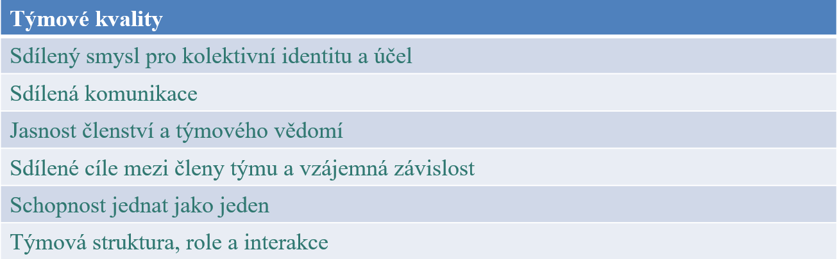

Zdroj: vlastní zpracování dle Katzenbach a Smith, 1999.

Úkol k zamyšlení 36
Co považujete za klíčový vznikající problém pracovních týmů v nadcházejícím desetiletí? Jak pracovat, aby týmy zvládly tyto problémy?

Efektivní tým
Efektivní tým je možné považovat za tým, kde:
- Cíle týmu jsou jasně pochopeny
- Mezi členy týmu je řada dovedností a know-how potřebných k účinnému řešení úkolů týmu
- V týmu existuje řada týmových rolí
- Členové týmu mají vzájemnou úctu a důvěru, a to jak jednotlivci, tak i za příspěvek, který každý přispívá k výkonu týmu
- Existují určitá uznání týmu a odměny
- Je to skupina lidí, kteří mají obvykle různé, ale kompatibilní dovednosti a mají značný prostor pro uvážení, jak své cíle dosáhnou.
V současném zápalu pro plošší organizace je týmová práce vnímána jako všelék na mnoho doprovodných organizačních problémů a na sebe řízené týmy se pohlíží jako na potenciální protijed pro doprovodnou „neřízenou“ hierarchii.
Jeden může vidět skupiny a týmy jako řadu soustředných kruhů. Vnější kruh definuje všechny skupiny a zahrnuje psychologické skupiny. Střední kruh zahrnuje všechny týmy.
Ne všechny skupiny jsou týmy, ale všechny týmy jsou psychologické skupiny.
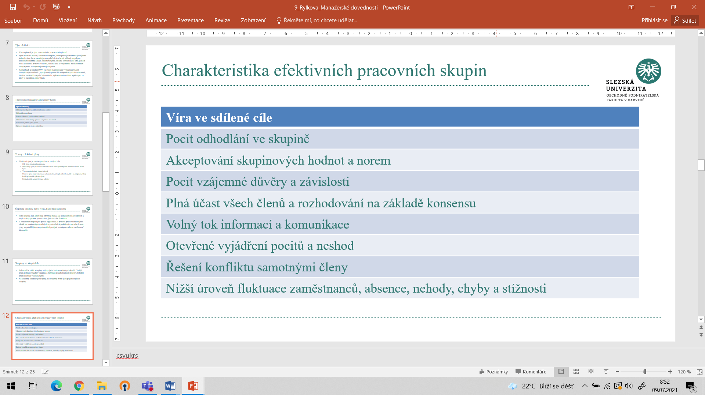
Tabulka 12 Charakteristika efektivních pracovních skupin

Zdroj: vlastní zpracování dle Mullins (2013)

Formální skupina
Jsou vědomě vytvářeny k dosažení organizačních a resortních cílů. Zabývají se především koordinací pracovních činností a jsou zaměřeny na úkoly. Jsou začleněny do struktury, hierarchie organizace: lidé jsou sdružováni na základě definovaných rolí. Cíle jsou identifikovány a rozvíjeny manažery a jsou stanovena pravidla, vztahy a normy chování. Jsou důležitým prvkem organizační struktury.

Neformální skupina
Spolu s nimi a uvnitř těchto skupin a týmů existují různé neformální skupiny, jako například: V pátek: oběd lidí z podniku, V pondělí ráno „pojďme mluvit o víkendu“. Lidé, kteří si pravidelně vyměňují nejnovější drby.
Můžeme definovat neformální skupinu jako sbírku jednotlivců, kteří se stanou skupinou, když členové rozvíjejí určité vzájemné závislosti, ovlivňují vzájemné chování a přispívají k uspokojení vzájemných potřeb.
Neformální skupiny jsou založeny více na osobních vztazích a dohodách členů skupiny než na jakýchkoli definovaných vztazích rolí. Tyto neformální skupiny mohou také uspokojit řadu dalších potřeb. Neformální skupiny mohou:
- Omezit pocity nejistoty a úzkosti a poskytnout společenskou podporu
- Naplnit potřebu příslušnosti k přátelství, lásce a podpoře
- Pomoci definovat smysl pro identitu a udržet sebeúctu
- Poskytnout pokyny pro obecně přijímané chování: pomáhají formovat skupiny a organizační normy
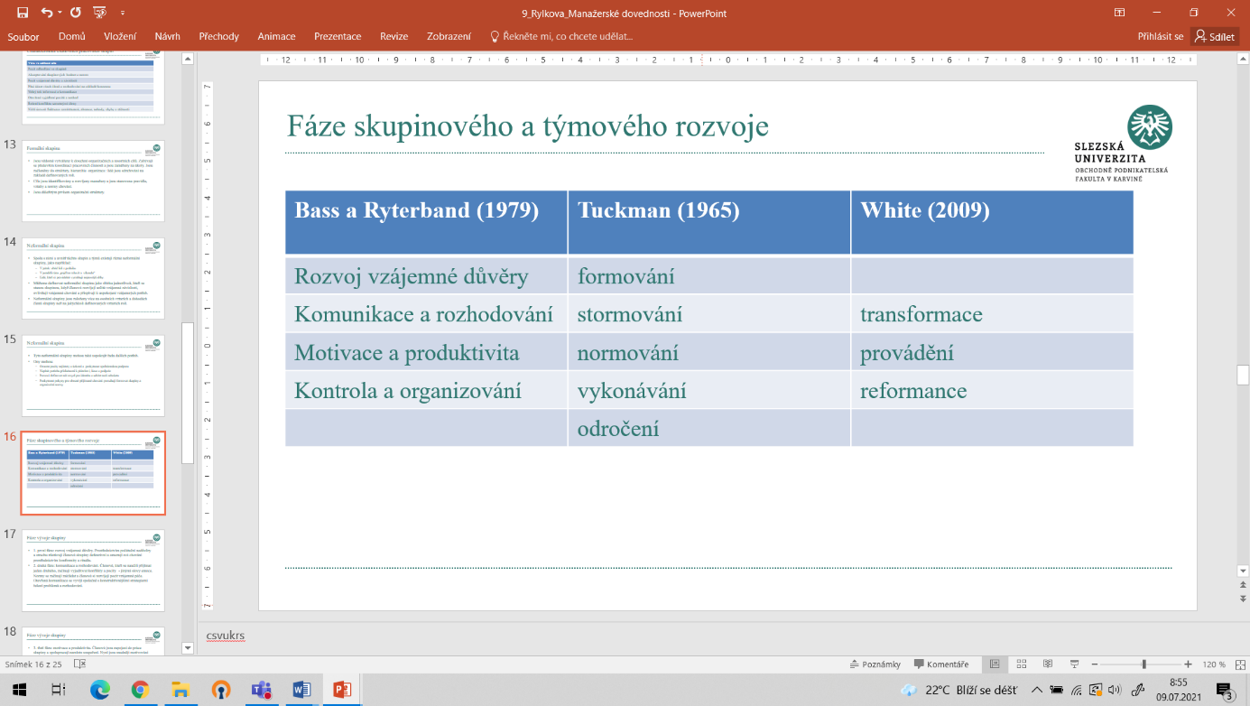
Tabulka 13 Fáze skupinového a týmového rozvoje

Zdroj: vlastní zpracování dle Brooks (2018)

Fáze vývoje skupiny
1. první fáze: rozvoj vzájemné důvěry. Prostřednictvím počáteční nedůvěry a strachu zůstávají členové skupiny defenzivní a omezují své chování prostřednictvím konformity a rituálu.
2. druhá fáze: komunikace a rozhodování. Členové, kteří se naučili přijímat jeden druhého, začínají vyjadřovat konflikty a pocity - jinými slovy emoce. Normy se začínají zakládat a členové si rozvíjejí pocit vzájemné péče. Otevřená komunikace se vyvíjí společně s konstruktivnějšími strategiemi řešení problémů a rozhodování.
3. třetí fáze: motivace a produktivita. Členové jsou zapojeni do práce skupiny a spolupracují namísto soupeření. Nyní jsou snadněji motivováni vnitřními odměnami, jako je vysoká úroveň produktivity.
4. čtvrtá fáze - kontrola a organizace. Práce je přidělována dohodou a schopnostmi. Členové mohou pracovat samostatně a organizace skupiny je flexibilní a může se přizpůsobit novým výzvám.
Tvoření (forming) - sdružování několika lidí, kteří mohou být poněkud nervózní, ostražití a neví. Členové se chtějí ve skupině přesvědčit o své osobní totožnosti a udělat si osobní dojem.
Storming - to je období neshody, frustrace a potenciální konfrontace, ale každá skupina musí projít skrz to. Fáze bouře je důležitá, protože zvyšuje energetickou (a aktivitu) úroveň skupiny a může vést k významným změnám kreativity a inovací.
Norming (normování) - v této fázi je jasný smysl pro skupinovou identitu a formálně jsou stanoveny pokyny, standardy, postupy, role a struktura. Skupinové normy mohou určitě ovlivnit a často uvalit omezení na nejrůznější klíčové oblasti, jako je produktivita a kvalita.
Provádění - poté, co postupoval v dřívějších fázích, tým vytvoří určitou strukturu a soudržnost, aby mohl efektivně pracovat. Po zavedení těchto „mechanismů“ se tým nyní může soustředit na dosažení svých cílů. Právě v této fázi je výkon úlohy nejúčinnější. Skupina by nyní měla být úzká a podpůrná, otevřená a důvěryhodná, vynalézavá a efektivní.
Přizpůsobení (rozpuštění) - skupina se může rozpustit, buď proto, že úkol a cíle byly dosaženy na uspokojivou úroveň, protože členové odešli. Před rozpuštěním je však důležité, aby členové skupiny přemýšleli o svém společném čase - co šlo dobře, co nešlo tak dobře a co by příště a jak jinak mohli dělat jinak. Taková reflexe může být velkým zdrojem učení jak pro dotyčné jednotlivce, tak pro organizaci.

Skupinové normy
- Skupiny inklinují vyvinout rutinní způsoby chování a dělat věci velmi přirozeným a téměř nevysloveným způsobem, vývoj v čase, který se stává sdílenou, „považovanou za samozřejmou“ skupinovou psychiku.
- Skupiny rozvíjejí návyky a rituály, jejichž původ občas nemůže vysvětlit.
- Pracovní skupiny samozřejmě obsahují některé z těchto rituálů a rutin, které jsou výslovně vyjádřeny ve formě postupů, stanovených pravidel a předpisů a dobře přijímaných (a dokumentovaných) pracovních postupů.
- Normy mohou jednat pozitivně nebo negativně z organizačního hlediska. Jakákoli porušení skupinových norem nevede k harmonii skupiny a pachatelé jsou vystaveni riziku trestu, sociální izolace nebo vyloučení ze skupiny.
- Noví členové jsou rychle socializováni do norem a očekává se, že budou zapadat do nich a dodržovat je.
- Normy mohou skupině dát svou identitu a mohou pomoci odlišit ji od ostatních.

Týmové role
V rámci norem, které skupiny mají vytvořené, existuje také vzorec rolí, které členové vyvíjejí a demonstrují v dané konkrétní skupině. Role, které jednotlivci hrají ve skupině, mají důležitý vliv na jeho vývoj a soudržnost. V rámci typických skupinových aktivit, jako jsou týmové schůzky nebo semináře, lidé skutečně projeví soustavné preference pro určité chování. Mnoho autorů přispělo k debatě o skupinových nebo týmových rolích, avšak jeden příspěvek vyniká, je to práce Mereditha Belbina. Týmové role dle Belbina uvádí obrázek 13.
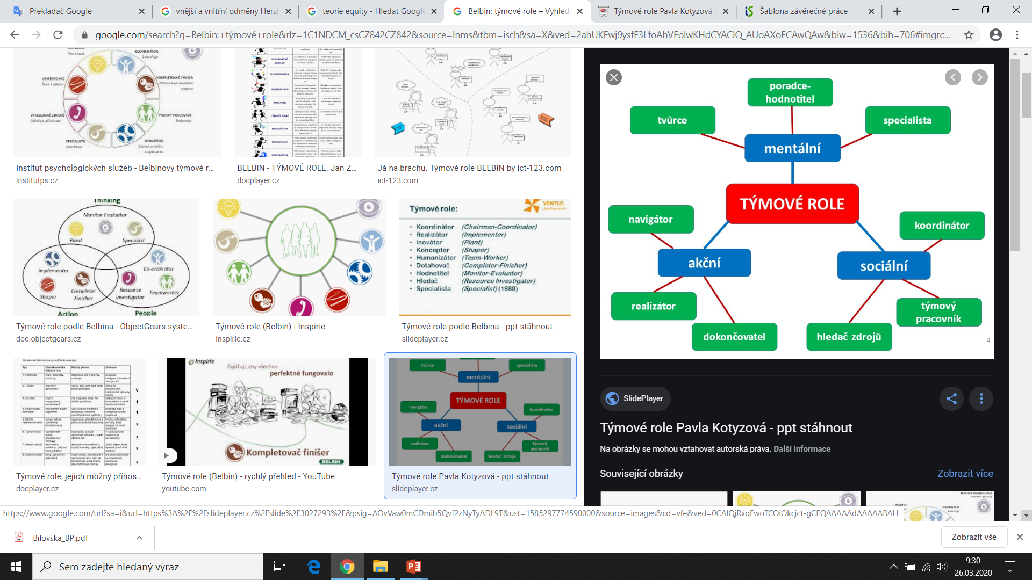
Obrázek 13 Týmové role Belbin

Zdroj: Kotyzová (2014). Dostupné z: https://slideplayer.cz/slide/3027293/
Pravděpodobně nejoblíbenější kategorizací týmových rolí byl vývojář týmových rolí Belbin (1996, 2004). Zpočátku identifikoval osm týmových rolí, které se po dalším vývoji rozšířily na devět. Tvrdí, že členové týmu musí plnit těchto devět rolí, má-li být tým efektivní a úspěšný.
Je zřejmé, že ne všechny týmy se skládají z devíti lidí, z nichž každý má jednu z různých rolí. Každému člověku obvykle připadá zcela přirozeně vyplnit dvě nebo tři preferované role (a doufat, že preferované role členů týmu se liší od preferovaných rolí ostatních členů týmu).
Belbinovy týmové role nelze brát jako černé nebo bílé, ano nebo ne, pravdivé nebo nepravdivé. Samotný dotazník Belbinův test není plně vědecky platným nebo spolehlivým nástrojem, zejména pro měření stabilních aspektů osobnosti. Belbin tvrdí, že skóre týmové role jsou užitečným vodítkem při utváření profilu týmu a stanoviska, ze kterého lze začít identifikovat slabiny týmu (viz tabulka 14).

Tabulka 14 Belbinovy role a jejich popis
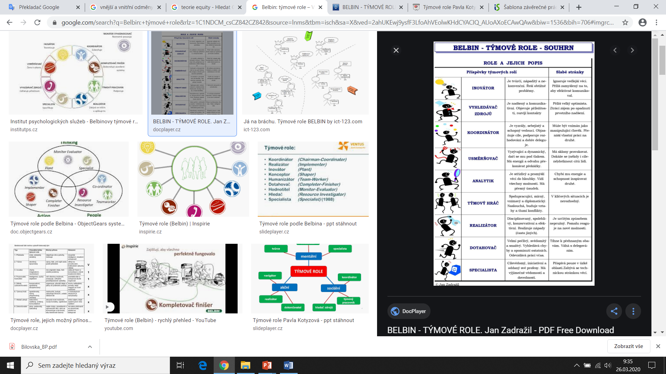

Zdroj: Zadražil (2014). Dostupné z: https://docplayer.cz/1106052-Belbin-tymove-role-jan-zadrazil.html
Dále, protože tento proces zahrnuje posouzení preferovaných rolí každého člena týmu a povzbuzení všech členů, aby ocenili vlastnosti a silné stránky ostatních, jeho model poskytuje přístupný a sdílený jazyk, který to umožňuje.
Budování a udržování efektivních týmů
Ačkoli jen málo týmů by dosáhlo všech charakteristik efektivní týmové práce, řada týmů napodobuje mnoho z těchto vlastností. Výsledek takové účinnosti by znamenal, že cíle by měly být splněny a byla by nižší úroveň fluktuace zaměstnanců, absence, nehod, chyb a stížností a vysoká spokojenost s prací.
Konečně je třeba uznat, že aby tým byl efektivní, měl by obsahovat rozmanitost: měl by mít lidi s různými výhledy a silnými stránkami. Tato potřeba rozmanitosti je do jisté míry uspokojena (a přinucena) rostoucí nevyhnutelností globalizace.
Schopnosti integrace
Členové týmu mají vždy velmi odlišné hodnoty, normy a přesvědčení o tom, jak se chovat, a dokonce různé vnímání toho, co se kolem nich děje. Efektivní týmy však vyžadují integraci. Integrace se opírá o:
- Společenskou realitu sdílenou členy skupiny
- Schopnost vcítit se a vidět věci z pohledu ostatních
- Motivaci ke komunikaci
- Schopnost vyjednat a dohodnout se na normách v týmu
- Schopnost identifikovat skutečné příčiny případných obtíží
- Sebevědomí všech členů skupiny
Skupinová soudržnost a výkon
Soudržnost skupiny je identifikována jako síla svazků, které spojují členy skupiny, přitažlivost skupiny pro její členy a touha zůstat součástí skupiny. V soudržné skupině je identita skupiny jasná, mezilidské vztahy jsou dobré a lidé kladou důraz na to, že jsou členy skupiny. Soudržné skupiny rozvíjejí větší úroveň spolupráce mezi svými členy a členství samo o sobě může být velmi obohacující a poučnou zkušeností.
Forsyth (2010) navrhl, aby soudržnost skupiny zahrnovala čtyři složky:
- Sociální vztahy mezi členy
- Předávání úkolů (interakce jednotlivců a podskupin s cílem konkurovat úkolům)
- Jednota vnímaná členy skupiny (jak se cítí sjednoceni?)
- Emoce, které členové cítí vůči skupině, konfliktní situace
Členové se začínají cítit méně angažovaní ve skupinách o počtu větším jak 15 členů, interakce se všemi členy je obtížnější a schopnost udržet společný cíl je těžší. Velikost skupiny může být důležitým moderujícím faktorem její schopnosti být efektivní. Předpokládá se, že mezi pěti a osmi členy je soudržnost optimální.
Shoda a skupinové myšlení
Manažeři jsou stále více vybízeni k tomu, aby opouštěli status quo, aby přemýšleli více laterálně, aby byli kreativní a inovativnější v kratším čase.
Organizace jsou zaneprázdněny rozvojem kultur učení, kultur, kde každý má právo klást otázky a kde je rozmanitost myšlení (nejen rozmanitost lidí) pozitivně podporována a odměňována.
Při rozhodování skupiny nemají dokonalé znalosti ani dokonalou racionalitu, ale skupiny, které trpí skupinovým věřením, věří, že mají jak tyto, tak řadu dalších příznaků uvedených v následující tabulce 15.

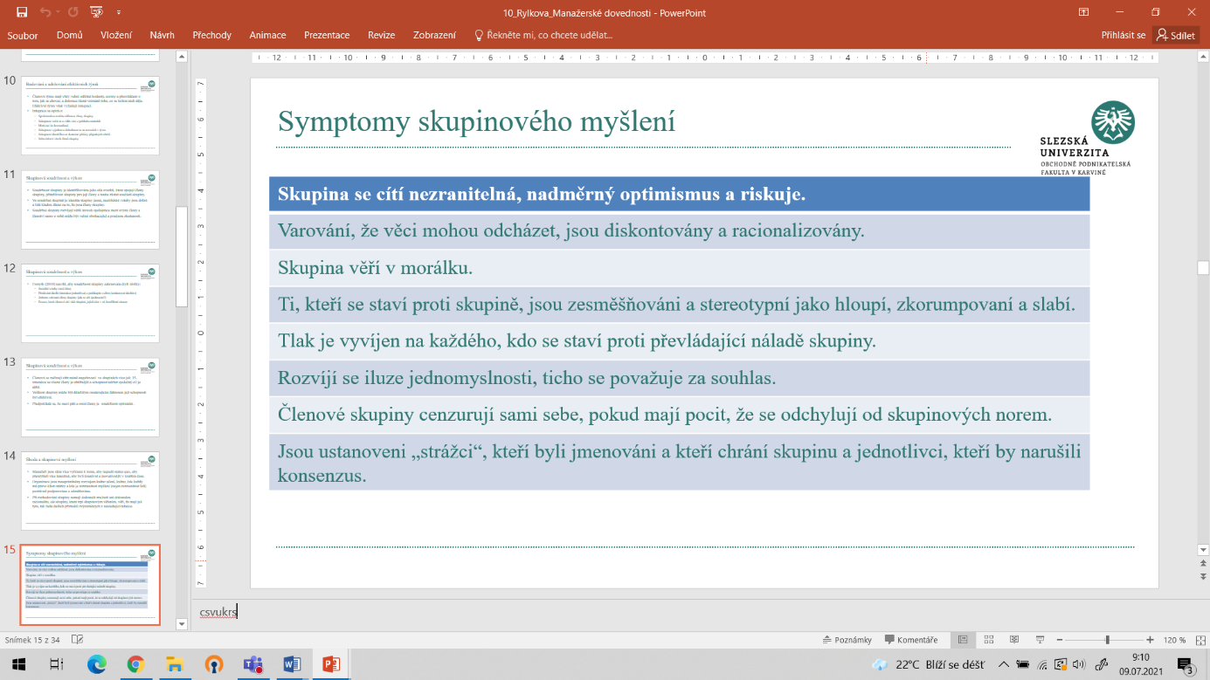
Tabulka 15 Symptomy skupinového myšlení

Zdroj: vlastní zpracování dle Brooks (2018)

Konflikt mezi skupinami
Je konflikt mezi dvěma nebo více skupinami, normálně pracující ve stejné organizaci, vytvářející diskontinuitu. Takový konflikt mezi skupinami může být agresivnější a konkurenceschopnější než mezi jakýmikoli dvěma nebo více jednotlivci a v organizacích je běžný. Soudržnost může být pro skupinu velkým přínosem, ale může také vést k napětí a konfliktům mezi skupinami.
Skupiny, které spolupracují, mohou lépe koordinovat své činnosti, plnější výměnu nápadů a informací a sdílet náklady i odměny.

Komunikační technologie
Komunikační technologie mohou týmům a skupinám umožnit, aby zůstaly v kontaktu. Je to zvláště užitečné pro různorodé skupiny lidí, které jim umožňují volně komunikovat, když jste na cestách, a šetří to čas spojený s cestováním.
Vyhýbá se časově náročnému procesu uspořádání osobních setkání a může urychlit plnění úkolů. Umožňuje každému členovi týmu snadnější přístup k ostatním a získání jejich odborných znalostí.
Pro ty, kteří jsou zvyklí na tradiční formy komunikace - tváří v tvář a v tištěné podobě - moderní komunikační technologie mohou představovat hrozbu nebo přinejmenším skličující křivku učení.
Mezikulturní týmová práce
Složení skupiny může mít mnoho podob. Existují zhruba tři typy skupin podle „kulturní“ skladby:
- Homogenní skupiny - jsou tam, kde členové mají podobné pozadí, kulturní původ a pravděpodobně pochopí a interpretují světové události podobně.
- Kulturní skupiny jsou místem, kde dva nebo více členů pochází z velmi odlišného kulturního prostředí.
- Multikulturní skupiny jsou místem, kde tři nebo více členů odráží různé kulturní tradice a kde žádná kulturní skupina nedominuje.
Lze tvrdit, že používání multikulturních skupin a rozmanitosti členství ve skupinách by obecně mělo zlepšit rozhodování a inovace, protože je pravděpodobné, že bude slyšet širší spektrum názorů a perspektiv. S příchodem globalizace, kdy většina organizací rozšiřuje své operace po celém světě, se řízení a vedení globálních týmů stává novou výzvou.
Je životně důležité mít na paměti obchodní a kulturní protokoly lidí, se kterými sdílíte globální týmovou spolupráci. Představte si například scénář osobního setkání globálního týmu pro design a prodej. Japonští partneři sedí naproti velkým oknům a dívají se ven a většina seniorů z japonských návštěvníků je blízko dveří. Uspořádání sezení může vaše týmové partnery rozrušit ve dvou ohledech.
Nejprve budou předpokládat, že se domníváte, že se o schůzku nezajímají, protože jste je umístili před okny, což jim dává pohled, aby se na ně mohli dívat. Zadruhé a tradičněji v Japonsku jsou ti nejstarší lidé umístěni nejdále od dveří a čelí jim. Toto se datuje do doby japonské historie bojujících samurajských frakcí, kdy první lidé „dostali sekání“ tam, kde lidé jsou nejblíže ke dveřím.
Virtuální tým
Virtuální tým je tým, který bude pravděpodobně geograficky rozptýlen a který se spoléhá na efektivní fungování komunikačních technologií. Virtuální týmy s mnohem větší pravděpodobností zapojí mnohem rozmanitější a přechodnější členství napříč různými geografickými polohami v rámci organizace, případnými pracovníky mimo orgány, dodavateli a zákazníky a dokonce i poskytovateli zdrojů z mnoha různých kultur.
V případě outsourcingu mohou přínosy zahrnovat přístup k odborným znalostem, které nejsou okamžitě k dispozici v rámci organizace, uvolnit čas personálu zaměřit se na hlavní kompetence organizace, sníženou právní odpovědnost a značné úspory nákladů.
Výkonný virtuální tým
Ferrazi (2014) navrhuje, že existuje sedm klíčových proměnných, které je třeba spravovat, aby se dosáhlo vysoce výkonného virtuálního týmu.
- Lidé - s dobrými komunikačními schopnostmi a vysokou emoční inteligencí, schopností pracovat samostatně a se stupněm osobní odolnosti. V globálních skupinách přidejte kulturní citlivost.
- Velikost skupiny - v zásadě se tvrdí, že čím menší, tím lepší a obecně méně než 10 členů pomáhá efektivitě.
- Role a podskupiny - pro udržení zaměření společnost Ferrazi doporučuje, aby v případě, že je vyžadován velký počet odborníků, vytvořily podskupiny, které budou v případě potřeby přivedeny dovnitř / ven, spíše než aby se zapojily všechny.
- Efektivní vedení - které posiluje důvěru, podporuje dialog a nastiňuje pravidla zapojení.
- Správné kontaktní body - virtuální týmy by se měly setkávat v určitých časech, zvláště cenné je to na začátku projektu.
- Milníky - je důležité účinně představit nové členy týmu a označit klíčové milníky a úspěchy týmu.
- Správná technologie - včetně konferenčních hovorů, přímých hovorů, textových zpráv, online „místností“ a virtuálních týmů a diskusních fór.

Skupiny a změna
Nevyhnutelnost změny je v dnešním obchodním prostředí akceptovaná jako truismus. Skupiny mají různou připravenost a přijatelnou úroveň změn. Může to být hrozba. Skupiny nemusí být dobré v manipulaci se změnami.

Proč týmy selhávají?
Selhání týmu
Níže uvedený seznam shrnuje některé z těchto pochopení a poznámky, že týmy mohou selhat, jelikož je tam:
- Nedostatek důvěry mezi členy týmu
- Nedostatek vedení týmu
- Nedostatek odpovědnosti na týmové a individuální úrovni
- Nedostatek zdrojů a plánování
- Nejasné cíle, aby se členové týmu nemohli dohodnout na společné cestě nebo prioritách
- Příliš konkurenční nebo autoritářské prostředí
- Špatně motivovaní členové týmu se slabými schopnostmi budování týmu
- Nedostatečná a nekvalitní komunikace mezi členy týmu

Manažerské důsledky
Manažerské důsledky
- Spolupráce je často vnímána jako jedna z kritických oblastí současného managementu. Hodnota manažera je často posuzována podle jeho schopností vůdce skupin a jejich schopnosti dosáhnout cílů týmu, spolu s jejich schopnostmi rozvíjet a povzbuzovat týmovou práci. Tato prezentace se zabývala některými klíčovými aspekty skupin a týmů a pokusila se nastolit řadu otázek. Pro konsolidaci těchto otázek mají následující důsledky určitý význam.
- Dosažení soudržnosti skupiny je výzvou pro management. Práce manažera zahrnuje vytvoření nejlepšího možného prostředí pro úspěšnou spolupráci a týmovou práci, aby se dařilo, což zase vyžaduje jejich překonání překážky soudržnosti.
- Přinejmenším tradičně se předpokládá, že fyzická soudržnost napomáhá fyzické blízkosti. Díky novým komunikačním technologiím a globálním týmům však blízkost již není životně důležitá nebo dokonce možná. Efektivně využívaná nová technologie nás může ve skutečnosti ještě přiblížit než dříve. Manažeři proto musí zajistit dostupnost a efektivní využívání nových komunikačních technologií, včetně podpory více neochotných uživatelů.
- Skupinové normy nemohou být zcela kontrolovány, ale mohou být ovlivněny. Manažeři se musí naučit umění utvářet tyto normy jasnými prohlášeními o preferovaném chování, posílením požadovaného chování prostřednictvím svých vlastních akcí a jejich propojením s uznáním týmů a odměnami.
- Vedení a řízení týmu je vyrovnávacím aktem mezi kontinuitou a rozmanitostí, mezi individuálními a týmovými pobídkami, mezi shodou a individualismem, mezi osobními setkáními týmů a vzdálenou komunikací, mezi různými, ale vzájemně se doplňujícími rolemi. Netřeba dodávat, že je to jedna z nejvýznamnějších výzev moderního řízení.
- Síla neformální skupiny provádět změny a ovlivňovat organizaci je často přehlížena. Vůdci musí rozpoznat a používat neformální „stínovou stránku“ organizace.
- Nárůst týmové práce by měl vést k významnému a smysluplnému nárůstu incidentů skupinových hodnocení výkonu a týmových pobídek. Spravedlivé a spravedlivé měření produktivity nebo výkonu týmu bude mít prvořadý význam.
- Ve většině případů se efektivní týmy nevyskytují. Musí být vědomě budovány a vytvářeny a členové týmu pečlivě vybíráni. Je třeba stanovit role a vývojáře, je třeba podporovat rozmanitost a hledat otevřenou kulturu důvěry. Je třeba chránit negativní aspekty soudržnosti a skupinového myšlení.
- Ačkoli mnoho publikací definuje formální skupiny jako trvalé, mnoho organizací se snaží implementovat přizpůsobivé struktury a vyvinout pružnější a proaktivní vzorce práce. V tomto smyslu nemusí být výkon formální skupiny delší než doba trvání projektu v maticové struktuře. Menší trvalost bude běžnější.
- Přestože může být skupinové rozhodování časově náročné, vyvolávat konflikty a vyžadovat nepřiměřené tlaky na přizpůsobení, rozhodnutí jsou často přesnější, kreativní a přijatelnější. Je to kvůli přirozené schopnosti skupin prokázat synergii - „celek je větší než součet jeho částí“. Ale synergie se nestane jen tak, musí být pečována a řízena.
- Problémy, kterým čelí manažeři globálních, virtuálních a samořízených týmů, zahrnují to, jak řídit anonymní týmy a co dělat s řízením výkonu. Jaký je nový sociální protokol pro virtuální týmy a jak to zvládneme? Lze některý z tradičních názorů na týmový vývoj stále aplikovat?
- Rozmanitost a kulturní rozdíly přinášejí týmům sílu a vitalitu, ale jsou vyžadovány nové požadavky a kulturní citlivost. Lidé nejsou všude stejní: mají velmi odlišné způsoby práce, chování, priority a dokonce i cíle.
- Je důležité pochopit, že týmy a týmová práce nemusí být pro všechny organizace magickým všelékem po celou dobu.

Shrnutí kapitoly
Lidé mají vrozenou „touhu“ být v různých skupinách a organizační život pomáhá uspokojit tuto potřebu. Existují jasné rozdíly a podobnosti mezi neformálními a formálními skupinami a významné rozdíly mezi skupinami a týmy. Skupiny se objevují, rostou, rozvíjejí a jsou udržovány mnoha různých, ale vzájemně se doplňujících způsobech. Mezi účinnými a nefunkčními týmy existuje vyvážená rovnováha. Komunikační technologie hraje stále důležitější roli v životě a fungování týmů. Virtuální týmy se mohou těšit z úspěchu, stejně jako mezikulturní týmy, využíváním moderních komunikačních technologií a dalších metod k vytváření a udržování týmové práce (např. společné hodnoty, cílové role týmu). Dosažení efektivní rozmanitosti, rozpoznání kulturních rozdílů a vedení virtuálních týmů jsou pro manažery povzbuzujícími příležitostmi a výzvami v rámci jejich řízení.

Otázky
- Definujte skupinu. (viz str. 107)
- Definujte tým. (viz str. 107)
- Jak vypadá efektivní tým? (viz str. 108)
- Charakterizujte formální skupinu. (viz str. 109)
- Charakterizujte neformální skupinu. (viz str. 109)
- Uveďte fáze skupinového a týmového rozvoje. (viz str. 110)
- Charakterizujte skupinové normy. (viz str. 111)
- Uveďte týmové role dle Belbina a jejich charakteristiky. (viz str. 112)
- Jaké znáte klíčové proměnné výkonného týmu? (viz str. 116)
- Proč týmy selhávají? (viz str. 117)

Time management
Rychlý náhled kapitoly
Kapitola uvádí možnosti, jak třídit úkoly a řešit je dle naléhavosti, na základě hodnot člověka a na základě stanovení si svých priorit. Pozornost je věnována faktorům ovlivňujícím efektivní řízení času. V kapitole je charakterizována dovednost delegování – její zásady a principy. Symbolem spojovaným s konceptem time managmenet je takzvaný stres, a proto se kapitola věnuje otázce, jak zvládnout stres.

Cíle kapitoly
Po prostudování této kapitoly budete umět:
- třídit úkoly,
- řešit úkoly dle naléhavosti,
- stanovit si své hodnoty a priority,
- určit faktory ovlivňující efektivní řízení času,
- využít schopnost delegovat,
- definovat distres a eustres,
- zvládat stres.

Klíčová slova kapitoly
Třídění úkolů, matice úkolů, hodnoty, stanovení priorit, delegování, zásady a principy delegování, faktory ovlivňující efektivní řízení času, stres, distres, eustres.

Existuje spousta rad, jak zařídit, aby se nehromadily nedodělané úkoly. Začít se musí tím, že si člověk udělá čas na to, aby si poradil s horou navršené práce. Dalším studiem je stanovení cíle, který zvládne tento úkol nejefektivnějším a nejproduktivnějším způsobem. Poté je důležité si ujasnit, jak roztřídit úkoly do několika málo hlavních skupin (Jay, Templar, 2006).

Třídění úkolů
Příliš mnoho času a úsilí se vynakládá na zdánlivě „naléhavé“ aktivity, které však z širšího pohledu až tak důležité nejsou – telefonáty, odpovědi na e-maily, rutinní úkoly nebo nahodilé žádosti od lidí. Ty nám ubírají energii, což znamená, že energie pak je málo pro řešení skutečně důležitých úkolů, které by měly mít tu nejvyšší prioritu, protože pomáhají plnit cíle mise daného člověka. Mezi ně patří například plánování pro dlouhodobý horizont a kreativní brainstorming. Skvělým způsobem, jak si přehodnotit, co je důležité, a správně nastavit priority na seznamu úkolů, je použít matici, jako je například níže uvedená tabulka 16 (Mühlfeit, Costi, 2017).
Tabulka 16 Matice urgentních/důležitých úkolů
 | Urgentní | Neurgentní
Důležité | Kvadrant I  Urgentní a důležité | Kvadrant II  Neurgentní a důležité
Nedůležité | Kvadrant III  Urgentní a nedůležité | Kvadrant IV  Neurgentní a nedůležité
Zdroj: vlastní zpracování dle Covey (2013)
Tabulka 16 uvádí čtyři kvadranty, do kterých se řadí úkoly:
- Kvadrant I (urgentní a důležité): některé schůzky, neodkladné problémy, řešení mimořádných událostí.
- Kvadrant II (neurgentní a důležité): osobní rozvoj, příprava a plánování, rozvoj vztahů, kreativita a inovace.
- Kvadrant III (urgentní a nedůležité): nedůležité zprávy a schůzky, vyrušení, triviální telefonáty a e-maily.
- Kvadrant IV (neurgentní a nedůležité): plýtvání časem, surfování po internetu, triviální úkoly, práce pro práci.
Jestliže člověk investuje příliš mnoho času do levé strany tabulky – neustále řeší urgentní úkoly a přechází od jednoho ke druhému, aniž by si dal krátký odpočinek, může ho to velmi vysílit. Jistá úroveň mentálního stresu je užitečná, ale pokud je ho hodně, může se zdát, že se práce vymyká kontrole, a člověk má problém podávat výkon tam, kde je to skutečně třeba. Určitě by se úkoly v kvadrantu I zanedbávat nebo přehlížet neměly. Úkoly, které jsou urgentní a důležité, si rozhodně žádají pozornost, protože následky odkládání těchto úkolů by mohly být dalekosáhlé. Úspěšné řízení času spočívá v tom, že člověk tráví většinu času v kvadrantu II, kde dělá důležitou práci, která „nehoří“ a může si ji lépe rozložit do fází své maximální produktivity. Pokud se člověku daří věnovat maximum času úkolům, jako je kreativní myšlení nebo plánování, má člověk lepší podmínky pro dosažení výborných výsledků. Když člověk úkolům nedodává dostatečnou pozornost, může se stát, že se úkoly přesunou do kvadrantu I, jestliže nedostatečně plánuje a připravuje práci, pak nečekaně vyskočí nějaký termín, a člověk se tak může zbytečně vyčerpávat urychleným řešením toho úkolu. Je důležité podnikat proaktivní kroky, které pomohou předejít dostání se do kvadrantu I.
Úkoly z kvadrantu III a IV by se měly co nejvíce omezit nebo úplně vypustit. Pokud něco není důležité, musí se člověk sám sebe zeptat, jestli mu to stojí za to. Takové úkoly pak může osoba buď odložit, delegovat na někoho jiného nebo úkol jednoduše ignorovat. Jestliže úkol nemá téměř žádnou hodnotu, měl by se ho člověk úplně vyvarovat. Vůbec by člověk neměl plýtvat silou na zbytečnou práci pro práci nebo sílu pro zbytečné surfování po internetu, tyto činnosti jen okrádají o čas, energii a pozornost. Jestliže člověk rád sleduje sociální sítě pro uvolnění, nechá si tuto aktivitu na plánovanou pauzu. Jestliže jsou úkoly urgentní, ale nejsou důležité, musí se člověk naučit jednat s nimi tak, že je udělá okamžitě. Mohou to být úkoly, které vypadají naléhavé, ale ve skutečnosti nejsou. Jen zbytečně rozptylují a vyrušují. Pokud zabere úkol méně než 2 minuty, měl by se udělat hned. Když by trval déle, odloží se nebo deleguje. Plánované schůzky se mohou odložit, pokud se připletou do důležitého úkolu. Zprávu, kterou má manažer brzy odevzdat, může zadat jako úkol někomu jinému. I některá vyrušení jistě nestojí za čas.

Věta

Je důležité najít spojení se svými hodnotami.

Hodnoty
Hodnoty člověka znamenají nejhlubší touhy, jak by se chtěl projevovat, chovat jako člověk k sově, k ostatním, ke svému okolí, prostředí, práci, k úkolům. Hodnoty určují, na čem člověku nejvíce záleží, hodnoty poskytují vnitřní řád, pravidla chování, dle kterých člověk žije svůj život. Hodnoty mají nekonečných podob a patří tam stovky výrazů, například: respekt k ostatním, dobrodružství, učení, zábava. Hodnoty člověka jsou zdrojem motivace.
Člověk by měl uvažovat v rámci obecného životního směřování, nikoliv konkrétních cílů. Hodnoty jsou jako kompas pro jednání a chování. Není možné si hodnoty odškrtnout jako splněný cíl. Mezi hodnoty může patřit snaha být milujícím partnerem poskytujícím respekt a oporu, cílem může být uzavření manželství. Být pro děti dobrým rodičem, který se o ně zajímá a podporuje je, je hodnota, cílem může být výlet s dětmi do zoo.
Hodnoty dle (Mühlfeit, Costi, 2017):
- Práce/vzdělání: Placené zaměstnání, kariéra, učňovské místo, vzdělávání, rozvoj dovedností. Patří sem i neplacená práce, dobrovolnická činnost nebo domácí práce.
- Vztahy: nejvíce smyslu většina lidí nalézá v kvalitních vztazích s ostatními včetně nejbližších, tedy partnerů, rodičů, dětí, příbuzných, přátel, spolupracovníků atd.
- Osobní růst/zdraví: Fyzické, emoční, mentální, pohoda a spokojenost.
- Volný čas: Jak se bavíte a jak odpočíváte. Patří sem koníčky, kreativní činnost, sporty atd.

U úkolů je důležité v rámci řízení času poradit si, které úkoly vykoná člověk sám, které odloží, které předá někomu jinému nebo je zahodí. Důležité je také podívat se na to, jak zvládnout úkoly, kterými se člověk bude zabývat sám, aby mu zabraly co nejméně času. Navíc je důležité naučit se nedovolit v práci jiným mrhat vašim časem.

Úkol k zamyšlení 37
Jak zajistit, abyste měli nad vlastním časem v práci kontrolu a aby lidi kolem, vás neokrádali o čas?

Stanovení priorit
Při určování priorit je třeba posoudit dva aspekty – důležitost a naléhavost, tak jak je uvedeno v kapitole 8.1.
Priority
Nyní jste již schopni dát všem skupinám úkolů pořadů priority. První skupina je skutečně naléhavá, i když není příliš důležitá, a je třeba si s ní poradit co nejdříve. (Je-li jak naléhavá, tak důležitá, pak samozřejmě patří na seznam úplně nahoru). Pak přijdou ostatní skupiny a to podle pořadí důležitosti (Jay, Templar, 2006):
- Naléhavé a důležité
- Naléhavé
- Důležité (A)
- Důležité (B)
- Důležité (C)
I s těmi nejméně důležitými úkoly si musíte poradit včas, protože se nakonec stanou naléhavými a proto začněte tím, co je na vrcholu seznamu.
Plánovat v diáři je klíčová schopnost, jak vykonat práci a je důležité pro to, aby si byl člověk jistý, že investuje čas do opravdu důležitých úkolů – ty, které přiblíží k cíli. Když se naskytne příležitost, měl by si udělat člověk čas na to, aby si napsal do diáře plán aktivit na celý rok. Jednou ročně, by si měl člověk sednout a naplánovat aktivity dopředu, zapsat si do diáře klíčová data, není možné si samozřejmě vše naplánovat na celý rok, potom jednou měsíčně sednout k diáři znovu a dopsat dílčí úkoly, zapsat si do diáře úkoly na týden a každé ráno na celý den. Jedná se o zdravý přístup k organizaci času. Když získá člověk v plánování praxi, zabere plánování jen málo času. Plánování zajistí kontrolu nad časem a jednáním. Člověk začne trávit čas záležitostmi, které jsou skutečně důležité – nad úkoly, které pomohou dosáhnout cíle.

Úkol k zamyšlení 38
Jaké aktivity zahrnuje roční plánování, měsíční plánování, týdenní plánování a denní plánování zaměstnance?

Delegování
Pokud má člověk k dispozici zaměstnance, na které může převést pravomoci, a je-li člověk přetížen v práci, neprovede úkol pravděpodobně tak efektivně, jak by mohl. Delegování je důležitou schopností manažera a charakteristickým rysem dobrého vedoucího týmu. Jestliže se člověk naučí delegovat, bude méně pravděpodobné, že znovu skončí s nezvládnutelným návalem práce, nebo nával práce nebude tak častý. Tempo moderního business světa je extrémně rychlé, že když nebude zaměstnanec schopen delegovat vše, co může delegovat, pak se pod tíhou pracovních úkolů zhroutí.
Delegování se často chápe špatně. Neznamená přesun jednoduchých úkolů, na které nemá čas (nebo které nerad dělá), na někoho jiného. Delegování poskytne více času na důležitější práci, pomáhá rozvíjet schopnosti jiných pracovníků, aby byl kolektiv ještě výkonnější k osobnímu i týmovému dobru.
Definice
Delegování znamená přenést na někoho zodpovědnost za splnění úkolů.

Členovi tým se zadá cíl, časová lhůta, cenové limity a požadavky na kvalitu a ponechání na něm, jak daný úkol provede. Takto se více naučí, bude mít radost z dosaženého výsledku a také převezme část pracovních nákladů. Zodpovědnost však stále má daná osoba, která delegovala úkol. Pokud se něco nepovede, je na dané osobě, která delegovala – polovina umění ovšem je spojená s tím, že delegování je provedeno tak dobře, že nedojde k problému.
Někteří se bojí, že když budou delegovat své pracovní povinnosti, ztratí kontrolu. Je však důležité přemýšlet nad tím, co se ztratí: kontrola nad detaily a drobnostmi, které zabírají příliš času, nad telefonními hovory a průzkumy, e-maily a papírováním. Nad úkoly, které jsou delegovány, se nadále zachovává kontrola.
Zásady a principy delegování
Dovednost delegovat je spojena s těmito zásadami a principy (Jay, Templar, 2006):
- Prozkoumat úkol a stanovit si cíl – neví-li člověk přesně, kam jde, šance, že se někam dostane, se snižuje. Cíl je destinace, jestliže je znám, může si člověk naplánovat cestu, odhadnout, kolik času na úkol potřebuje, zjistit, zda pomohou nebo nepomohou nějaké alternativy či zkratky, a také pozná, jestli se dostal na konec cesty. Je důležité přemýšlet o úkolu a stanovit si cíl. Je důležité spojovat skupinu úkolů se stejným cílem. Pokud je třeba pro návrh cíle nějaký průzkum, je třeba zajistit někoho, kdo to udělá – ceny, informace o výkonech a funkcích, možnosti balení, porovnání s konkurencí. Cílem je najít informace, které podpoří návrh.
- Rozhodnout, koho delegovat – každému vyhovuje rozdílný úkol. Také klíčové úkoly je možné předat někomu, kdo je schopný, i když nemá se zadaným úkolem žádné zkušenosti. Tím je možné vytvářet zkušený a schopný tým. Rovněž nemá smysl dávat úkol někomu, kdo nemá schopnosti pro daný úkol. Nemají se delegovat úkoly člověku, který má ztřeštěné nápady, který sice umí rozjíždět nové věci, ale potom hned přechází k dalším novým nápadům, aniž by první nápad dokončil.
- Stanovení parametrů – musí být předán úkol i cíl osobě, která je delegována. Musí vědět, čeho se má dosáhnout a proč. Musí vědět, kolik na to má času, jakou má pravomoc, musí vědět cíl, konečný termín, měřítka kvality, rozpočet, limity pravomoci, detaily o dostupných zdrojích. Delegovaný však neví, jak má úkol provést. Řekne se mu jen to, co je nutné k tomu, aby byly dosaženy žádoucí výsledky s tím, do kdy je nutné úkol udělat, s jakými náklady atd. Jak úkol delegovaný vyřeší, je na něm. Pokud ten, kdo deleguje, ví o nějakém problému, se kterým počítá, poukáže na tento problém a nechá najít řešení.
- Zkontrolovat, zda delegovaný vše pochopil – je důležité pobídnout daného delegovaného, aby o úkolu hovořil, a ujistil delegujícího, že přesně pochopil, co se od něj vyžaduje a proč.
- Podporovat – ten, kdo deleguje, poskytuje všemožnou pomoc, zajistí pomoc jiného týmu, poradí, kde najít informace, umožní přístup k potřebným informacím, dodá kopii rozpočtového návrhu.
- Sledovat, jak si vede – delegující naplánuje setkání k poskytnutí zpětné vazby od delegovaného. Častější neformální zpětná vazba pomůže většinou více než formální setkání. Neformální zpětná vazba poskytuje příležitost ověřit si, jak si delegovaný vede, jestli nemrhá časem na detailech, nebo jestli neunikl klíčový úhel pohledu. Delegovaný tak může nabýt sebevědomí a může se ujistit, že správně postupuje. Sledovat však neznamená zasahovat. Sledovat se mohou náznaky, že se dopustil delegovaný chyb a nevšiml si jich, ale nemá se znepokojovat triviálními chybami. Triviální chyby jsou nevyhnutelné a samotný delegující by se jich mohl dopustit také. Zasahovat by se mělo v případě, pokud hrozí vážnější chyby, a to jen po dobu, než se delegovaný vrátí do správných kolejí. Ve výjimečných případech se může vzít přidělená práce, jinak je to demoralizující. Je tak důležité najít správnou osobu, aby se nemusela práce odebírat.
- Ohodnotit hotovou práci – jestliže je úkol hotov, je důležité posadit se s členem týmu, kterému byla práce přidělena, a zhodnotit, jak si vedl. Když si zaslouží pochvalu, tak je nutné pochválit, když jsou výsledky neuspokojivé, je nutné pochválit pouze některé aspekty práce. Je nutné se ujistit, že se při práci něčemu naučil a delegující také. Odpovědnost za úspěch i neúspěch nese ten, kdo delegoval.

Faktory ovlivňující efektivní řízení času
Efektivní řízení času je spojeno s řízením své energie. Řízení energie spočívá ve dvou základních principech:
Poznat sám sebe – každý z nás pracuje v určité denní době lépe a určité úkoly řeší lépe ráno nebo odpoledne. Je nutné zjistit, jak po této stránce člověk funguje, a podle toho si musí organizovat práci. Takto zvládne člověk pracovní úkoly mnohem rychleji, efektivněji.
Úkol k zamyšlení 39
Jaký je váš duševní rytmus?
- Před desátou ráno:
- Mezi desátou dopoledne a jednou odpoledne:
- Mezi jednou a čtvrtou odpoledne:
- Mezi čtvrtou odpoledne a sedmou večer:
- Mezi sedmou a desátou večer:

Třídění nahromaděné práce: Jakmile si práci člověk logicky roztřídí, bude schopen si s ní efektivně poradit. Pokud se k práci přistupuje namátkově, bude docházet k neustálému ztrácení niti a nemusí být postřehnuty možnosti k přímočaré aktivitě. Začít se může napsáním aktivit (úkolů) na papír, zapsat si úkoly, a roztřídit do skupin podle důležitosti a tak je realizovat. Člověk se tak osvobodí od časového stresu.
Dobíjení energie: Na rozdíl od strojů máme my lidé přirozený sklon k rytmickému střídání aktivity a odpočinku. Po aktivní fázi potřebujeme dobít baterie, abychom vynaloženou energii obnovili. To je důležité zejména pro mentální a emoční oblast, jelikož v těch jsme sice dobře trénovaní, máme tedy dostatečnou kapacitu k uložení energie, ale nedáváme si potřebný čas na její dobití.
Rozšiřování kapacity: Kapacitu našich pomyslných baterií si můžeme rozšířit tím, že budeme fungovat na hraně své výkonnosti, posouvat meze svých schopností a pak si dopřejeme dostatečné zotavení. Tímto cvičením si vypracujeme větší „svaly“, které nám pomohou vypořádat se s úkoly, jež nás čekají. Většina z nás je příliš málo vytrénovaná v oblasti fyzické a spirituální a prospělo by nám zapracovat tady na své kapacitě.
Fyzická stránka slouží jako základ pro všechny ostatní zdroje energie. Když jsme dobře odpočatí a nakrmení, má to pozitivní vliv na naši mentální a emoční výkonnost, protože nám to usnadňuje soustředění, a lépe tak dokážeme využívat všechny své další předpoklady. Když se necítíme dobře po fyzické stránce, narušuje to rovnováhu všeho ostatního. Tělesná kondice je proto neodmyslitelným základem toho, abychom podávali špičkové výkony a zároveň se cítili spokojení. Fyzická stránka je závislá na čtyřech každodenních faktorech, které jsou rozhodující pro zdraví, sílu, vytrvalost – patří tam: jídelníček a výživa, cvičení a kondice, odpočinek během dne a spánek.

Úkol k zamyšlení 40
Znáte základy správné výživy organismu, které vedou k plnému využití potenciálu svého i svých kolegů? Jak cvičíte, odpočíváte běhen dne? Co dělat pro lepší spánek?

Stres
Stres je jedním ze symbolů naší současnosti. Být stresován se stalo, alespoň to tak vypadá, téměř požadavkem naší doby. Nebýt stresován je naopak poněkud podezřelé. Naše okolí nám ovšem – zejména vzhledem k nepřirozeně vysoké hustotě lidské populace – poskytuje příležitostí stresovat se víc než dost a my je zpravidla velmi ochotně využíváme. K tomu dokážeme přidat hodně stresu ze svých vlastních vnitřních zdrojů, přičemž obvykle stihneme přebytečný stres účinně vyzářit do svého okolí (Plamínek, 2008, s. 121).
Stres, který v nás vyvolává příjemné pocity, se nazývá eusres, stres, který v nás vyvolává pocity nepříjemné, se nazývá distres (Plamínek, 2008).

Úkol k zamyšlení 41
Zkuste vyjmenovat doporučení, která souvisí s klíčovými faktory snižujícími odolnost organismu vůči distresu.

Pro zvládnutí stresu je dobré mít na paměti tři velmi jednoduché skutečnosti. Především to, že stres je přirozenou součástí života, která nás nutí k aktivitě a chrání před nebezpečím. Dále to, že svým postojem ke stresorům můžeme překvapivě často a velmi rozsáhle ovlivňovat míru stresu, který prožíváme. A konečně, že zvládnutí stresu by nemělo mít charakter bitvy, ale poznání a mírového soužití. Často je spíše třeba začít něco nedělat než si ukládat další a další stresující úkoly. Tato tři východiska otevírají v praxi prostor pro opakování cyklu osmi postupných kroků (Metoda 8P), jež nám mohou pomoci dostat stres pod kontrolu (Plamínek, 2008, s. 122).
Zvládání distresu
Cyklus zvládání distresu. Metodu můžeme označit jako „Metoda 8P“ (Plamínek, 2008):
Poznání - Pokud stres poznáváme, dozvíme se o jeho příčinách více, o jeho působení, o důsledcích a můžeme otupit trochu jeho ostří.
Predikce - Mnohé stresové situace se dají predikovat.
Prevence - Některým situacím se dá dokonce předejít.
Příprava – Situace, které se podaří předpovědět, ale není možné se před nimi uchránit, můžeme důkladně připravit a učinit jistá protistresová opatření ještě než stresor začne působit.
Připravenost – Pokud pěstujeme svou odolnost vůči stresu a snažíme se dosáhnout stavu připravenosti organismu čelit stresu, můžeme tréninkem vypěstovat určitou zásobu reakcí, ze které bude organismus člověka vybírat v rámci stresových situací, a volbou životního stylu se může zajistit, že organismus bude mít neustále dostatek energie pro zvládání těžkých stresových situací. Zvýšit odolnost vůči distresu pomůže také využívání příjemného napětí. Pokud se změní distres na eustres, pomůže nám to zvládnout distres v budoucnosti.
Percepce – Ve zvládání distresu je cenným nástrojem vědomí, že o povaze své reakce na podněty je možné v mnoha případech vědomě rozhodnout a pomocí změny vnímání nedovolit distresu, aby člověka poškozoval.
Příklad – Žijeme mezi lidmi, ti jsou potenciální nositelé a zmnožovatelé stresu, můžeme tak dosáhnout zvládnutí stresu tím, že budeme čerpat ze vzorů, jak se ve stresových situacích zachovat a jak distres zvládnout.
Poučení – Když stres odezní, měli bychom být aktivní, zhodnotit stres, své chování, vyhodnotit z toho důsledky pro další postup ke zvládnutí potenciálního stresu.

Shrnutí kapitoly
Na pracovním stole se bezpochyby nachází spousta zbytečností a spousta záležitostí, na které už je pozdě, nebo které už dávno měly být poslány dál. Jsou tam však i úkoly, které je nutné udělat, čím více jich je, tím déle bude trvat s nimi řádně naložit. Z psychologického hlediska čím více má člověk času na to, aby si s tou hromadou práce poradil, tím se zdá úkol snadnější, proveditelnější. Je lepší vždy mít na úkoly více dní, než se stresovat s uděláním úkolu do například dalšího pracovního dne. Některé úkoly je nutné předat k řešení někomu jinému.

Otázky
- Jak můžeme třídit úkoly? (viz str. 122)
- Jak řešit úkoly dle naléhavosti? (viz str. 122)
- Jak si stanovit si své hodnoty a priority? (viz str. 123)
- Určete faktory ovlivňující efektivní řízení času. (viz str. 127)
- Uveďte postup delegování. (viz str. 126)
- Definujte distres. (viz str. 129)
- Definujte eustres. (viz str. 129)
- Popište cyklus zvládání distresu. (viz str. 129)

Literatura
- Beck, G., 2007. Zakázaná rétorika. 30 manipulativních technik. 5. vyd. Praha: Grada Publishing. 272 s. ISBN 978-80-247-1743-2.
- Bělohlávek, F., Košťan, P. a O. Šuleř, 2006. Management: co to je management, proces řízení, obsah řízení, manažerské dovednosti. Brno: Computer Press. ISBN 80-215-0396-X.
- Bílovská, K., 2018. Posouzení psychometrických charakteristik českého překladu Work Design Questionnaire (WDQ). Bakalářské práce. Brno: 2018. 84 s. Dostupné z: https://is.muni.cz/th/vme42/Bilovska_BP.pdf
- Brody, M., 2017. Corageous Coaching Isn´t Easy, But It´s Your Job. T&D, listopad 2017. s. 70 – 73.
- Broklová, Z., 2008. Netradiční metody a formy fyzikálního vzdělávání. Disertační práce. Praha, 2008. Dostupné z: http://kdf.mff.cuni.cz/~koupilova/_materialy/phd/dizertace.pdf
- Brooks, I., 2018. Organisational Behaviour. Individuals, Groups and Organisation. United Kingdom: Pearson Education Limited.
- Cable, J., 2010. Building An Innovative Culture. Industry Week, březen 2010. p. 32.
- Clegg, R., Kornberger, M., Tyrone, S. P. a M. Mount, 2019. Managing and Organizations. An introduction to Theory and Practice. 5. vyd. 600 s. ISBN 978-1-5264-6009-7.
- Covey, S. R., 2013. The 7 Habits of Highly Effective People. 432 s. ISBN 978-1471129391.
- Dashboards (2021). Dostupné z: https://www.idashboards.com/dashboard-examples/human-resources-employee-dashboard/
- Evangelista, V., 2017. Are Your Team Members Working Together or Simply Working? TD, duben 2017. s. 102 – 103
- Fontana, F., 2017. Common Traits of Best Team Leaders. Wall Street Journal Online, 19. září 2017.
- Forsyth, P., 2010. Disaster – proof Your Career: Tactics to Survive, Thrive and Keep Ahead in the Workplace. 149 s. ISBN 978-0-7494-5954-3.
- Golden, T. D. a J. F. Veiga, 2005. The Impact of Extent of Telecommuting on Job Satisfaction: Resolving Inconsistent Findings. Journal of Management. Duben 2005, s. 301 – 318.
- Goleman, D., 2004. Emotional Intelligence and Working with Emotional Intelligence. London: Bloomsbury Publishing.
- Jackson, H. G., 2011. Flexible Workplaces: The Next Imperative“. HR Magaizen, březen 2011. s. 8.
- Jay, R. a R. Templar, 2006. Velká kniha manažerských dovedností. Praha: Grada Publishing, 2006. 520 s. ISBN 978-80-247-1279-6.
- Kolb, D., 2015. Experiential Learning: Experiences as the Source of Learning and Development. 2. vyd. United Kingdom: Pearon Education Limited.
- Kotyzová, P., 2014. Týmové role. Dostupné z: https://slideplayer.cz/slide/3027293/
- Kouzes, J. M. a B. Z. Posner, 1993. Credibility: How Leaders Gain and Lose It, and Why People Demand It. San Francisco: Jossey-Bass. s. 14.
- Llorens, J., 2010. Taking Inventory of Myers-Briggs“. T&D. Duben 2010. s. 18-19.
- Mallia, K. L., 2019. Leadership in the creative industries. Principles and Practice. USA: John Wiley & Sons.
- Mentem, 2021. Dostupné z: https://www.mentem.cz/blog/teorie-motivace/
- Mullins, L. J., 2013. Management and Organizational Behaviour. London: Financial Times Ptiman Publishing.
- Mühlfeit, J. a M. Costi, 2017. Pozitivní leader. Brno: Management Press, 2017. 364 s. ISBN 978-80-265-0591-4.
- Nelson, D. L. a J. C. Quick, 2013. Organizational Behavior: Science, the Real World, and you. USA: University of Texas. ISBN 13-978-1-111-82586-7.
- Open Systems View of Organization, 2021. Dostupné z: https://www.google.com/search?q=an+open+organisational+system&rlz=1C1NDCM_csCZ842CZ842&source=lnms&tbm=isch&sa=X&ved=0ahUKEwjdhKyyvsXiAhVFalAKHQxLAl4Q_AUIDigB&biw=1536&bih=754#imgrc=wUyDQhDIP7psfM
- Organizování a organizační struktury, 2021. Dostupné z: https://publi.cz/books/114/03.html
- Plamínek, J., 2000. Synergický management. Praha: Argo. 328 s. ISBN 80-7203-258-5.
- Plamínek, J., 2008. Sebepoznání, sebeřízení a stres. Praktický atlas sebezvládání. 2. vyd., Praha: Grada Publishing. 184 s. ISBN 978-80-247-2593-2.
- Rymeš, M., 2003. Osobnost a práce. In Štikar, J., Rymeš, M., Riegel, K. a Hoskovec, J., 2003. Psychologie ve světě práce. Praha: Karolinum.
- Schein, E. H., 1985. Organizational Culture and Leadership. San Francisco: Jossey-Bass. s. 314.
- Schindler, P. L. a C. C. Thomas, 1993. The Structure of Interpersonal Trust in the Workplace. Psychological Reports. Říjen 1993. s. 563-573.
- Schwartz, S. H., 1992. Universals in the content and structure of values: Theory and empirical tests in 20 countries. In M. Zanna, Advances in experimental social psychology, vol. 25, s. 1-65. New York: Academic Press.
- Steers, R. M., Mowday, R. T. a D. L. Shapiro, 2004. The Future of Work Motivation Theory. Adacemy of Management Review, červenec 2004. s. 379 – 387.
- Vitavera, 2021. Dostupné z: https://www.vitavera.cz/clanky/povez-mi-zrcadlo-aneb-poznej-sebe-sama/
- Vlastní cesta, 2021. Dostupné z: https://www.vlastnicesta.cz/metody/balanced-scorecard/
- Zadražil, J., 2014. Belbin – Týmové role. Dostupné z: https://docplayer.cz/1106052-Belbin-tymove-role-jan-zadrazil.html

Shrnutí studijní opory
Dovednosti a schopnosti manažera jsou důležité v mnoha ohledech. Manažeři musí být schopni vést zaměstnance a řešit řadu problémů, kde hraje významnou roli mít povědomí o typech osobností, znát své osobnostní rysy a chování a mít povědomí a zkušenosti s organizačním chování dané organizace, ve které působí. Dovednosti a schopnosti mají vliv na pracovní výkonnost, na pracovní příležitosti. Je nutné mít na paměti, že manažerské dovednosti a schopnosti ovlivňují také výkonnost celé organizace.
Devět kapitol této studijní opory přineslo podklady pro sebepoznání, sebezdokonalování a další možnosti rozšiřování svých znalostí, schopností a dovedností. Na základně základních principů řízení, podstatě managementu a leadershipu a teoretických konceptů k tomu vztažených je možné přistoupit k analýze organizačního chování a k analýze typů osobností, chování jednotlivců. Důležitou roli v životě organizace hraje motivace, rozvíjení schopností a dovednosti, proto jsou k těmto tématům vyzdviženy důležité oblasti, kterým je nutné věnovat pozornost. Výrazný vliv na organizační chování má využití skupinové a týmové práce a řízení času pro úspěch organizace, proto tato témata je nutné brát jako součást manažerských dovednosti, a stěžejní aspekty těchto konceptů jsou nabídnuty v této publikaci.
Distanční studijní opora přibližuje studentům v základních rysech podstatu a smysl manažerských dovedností, které jsou silně ovlivněny chováním samotného manažera a chováním celé organizace. Studijní opora nezahrnuje všechna témata související s manažerskými dovednostmi. Očekává se od studentů, že ti, kteří mají zájem o prohloubení si znalostí z oblasti manažerských dovedností, budou sami pokračovat ve studiu dostupné literatury třeba u oblastí, které v této opoře jsou nastíněny jen okrajově. Studijní text má za cíl pomoci formovat profil manažera a zaměstnance.

Přehled dostupných ikon
 | Čas potřebný ke studiu |  | Cíle kapitoly
 | Klíčová slova |  | Nezapomeňte na odpočinek
 | Průvodce studiem |  | Průvodce textem
 | Rychlý náhled |  | Shrnutí
 | Tutoriály |  | Definice
 | K zapamatování |  | Případová studie
 | Řešená úloha |  | Věta
 | Kontrolní otázka |  | Korespondenční úkol
 | Odpovědi |  | Otázky
 | Samostatný úkol |  | Další zdroje
 | Pro zájemce |  | Úkol k zamyšlení

Pozn. Tuto část dokumentu nedoporučujeme upravovat, aby byla zachována správná funkčnost vložených maker. Tento poslední oddíl může být zamknut v MS Word 2010 prostřednictvím menu Revize/Omezit úpravy.
Takto je rovněž omezena možnost měnit například styly v dokumentu. Pro jejich úpravu nebo přidávání či odebírání je opět nutné omezení úprav zrušit. Zámek není chráněn heslem.

Název: Manažerské dovednosti
Autor: Ing. Žaneta Rylková, Ph.D.
Vydavatel: Slezská univerzita v Opavě
Obchodně podnikatelská fakulta v Karviné
Určeno: studentům SU OPF Karviná
Počet stran: 136

Tato publikace neprošla jazykovou úpravou.

